**MPGS需求规格说明书-V2.0.0**

文 件 名 称： MPGS_需求规格说明书

版 本： 1.0.0 编 制： 幸志强

审 核： 批 准：

生 效 日 期：

|  |  |  |  |  |
| --- | --- | --- | --- | --- |
| **版本号** | **修订日期** | **修订人** | **修订状态** | **修订说明** |
| V1.0.0 | 2017-1-1 | 幸志强 | A | 根据原始需求新建，初稿 |
| V1.0.1 | 2017-1-16 | 肖俊 | A | 细化了需求，第二稿 |
| V1.0.2 | 2017-1-21 | 肖俊 | A | 补充了停车位设置及区域设置的内容 |
| V1.0.3 | 2017-3-17 | 肖俊 | M | 1. 新增了异常在场，异常出场管理页面、 2. 新增了进出报表 3. 修改了进出上报流程图有车数据、原车状态无车导致无车变无车的一个流程 4. 车位、区域、车场上报流水合为一个流水 5. 修改了地图对应关系及显示及语音设置表 6. 区域设置中，去掉区域屏设置按钮， 7. 屏管理中新增屏区域的设置按钮及页面。 8. 去掉指示灯颜色设置页面； 9. 添加反向寻车横屏模式。 |
| V1.0.4 | 2017-3-23 | 肖俊 | M | 修改显示及语音表的错误 |

修订状态：A--增加，M--修改，D--删除

日期格式：YYYY-MM-DD

目录

1 前言 16

2 目的 16

2.1 背景 16

2.2 术语缩写与解释 16

2.3 参考资料 16

2.4 需求描述与约定 16

3 项目概貌 17

3.1 系统范围 17

3.2 用户的特点 18

3.3 运行环境要求 18

3.4 设计及实现上的限制 18

4 总体需求 18

4.1 需求分析 18

4.2 主要功能需求概述 19

4.2.1 权限模型 19

4.3 总体关系约束 19

4.3.1 关键干系人对应关系 19

5 关键业务流程 20

5.1 初始化设置流程 20

5.2 进出数据上报流程 22

5.3 停车记录合并流程 22

6 具体需求内容 23

6.1 功能点 23

6.1.1 总体功能点 23

6.1.2 版本功能点（V2.0.0） 24

6.1.3 功能点描述 25

6.1.3.1.1 国际化语言切换 25

原型界面 25

界面说明 25

输入内容 25

输出内容 25

用例 26

6.1.3.1.2 登录 27

原型界面 27

界面说明 27

输入内容 27

输出内容 28

用例 28

6.1.3.1.3 登录页面其它需求 29

原型界面 29

界面说明 29

输入内容 29

输出内容 29

用例 29

6.1.3.1.4 首页-修改个人信息 31

原型界面 31

界面说明 31

输入内容 31

输出内容 32

用例 32

6.1.3.1.5 首页-退出登录 34

原型界面 34

界面说明 34

输入内容 34

输出内容 34

用例 35

6.1.3.1.6 首页其它需求 36

原型界面 36

界面说明 36

输入内容 36

输出内容 36

用例 37

6.1.3.1.7 进出管理-在场停放记录-页面展示 38

原型界面 38

界面说明 38

输入内容 39

输出内容 39

用例 40

6.1.3.1.8 在场停放记录-搜索 40

原型界面 40

界面说明 40

输入内容 40

输出内容 41

用例 41

6.1.3.1.9 在场停放记录-设置剩余车位 43

原型界面 43

界面说明 43

输入内容 44

输出内容 46

用例 46

6.1.3.1.10 在场停放记录-导出 47

原型界面 47

界面说明 47

输入内容 47

输出内容 48

用例 48

6.1.3.1.11 在场停放记录-校正 49

原型界面 49

界面说明 49

输入内容 50

输出内容 51

用例 51

6.1.3.1.12 在场停放记录-盘点离场 51

原型界面 51

界面说明 52

输入内容 52

输出内容 52

用例 52

6.1.3.1.13 进出管理-历史停放记录-页面展示 53

原型界面 53

界面说明 53

输入内容 54

输出内容 54

用例 54

6.1.3.1.14 历史停放记录-搜索 55

原型界面 55

界面说明 55

输入内容 55

输出内容 56

用例 56

6.1.3.1.15 历史停放记录-导出 57

原型界面 57

界面说明 57

输入内容 57

输出内容 57

用例 57

6.1.3.1.16 异常在场停放 58

界面说明 58

原型界面 59

输入内容 59

输出内容 59

用例 59

6.1.3.1.17 异常在场停放-搜索 59

原型图 59

界面说明 59

输入内容 59

输出内容 60

用例 61

6.1.3.1.18 异常在场停放-导出 61

原型界面 61

界面说明 61

输入内容 61

输出内容 61

用例 61

6.1.3.1.19 异常在场停放-恢复在场 61

原型界面 61

界面说明 61

输入内容 61

输出内容 61

用例 61

6.1.3.1.20 异常出场 63

原型界面 63

界面说明 63

输入内容 64

输出内容 64

用例 64

6.1.3.1.21 异常出场-搜索 64

原型界面 64

界面说明 64

输入内容 64

输出内容 65

用例 65

6.1.3.1.22 异常出场-导出 65

界面说明 66

输入内容 66

输出内容 66

用例 66

6.1.3.1.23 异常出场-恢复正常出场 66

界面说明 66

原型界面 66

输入内容 66

输出内容 66

用例 66

6.1.3.1.24 进出管理-数据上报流水-页面展示 67

原型界面 67

界面说明 67

输入内容 68

输出内容 68

用例 68

6.1.3.1.25 数据上报流水-搜索 68

原型界面 68

界面说明 68

输入内容 68

输出内容 69

用例 69

6.1.3.1.26 数据上报流水-导出 70

原型界面 70

界面说明 71

输入内容 71

输出内容 71

用例 71

6.1.3.1.27 进出报表 71

原型界面 71

界面说明 72

输入内容 72

输出内容 73

用例 73

6.1.3.1.28 系统管理-角色管理-页面展示 74

原型界面 74

界面说明 74

输入内容 74

输出内容 74

用例 75

6.1.3.1.29 角色管理-搜索 75

原型界面 75

界面说明 75

输入内容 75

输出内容 75

用例 75

6.1.3.1.30 角色管理-新增 77

原型界面 77

界面说明 77

输入内容 77

输出内容 78

用例 78

6.1.3.1.31 设置权限 79

原型界面 79

界面说明 79

输入内容 79

输出内容 80

用例 80

6.1.3.1.32 角色管理-编辑 80

6.1.3.1.33 角色管理-删除 81

原型界面 81

界面说明 81

输入内容 81

输出内容 81

用例 81

6.1.3.1.34 系统管理-系统用户管理-页面展示 82

原型界面 82

界面说明 82

输入内容 83

输出内容 83

用例 83

6.1.3.1.35 系统用户管理-搜索 83

原型界面 83

界面说明 83

输入内容 83

输出内容 84

用例 84

6.1.3.1.36 系统用户管理-新增 85

原型界面 85

界面说明 85

输入内容 86

输出内容 86

用例 86

6.1.3.1.37 系统用户管理-设置角色 88

原型界面 88

界面说明 88

输入内容 89

输出内容 89

用例 89

6.1.3.1.38 系统用户管理-编辑 90

6.1.3.1.39 系统用户管理-删除 90

6.1.3.1.40 系统管理-显示及语音设置-页面展示 90

原型界面 90

界面说明 90

输入内容 91

输出内容 91

用例 91

附件 91

6.1.3.1.41 显示及语音设置-编辑 92

原型界面 92

界面说明 92

输入内容 92

输出内容 92

用例 92

6.1.3.1.42 系统管理-地图对应关系设置-页面展示 93

原型界面 93

界面说明 93

输入内容 94

输出内容 94

用例 94

6.1.3.1.43 系统管理-系统日志-页面展示 94

原型界面 95

界面说明 95

输入内容 95

输出内容 95

用例 95

6.1.3.1.44 系统日志-搜索 95

原型界面 95

界面说明 96

输入内容 96

输出内容 96

用例 96

6.1.3.1.45 停车场管理-基础数据管理-页面展示 97

原型界面 97

界面说明 97

输入内容 98

输出内容 98

用例 98

6.1.3.1.46 基础数据管理-编辑 98

原型界面 98

界面说明 98

输入内容 99

输出内容 100

用例 100

6.1.3.1.47 停车场管理-车场地图-页面展示 101

原型界面 101

界面说明 101

输入内容 102

输出内容 102

用例 102

6.1.3.1.48 车场地图-编辑 102

原型界面 102

界面说明 103

输入内容 103

输出内容 103

用例 103

6.1.3.1.49 停车场管理-停车位管理-页面展示 104

原型界面 104

界面说明 104

输入内容 105

输出内容 105

用例 105

6.1.3.1.50 停车位管理-搜索 105

原型界面 105

界面说明 105

输入内容 105

输出内容 106

用例 106

6.1.3.1.51 停车位管理-导出 106

6.1.3.1.52 停车位设置 106

原型界面 106

界面说明 106

输入内容 108

输出内容 108

用例 109

6.1.3.1.53 停车位设置-车位灯设置 109

原型界面 109

界面说明 109

输入内容 110

输出内容 111

用例 111

6.1.3.1.54 停车位设置-车位屏设置 111

原型界面 111

界面说明 111

输入内容 112

输出内容 113

用例 113

6.1.3.1.55 停车位设置-检测设备设置 113

原型界面 113

界面说明 113

输入内容 114

输出内容 114

用例 114

6.1.3.1.56 充电桩设置 114

原型界面 114

界面说明 114

输入内容 115

输出内容 116

用例 116

6.1.3.1.57 车位锁设置 116

原型界面 116

界面说明 116

输入内容 117

输出内容 118

用例 118

6.1.3.1.58 播报设备设置 118

原型界面 118

界面说明 118

输入内容 119

输出内容 119

用例 119

6.1.3.1.59 照明灯设置 119

原型界面 119

界面说明 119

输入内容 120

输出内容 121

用例 121

6.1.3.1.60 停车场管理-区域管理-页面展示 122

原型界面 122

界面说明 122

输入内容 122

输出内容 123

用例 123

6.1.3.1.61 区域管理-搜索 123

原型界面 123

界面说明 123

输入内容 123

输出内容 123

6.1.3.1.62 区域管理-导出 124

6.1.3.1.63 区域设置 124

原型界面 124

界面说明 124

输入内容 126

输出内容 127

区域设置 127

用例 127

6.1.3.1.64 区域灯设置 127

原型界面 127

界面说明 127

输入内容 128

输出内容 129

用例 129

6.1.3.1.65 播报设备设置 130

原型界面 130

界面说明 130

输入内容 131

输出内容 131

用例 131

6.1.3.1.66 照明灯设置 132

原型界面 132

界面说明 132

输入内容 133

输出内容 134

用例 134

6.1.3.1.67 停车场管理-基础参数配置-页面展示 134

原型界面 134

界面说明 134

输入内容 136

输出内容 136

用例 136

6.1.3.1.68 基础参数配置-编辑 136

原型界面 136

界面说明 136

输入内容 136

输出内容 138

用例 138

6.1.3.1.69 设备管理-检测设备管理-页面展示 138

原型界面 138

界面说明 139

输入内容 141

输出内容 141

用例 141

6.1.3.1.70 检测设备管理-搜索 141

原型界面 141

界面说明 141

输入内容 141

输出内容 142

用例 142

6.1.3.1.71 检测设备管理-导出 142

6.1.3.1.72 检测设备管理-心跳测试 142

原型界面 142

界面说明 142

输入内容 142

输出内容 142

用例 143

6.1.3.1.73 设备管理-指示灯管理-页面展示 144

原型界面 144

界面说明 144

输入内容 145

输出内容 145

用例 145

6.1.3.1.74 指示灯管理-搜索 145

原型界面 145

界面说明 145

输入内容 146

输出内容 146

用例 146

6.1.3.1.75 指示灯管理-导出 146

6.1.3.1.76 设备管理-屏管理-页面展示 147

原型界面 147

界面说明 147

输入内容 148

输出内容 148

用例 148

6.1.3.1.77 屏管理-搜索 149

原型界面 149

界面说明 149

输入内容 149

输出内容 150

用例 150

6.1.3.1.78 屏管理-导出 150

6.1.3.1.79 屏管理-屏设置 150

原型界面 150

界面说明 150

输入内容 151

输出内容 151

用例 151

6.1.3.1.80 屏区域设置 151

原型界面 151

界面说明 151

输入内容 153

输出内容 154

用例 154

6.1.3.1.81 后台管理-中间件管理-页面展示 155

原型界面 155

界面说明 155

输入内容 156

输出内容 156

用例 156

6.1.3.1.82 中间件管理-搜索 156

原型界面 156

界面说明 156

输入内容 156

输出内容 157

用例 157

6.1.3.1.83 中间件管理-新增 157

原型界面 157

界面说明 157

输入内容 157

输出内容 159

用例 159

6.1.3.1.84 中间件管理-打开 160

6.1.3.1.85 中间件管理-编辑 160

6.1.3.1.86 中间件管理-删除 160

6.1.3.1.87 后台管理-查询机管理-页面展示 160

原型界面 160

界面说明 160

输入内容 162

输出内容 162

用例 162

6.1.3.1.88 查询机管理-广告图片设置 162

原型界面 162

界面说明 162

输入内容 163

输出内容 164

用例 164

6.1.3.1.89 查询机管理-搜索 165

原型界面 165

界面说明 165

输入内容 165

输出内容 165

用例 165

6.1.3.1.90 查询机管理-地图旋转设置 165

原型界面 165

界面说明 165

输入内容 165

输出内容 166

用例 166

6.1.3.1.91 反向寻车-横屏模式 166

界面说明 167

原型图 170

输入内容 170

输出内容 170

用例 170

7 非功能性需求 171

8 外部接口说明 172

9 附件 172

10 附录 172

10.1 通用规范说明（前端以新UI交互标准为准） 172

# 

# 前言

依据历史相关产品及相关产品研究与调研编制。

# 目的

## 背景

改变现有PGS、PGS_SCS、P600的相关产品问题。

## 术语缩写与解释

|  |  |
| --- | --- |
| **缩写、术语** | **解 释** |
|  |  |

## 参考资料

|  |  |  |
| --- | --- | --- |
| **文档名** | **来源** | **文档简称** |
|  |  |  |

## 需求描述与约定

需求标识方法：

1、需求序列化编号（A-B-C)

A: 需求类型代码；功能需求代码：F（Function），非功能需求代码：NF（Non-Function）

B: 子系统/模块代码；按模块简称自定义三位字母编号，如：USR(用户管理模块)

C：需求点代码：三位流水编号，如：001

例如：第一个子系统/模块的第一个功能需求点的编号为：F-USR-001

2、需求层级序号：两位流水编号，如：01

3、优先级描述约定：从低到高分为五级，对应代码：1,2,3,4,5；代码1表示最低，代码5表示最高。

4、使用频度描述：时间段/次；例如：一天/次。

5、前置条件序列化编号：FC001；前两位为固定代码（Forward Condition），后三位为流水编号。

6、后置条件序列化编号：BC001；前两位为固定代码（Backward Condition），后三位为流水编号。

7、正常过程：N01；前一位为固定代码（Normal），后两位为流水编号。

8、可选过程：O01；前一位为固定代码（Option），后两位为对应正常过程的编号）。

O01-01(对应正常过程N01的可选过程)

O01-01-01(可选过程O01-01的下游过程)最终返回到正常过程N02

9、若引用了参考资料，应指明参考资料的简称与章节号或页码，以便复核与评审。

# 项目概貌

## 系统范围

此需求文档只针对于V2.0.0版本所涉及内容，具体内容如下：

|  |
| --- |
| 硬件调试工具 |
| 中间件集成车位视频探头 |
| 中间件集成指示灯 |
| 地图编辑器 |
| 登录、退出、修改个人记录 |
| 国际化框架-中文简体 |
| 进出管理-在场停放记录 |
| 进出管理-历史停放记录 |
| 进出管理-数据上报流水 |
| 系统管理-角色管理 |
| 系统管理-系统用户管理 |
| 系统管理-显示及语音设置 |
| 系统管理-地图对应关系设置 |
| 系统管理-系统日志 |
| 停车场管理-基础数据管理 |
| 停车场管理-车场地图 |
| 停车场管理-停车位管理 |
| 停车场管理-区域管理 |
| 停车场管理-基础参数设置 |
| 设备管理-检测设备管理 |
| 设备管理-指示灯管理 |
| 设备管理-屏管理 |
| 后台管理-中间件管理 |
| 后台管理-查询机管理 |
| 反向寻车-横屏模式 |

## 用户的特点

|  |  |
| --- | --- |
| **角色名称** | **职责描述** |
|  |  |

## 运行环境要求

沿用现有公司上层JAVA，底层QT的技术体系。沿用相关运行环境和版本。

## 设计及实现上的限制

平台软件需要满足图1中系统结构，做到各模块可独立部署。数据接入层可灵活接入各类解决方案及相关设备。

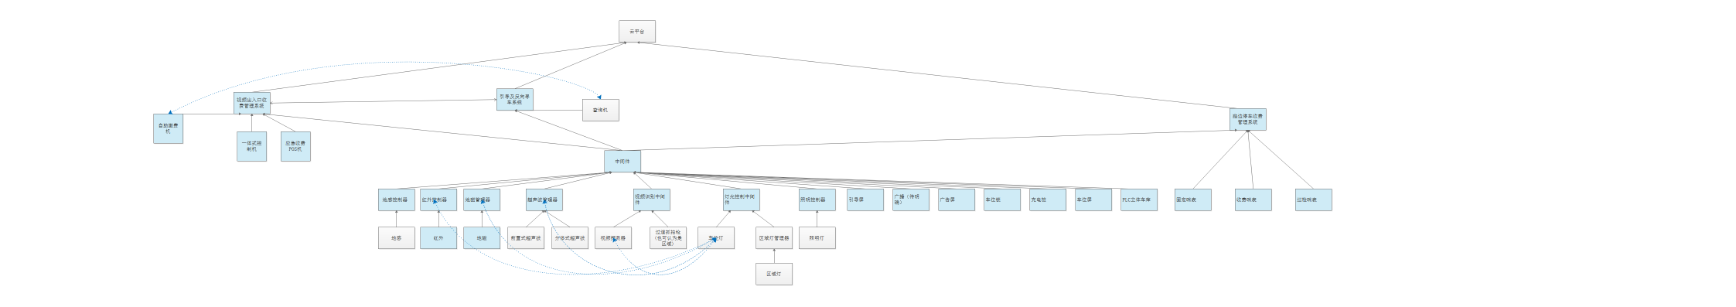

图 1

# 总体需求

## 需求分析

略

## 主要功能需求概述

### 权限模型

此系统只做功能权限控制，不做数据权限处理。功能权限需要精确控制到按钮。即每个页面上的按钮都要可以对系统用户分别授权。

## 总体关系约束

### 关键干系人对应关系

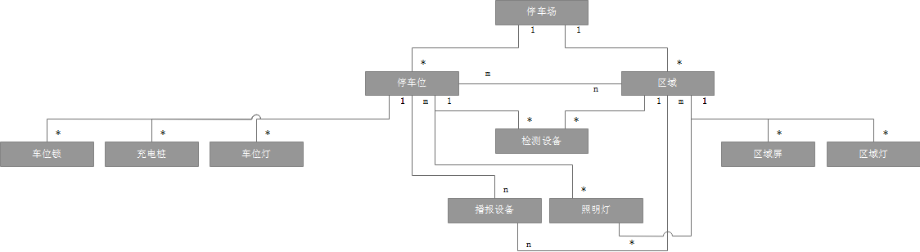

# 关键业务流程

## 初始化设置流程

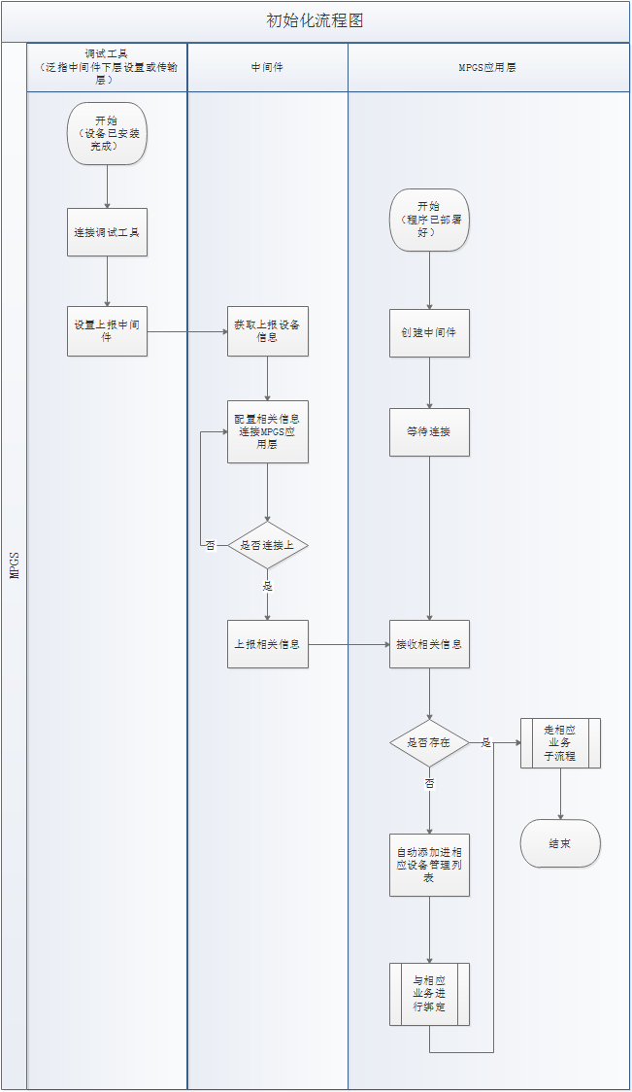

## 进出数据上报流程

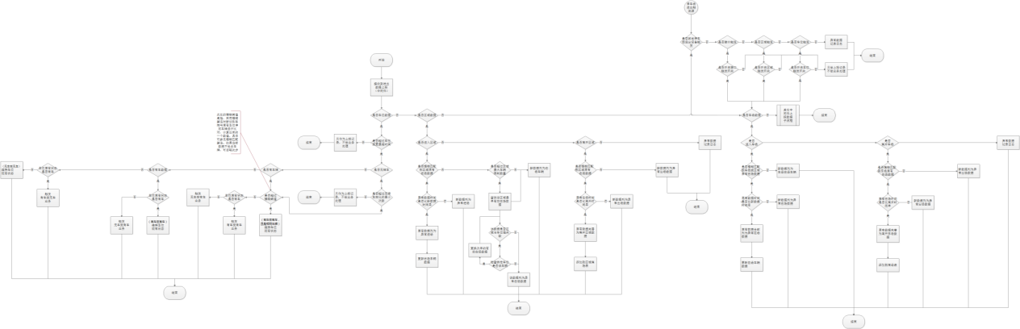

## 停车记录合并流程

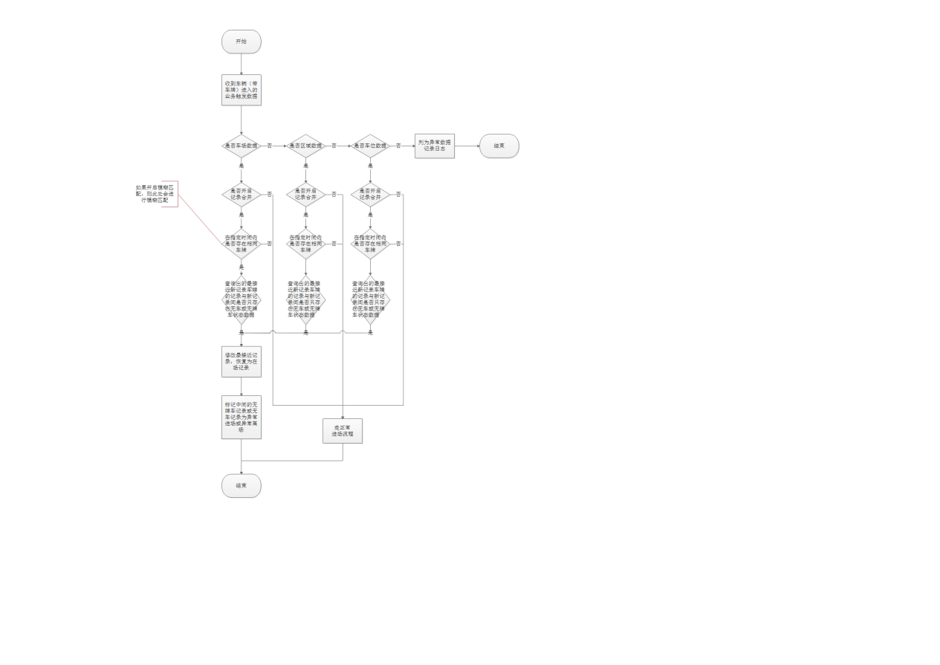

# 具体需求内容

## 功能点

### 总体功能点

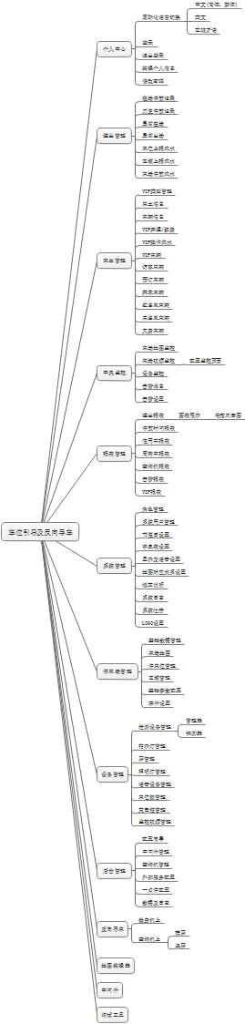

### 版本功能点（V2.0.0）

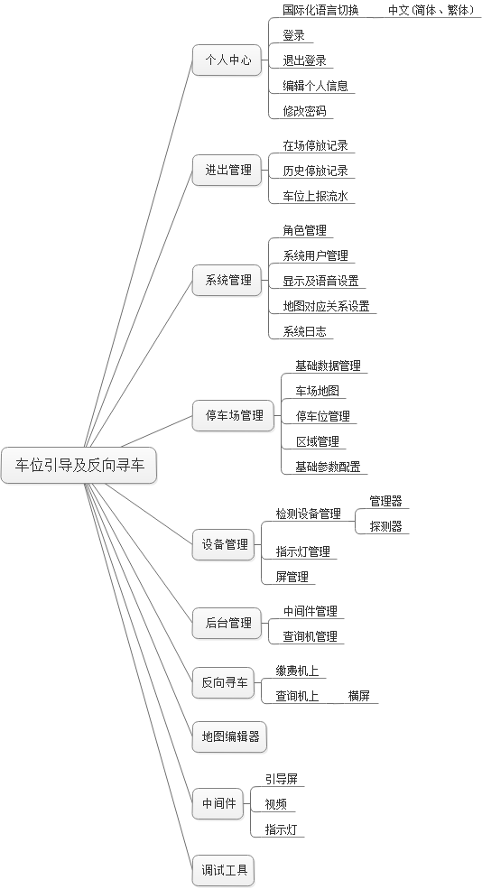

### 功能点描述

#### 国际化语言切换

原型界面

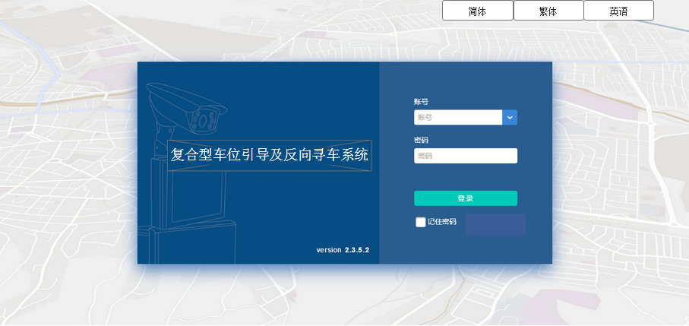

界面说明

具体以UI设计稿为准，原型暂定为右上角进行语言切换，此版本暂时只支持简体和繁体两种

输入内容

|  |  |  |  |  |
| --- | --- | --- | --- | --- |
| 控件类型 | 名称 | 是否必填 | 约束条件 | 其它说明 |
| 无 |  |  |  |  |

输出内容

无

用例

|  |  |  |
| --- | --- | --- |
| **用例名称** | 国际化语言切换 | |
| **优先级** | 高 | |
| **参与者** | 系统用户 | |
| **概要描述** | 系统用户对于显示语言的切换 | |
| **场景描述** | 用户打开浏览器，输入网址，点击语言切换按钮，点击对应语言完成整个系统语言的切换 | |
| **前置条件** | 1. 必须在登录页面 | |
| **后置条件** | 1、语言进行相应变化 | |
| **触发条件** | 在登录页面点击语言切换按钮 | |
| **主事件流** | 语言切换 | |
| **可选事件流** | 登录 | |
| **异常事件流** | 对应语言不支持 | 直接不显示在界面上 |
|  | 语言包加载失败 | 页面提示：对不起，语言包加载失败 |
| **业务规则** | 无 | |
| **特别需求** | 无 | |
| **使用频率** | 低 | |
| **相关操作/功能** | 无 | |
| **相关单据/报表** | 无 | |
| **备 注** | 无 | |

#### 登录

原型界面



界面说明

账号支持可输入、可选择

输入内容

|  |  |  |  |  |
| --- | --- | --- | --- | --- |
| 控件类型 | 名称 | 是否必填 | 约束条件 | 其它说明 |
| 输入框+选择框 | 账号 | 是 | 最短5个字符，最长10个字符，只能为英文字母、数字、下划线，不能以下划线开头或结尾  已成功登录过的账号将记录在下拉框中，下拉框账号顺序按照输入时间从上到下逆序排列；  输入框显示账号为最近成功登录账号； |  |
| 输入框 | 密码 | 是 | 最短6个字符，最长16个字符，可以有特殊字符（!"#$%&'()*+,-./:;<=>?@[\]^_`{|}~），但不能含有空格 |  |
| 复选框 | 记住密码 | 否 |  |  |

输出内容

无

用例

|  |  |  |
| --- | --- | --- |
| **用例名称** | 登录 | |
| **优先级** | 高 | |
| **参与者** | 系统用户 | |
| **概要描述** | 系统对用户进行权限验证，验证通过后可进行系统进行相应操作 | |
| **场景描述** | 系统用户输入用户名密码进行系统登录 | |
| **前置条件** | 系统用户已创建 | |
| **后置条件** | 跳转到登录后页面 | |
| **触发条件** | 输入登录网址 | |
| **主事件流** | 登录 | |
| **可选事件流** | 切换语言  记住密码 | |
| **异常事件流** | 账户不存在 | 1. 页面提示：账户不存在，请再次确认。 2. 保留账户输入框内容 |
| 密码不正确 | 1. 页面提示：密码错误，请重新输入。 2. 清空密码框（保留账户输入框内容） |
| **业务规则** | 用户名、密码验证正确后，跳转到登录后首页 | |
| **特别需求** | 1. 系统默认内置超级用户（账户：admin，密码：0.01mpgs），不显示在列表中。 2. 登录成功后，12小时不操作自动退出登录状态（处于异步刷新页面中的自动刷新也算操作，不列为退出）。 3. 记住密码后，打开页面后自动用记住的密码尝试登录，如果验证通过直接跳转首页。 | |
| **使用频率** | 高 | |
| **相关操作/功能** | 无 | |
| **相关单据/报表** | 无 | |
| **备 注** | 无 | |

#### 登录页面其它需求

原型界面



界面说明

在系统标题下方写有系统版本号

输入内容

无

输出内容

无

用例

|  |  |  |
| --- | --- | --- |
| **用例名称** | 登录页面其它需求 | |
| **优先级** | 高 | |
| **参与者** | 无 | |
| **概要描述** | 在登录页面需要展示的一些其它内容，此项单独列为页面的其它需求项，作为主事件流中事件 | |
| **场景描述** | 无 | |
| **前置条件** | 无 | |
| **后置条件** | 无 | |
| **触发条件** | 输入登录网址 | |
| **主事件流** | 获取版本号并展示 | |
| **可选事件流** | 切换语言  登录  记住密码 | |
| **异常事件流** | 无 |  |
| **业务规则** | 获取系统版本号并展示 | |
| **特别需求** | 无 | |
| **使用频率** | 低 | |
| **相关操作/功能** | 无 | |
| **相关单据/报表** | 无 | |
| **备 注** | 无 | |

#### 首页-修改个人信息

原型界面

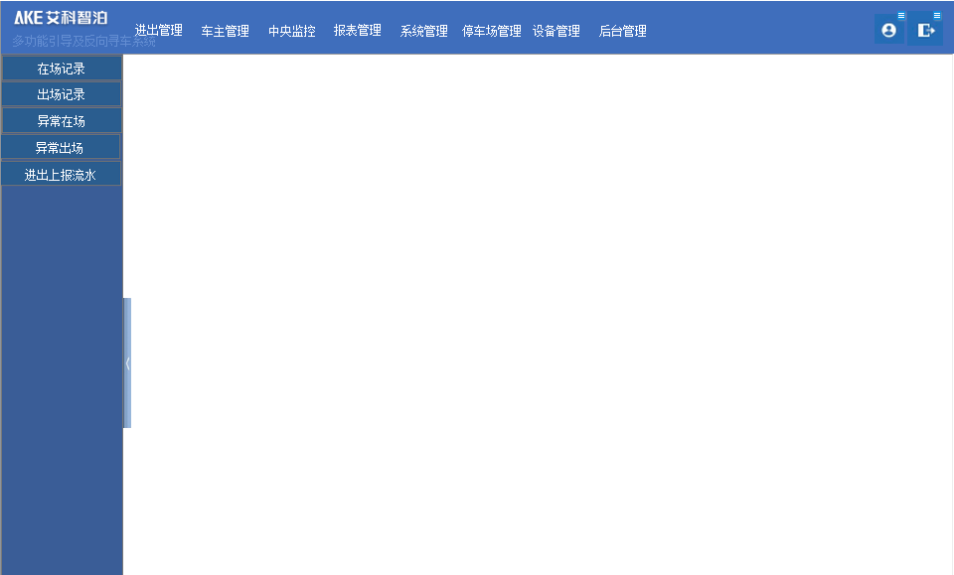

界面说明

标准的右上角弹出个人信息修改框

输入内容

修改个人信息

|  |  |  |  |  |
| --- | --- | --- | --- | --- |
| 控件类型 | 名称 | 是否必填 | 约束条件 | 其它说明 |
| 文本 | 账号 | 是 | 不可编辑 |  |
| 输入框 | 昵称 | 是 | 最短1个字符，最长20个字符，可包含特殊字符（!"#$%&'()*+,-./:;<=>?@[\]^_`{|}~），但不能含有空格 |  |
| 输入框 | 手机号码 | 是 | 需为11位数字，且为中国大陆允许号段内 |  |
| 输入框 | 电子邮箱 | 否 | 格式需满足正确的邮箱格式，somebody@domain.name,其中doumain.name为域名的标识符，somebody为邮箱地址，不可包含特殊字符及空格，name需为2位英文字母。 |  |
| 输入框 | 地址 | 否 | 2-150个字符，不可包含特殊字符及空格。 |  |
| 输入框 | 描述 | 否 | 不超过100个字符，不可包含特殊字符及空格。 |  |
| 输入框 | 登录密码 | 是 | 最短6个字符，最长16个字符，可以有特殊字符（!"#$%&'()*+,-./:;<=>?@[\]^_`{|}~），但不能含有空格 |  |

修改密码

|  |  |  |  |  |
| --- | --- | --- | --- | --- |
| 控件类型 | 名称 | 是否必填 | 约束条件 | 其它说明 |
| 输入框 | 原密码 | 是 | 最短6个字符，最长16个字符，可以有特殊字符（!"#$%&'()*+,-./:;<=>?@[\]^_`{|}~），但不能含有空格 |  |
| 输入框 | 新密码 | 是 | 最短6个字符，最长16个字符，可以有特殊字符（!"#$%&'()*+,-./:;<=>?@[\]^_`{|}~），但不能含有空格；  原密码可与新密码相同 |  |
| 输入框 | 确认新密码 | 是 | 最短6个字符，最长16个字符，可以有特殊字符（!"#$%&'()*+,-./:;<=>?@[\]^_`{|}~），但不能含有空格；  若确认新密码与新密码不同，则提示用户两次新密码填入不一致。 |  |

输出内容

无

用例

|  |  |  |
| --- | --- | --- |
| **用例名称** | 修改个人信息 | |
| **优先级** | 低 | |
| **参与者** | 无 | |
| **概要描述** | 登录用户对个人信息的修改 | |
| **场景描述** | 已登录用户对可修改的任一个人信息的修改 | |
| **前置条件** | 系统用户已登录 | |
| **后置条件** | 无 | |
| **触发条件** | 点击个人信息编辑框 | |
| **主事件流** | 修改基础信息-保存  修改基础信息-取消  修改密码-保存  修改密码-取消 | |
| **可选事件流** | 无 | |
| **异常事件流** | 昵称重复 | 页面提示：昵称重复，请重新输入！ |
|  | 手机号码重复 | 页面提示：手机号码重复，请重新输入！ |
|  | 电子邮箱重复 | 页面提示：电子邮箱重复，请重新输入！ |
|  | 修改密码时，确认密码不一致 | 页面提示：新密码需与确认新密码填入一致 |
| **业务规则** | 1、昵称、手机号码、电子邮箱不能重复  2、账户名称不能更改 | |
| **特别需求** | 1. 打开时，默认填写原有内容，不包括原密码 2. 修改基础信息或者密码时，必须输入原有密码进行验证 | |
| **使用频率** | 低 | |
| **相关操作/功能** | 无 | |
| **相关单据/报表** | 无 | |
| **备 注** | 无 | |

#### 首页-退出登录

原型界面



界面说明

标准的右上角退出按钮

输入内容

无

输出内容

无

用例

|  |  |  |
| --- | --- | --- |
| **用例名称** | 退出登录 | |
| **优先级** | 低 | |
| **参与者** | 无 | |
| **概要描述** | 登录用户退出个人账户 | |
| **场景描述** | 略 | |
| **前置条件** | 系统用户已登录 | |
| **后置条件** | 退出成功后跳转到登录页面 | |
| **触发条件** | 点击退出账户提示框确认按钮 | |
| **主事件流** | 退出登录 | |
| **可选事件流** | 无 | |
| **异常事件流** | 无 |  |
| **业务规则** | 退出登录后，系统自动跳转到登录页面 | |
| **特别需求** | 1、跳转到登录页面后，如果用户已经点选了记住密码，此时不进行跳转，需要手动点击登录（如果再次刷新页面，此时如果点击了记住密码，则会再次自动登录） | |
| **使用频率** | 低 | |
| **相关操作/功能** | 无 | |
| **相关单据/报表** | 无 | |
| **备 注** | 无 | |

#### 首页其它需求

原型界面



界面说明

无

输入内容

无

输出内容

无

用例

|  |  |  |
| --- | --- | --- |
| **用例名称** | 首页其它需求 | |
| **优先级** | 高 | |
| **参与者** | 无 | |
| **概要描述** | 在首页需要展示的一些其它内容，此项单独列为页面的其它需求项，作为主事件流中事件 | |
| **场景描述** | 无 | |
| **前置条件** | 无 | |
| **后置条件** | 无 | |
| **触发条件** | 进入首页 | |
| **主事件流** | 1. LOGO需要设置独立的区域，采用图片的形式，方便后面更换LOGO功能（所有带有LOGO的地方都要采用图片，都要预留） 2. 初次进入首页后，自动加载“进出管理-在场停车记录”模块 | |
| **可选事件流** | 无 | |
| **异常事件流** | 无 |  |
| **业务规则** | 无 | |
| **特别需求** | 无 | |
| **使用频率** | 高 | |
| **相关操作/功能** | 无 | |
| **相关单据/报表** | 无 | |
| **备 注** | 无 | |

#### 进出管理-在场停放记录-页面展示

原型界面

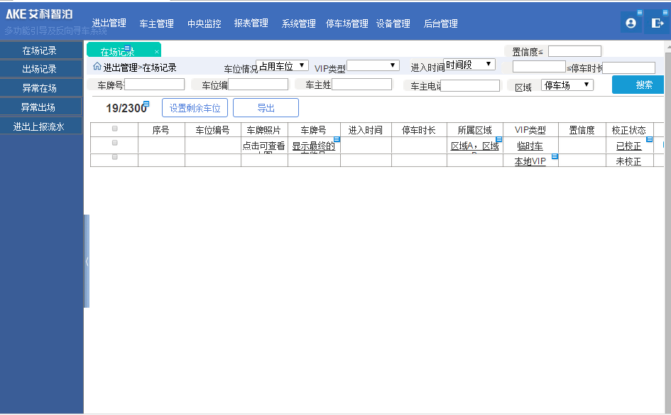

界面说明

|  |  |  |  |  |
| --- | --- | --- | --- | --- |
| 界面 | 界面元素 | 类型 | 数据来源 | 说明 |
|  | 车牌号 | 输入框 | 用户输入 | 默认为空 |
|  | 车位编号 | 输入框 | 用户输入 | 默认为空 |
|  | 车位情况 | 下拉框 | 用户选择 | 全部、占用车位、空闲车位、无车位信息。默认：占用车位 |
|  | 进入时间 | 时间框 | 用户选择 | 默认为空，当选择无车位信息时，默认为当天 |
|  | 停车时长 | 输入框 | 用户输入 | 默认为空 |
|  | VIP类型 | 选择框 | 用户选择 | 读取VIP类型表，默认全部 |
|  | 车主姓名 | 输入框 | 用户输入 | 默认为空 |
|  | 车主电话 | 输入框 | 用户输入 | 默认为空 |
|  | 区域 | 选择框 | 用户选择 | 停车场、区域（读取区域列表）、车位。默认车位 |
|  | 置信度 | 输入框 | 用户输入 | 默认为空 |
|  | 搜索 | 按钮 |  | 点击可根据输入内容进行搜索 |
|  | 剩余车位显示 | 可点击文本 | 后台获取 | 可点击打开剩余车位设置框 |
|  | 设置剩余车位 | 按钮 |  | 点击打开剩余车位设置框 |
|  | 导出 | 按钮 |  | 点击打开导出框 |
|  | 在场停放记录列表 | 表格 | 后台获取 | 序号、车位编号、车牌照片（点击可查看大图）、车牌号（显示最终的车牌号）、进入时间、停车时长、所属区域、VIP类型、置信度、校正状态、操作（校正、盘点离场）、车主姓名（默认隐藏）、车主电话（默认隐藏）、车主性别（默认隐藏）、公司名称（默认隐藏）、部门（默认隐藏）、地址（默认隐藏）、房间号（默认隐藏）、身份证号（默认隐藏）、身份证图片（默认隐藏）、车主备注1（默认隐藏）、车主备注（默认隐藏）2、车主备注（默认隐藏）3、车辆品牌（默认隐藏）、车辆颜色（默认隐藏）、公私车（默认隐藏）、车辆型号（默认隐藏）、车辆类型（默认隐藏）、行驶证图片（默认隐藏）、车辆备注1（默认隐藏）、车辆备注2（默认隐藏）、车辆备注3（默认隐藏）、最后操作人员（隐藏）、最后更新时间（隐藏） |
|  | （列表中）车牌号 | 可点击文本 | 后台获取 | 点击车牌号中的最终车牌号，若该车牌号经过校正，点击可产看历史的车牌号码 |
|  | （列表中）所属区域 | 可点击文本 | 后台获取 | 所属区域展示的是该车位所属的所有区域，表格中默认展示2个，点击文本可查看相应车位所有的所属区域 |
|  | （列表中）VIP类型 | 可点击文本 | 后台获取 | 点击可查看对应车辆的基础信息，车主信息和车辆信息。 |
|  | （列表中）  校正车牌 | 可点击文本 | 后台获取 | 点击可以打开校正历史，包含校正人，校正时间，校正原车牌，校正后车牌 |
|  | 校正 | 按钮 |  | 点击打开校正窗口 |
|  | 盘点离场 | 按钮 |  | 点击打开盘点离场窗口 |

输入内容

无

输出内容

无

用例

无

#### 在场停放记录-搜索

原型界面



界面说明

无

输入内容

|  |  |  |  |  |
| --- | --- | --- | --- | --- |
| 控件类型 | 名称 | 是否必填 | 约束条件 | 其它说明 |
| 车牌号 | 输入框 | 否 | 1、默认为空  2、字符最长为30个字符。  3、不允许包含特殊字符。 |  |
| 车位编号 | 输入框 | 否 | 1. 字符最长为20个字符 2. 不允许包含特殊字符。 |  |
| 车位情况 | 下拉框 | 否 | 1. 默认为全部 2. 下拉框选项从上到下依次为：全部、占用车位、空闲车位、无车位信息 |  |
| 进入时间 | 时间框 | 是 | 默认时间为“今天”，即当前时间所属自然日的0点至24点  2、进入时间不可晚于当前时间，结束时间不可早于开始时间。 |  |
| 停车时长 | 输入框 | 否 | 1. 只可填入大于等于0的整数； 2. 停车时长单位为“分” 3. 时间段中的极大值不得小于极小值。 |  |
| VIP类型 | 选择框 | 否 | 1. 不可输入下拉框； 2. 默认为全部 3. 可选选项为所有已创建的VIP类型 | 数据来源：后台VIP类型。 |
| 车主姓名 | 输入框 | 否 | 1、2-20个字符；  不可输入空格或特殊字符 |  |
| 车主电话 | 输入框 | 否 | 只可输入1-11位字符长度的数字 |  |
| 区域 | 选择框 | 是 | 不可输入下拉框  默认选项为停车场、“读取区域列表”、车位 | 其中读取区域列表为一个动作描述，展示的是系统读取并在下拉框中展示已有的区域列表 |
| 置信度 | 输入框 | 否 | 只可填入0-100之间的整数。  默认为空；当默认为空时，搜索结果为全部置信度。 |  |

输出内容

在场停放记录表格中数据

用例

|  |  |  |
| --- | --- | --- |
| **用例名称** | 搜索 | |
| **优先级** | 中 | |
| **参与者** | 已登录且拥有此功能权限用户 | |
| **概要描述** | 用户输入相关查询条件对相应数据进行搜索 | |
| **场景描述** | 略 | |
| **前置条件** | 系统用户已登录且有此功能权限 | |
| **后置条件** | 表格数据更新 | |
| **触发条件** | 点击搜索按钮 | |
| **主事件流** | 搜索 | |
| **可选事件流** | 无 | |
| **异常事件流** | 无符合搜索条件的数据 | 页面提示：无符合搜索条件的数据 |
| **业务规则** | 在搜索时   1. 各搜索条件关系为交集关系 2. 搜索字段为空时，条件等同于无   2、车牌号、车位编号、车主姓名等输入框支持整体模糊搜索，不支持拆字搜索；  3、置信度结果值为小于等于输入值 | |
| **特别需求** | 无 | |
| **使用频率** | 中 | |
| **相关操作/功能** | 无 | |
| **相关单据/报表** | 无 | |
| **备 注** | 将此用例作为本系统中的标准搜索，以下若无特殊说明，均采用标准搜索 | |

#### 在场停放记录-设置剩余车位

原型界面

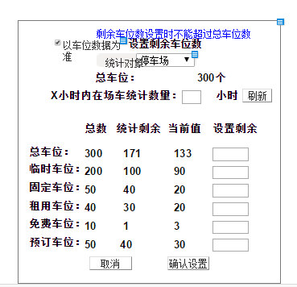

界面说明

|  |  |  |  |  |
| --- | --- | --- | --- | --- |
| 界面 | 界面元素 | 类型 | 数据来源 | 说明 |
| 设置剩余车位数 | 以车位数据为准 | 复选框 | 无 | 以车位数据为准指的是剩余车位数以系统统计的剩余车位数为准。  勾选即代表是 |
|  | 统计对象 | 下拉框 | 后台数据 | 统计对象指的是车位数据统计的对象，分为停车场、区域 |
|  | X小时在场车统计数据 | 输入框 | 系统用户填入 | X小时指的是从当前统计时间往前推一个时间段，在该时间段内的进场车辆计入统计，超出该时间段的车辆不予统计。 |
|  | 刷新 | 按钮 | 无 | 点击刷新剩余车位数。 |
|  | 总车位 | 字段 | 后台获取 | 无 |
|  | 临时车位 | 字段 | 后台获取 | 无 |
|  | 固定车位 | 字段 | 后台获取 | 无 |
|  | 租用车位 | 字段 | 后台获取 | 无 |
|  | 免费车位 | 字段 | 后台获取 | 无 |
|  | 预定车位 | 字段 | 后台获取 | 无 |
|  | 总数 | 字段 | 后台获取 | 总数对应的是相应车位类型的总量，可在后台进行设置 |
|  | 统计剩余 | 字段 | 后台获取 | 统计剩余指的是系统统计剩余车位数 |
|  | 当前值 | 字段 | 后台获取 | 当前值默认为统计剩余  当前值指的是在设置的剩余车位数的变化量  当设置手动设置剩余车位数成功，当前值即变成剩余值。 |
|  | 设置剩余 | 输入框 | 系统用户填入 | 用户在输入框填入剩余车位数，点击确认设置，可对剩余车位数进行设置。 |
|  | 取消 | 按钮 | 无 | 点击取消关闭设置窗口 |
|  | 确认设置 | 按钮 | 无 | 点击确认设置，系统按填入的剩余车位数进行设置 ，后续的车位统计按照该设置 |

输入内容

|  |  |  |  |  |
| --- | --- | --- | --- | --- |
| 控件类型 | 名称 | 是否必填 | 约束条件 | 说明 |
| 复选框 | 是否以车位数据为准 | 否 | 默认勾选； | 1. 勾选后，剩余车位数字将以系统统计到的车位数字为准； 2. 勾选后，禁用手动设置车位数。 |
| 下拉框 | 统计对象 | 是 | 默认显示内容为所选内容；  下拉框选项为：停车场，读取区域列表 | 设置区域车位数后，则对应区域的进场数据会按时间逆序标记，最先进场的会标记为不记录车位 |
| 输入框 | X小时内在场车辆统计数量 | 否 | 默认为空，  只能填入大于0 的正整数 |  |
| 输入框 | 总车位 | 是 | 默认为空  只能填入非负整数；  填入数字不可大于总车位总数；  当输入框为空时，剩余总车位以统计剩余值为准 |  |
| 输入框 | 临时车位 | 是 | 1、默认为空  只能填入非负整数；  2、填入数字不可大于临时车位总数；  3、当输入框为空时，剩余总车位以统计剩余值为准 |  |
| 输入框 | 固定车位 | 是 | 1、默认为空  只能填入非负整数；  2、填入数字不可大于固定车位，填入数值；  3、当输入框为空时，剩余总车位以统计剩余值为准 |  |
| 输入框 | 租用车位 | 是 | 1、默认为空  只能填入非负整数；  2、填入数字不可大于租用车位总数；  3、当输入框为空时，剩余总车位以统计剩余值为准 |  |
| 输入框 | 免费车位 | 是 | 1、默认为空  只能填入非负整数；  2、填入数字不可大于免费车位总数；  3、当输入框为空时，剩余免费车位以统计剩余值为准 |  |
| 输入框 | 预定车位 | 是 | 1、默认为空  只能填入非负整数；  2、填入数字不可大于预定车位总数；  3、当输入框为空时，剩余预定车位以统计剩余值为准 |  |

输出内容

当前值

用例

|  |  |  |
| --- | --- | --- |
| **用例名称** | 设置剩余车位 | |
| **优先级** | 低 | |
| **参与者** | 已登录且拥有此功能权限用户 | |
| **概要描述** | 用户输入相应剩余车位进行设置 | |
| **场景描述** | 略 | |
| **前置条件** | 系统用户已登录且有此功能权限 | |
| **后置条件** | 剩余车位数据更新 | |
| **触发条件** | 点击设置按钮 | |
| **主事件流** | 设置剩余车位 | |
| **可选事件流** | 无 | |
| **异常事件流** | 无 |  |
| **业务规则** | 用户手动设置剩余车位数后，点击确认设置后，设置才生效，用户点击取消，已填入的设置数据立即清空 | |
| **特别需求** | 1. 当勾选以车位数据为准时，统计对象中数据只会以现在的车位占用的实际情况统计 2. 剩余车位设置只有在不勾选“以车位数据为准”时才有效 3. 当不勾选“以车位数据为准”时，才可手动对剩余车位数进行设置 4. 用户填入的剩余车位数大于相应总数时，系统默认填入总数值 | |
| **使用频率** | 低 | |
| **相关操作/功能** | 无 | |
| **相关单据/报表** | 无 | |
| **备 注** | 无 | |

#### 在场停放记录-导出

原型界面

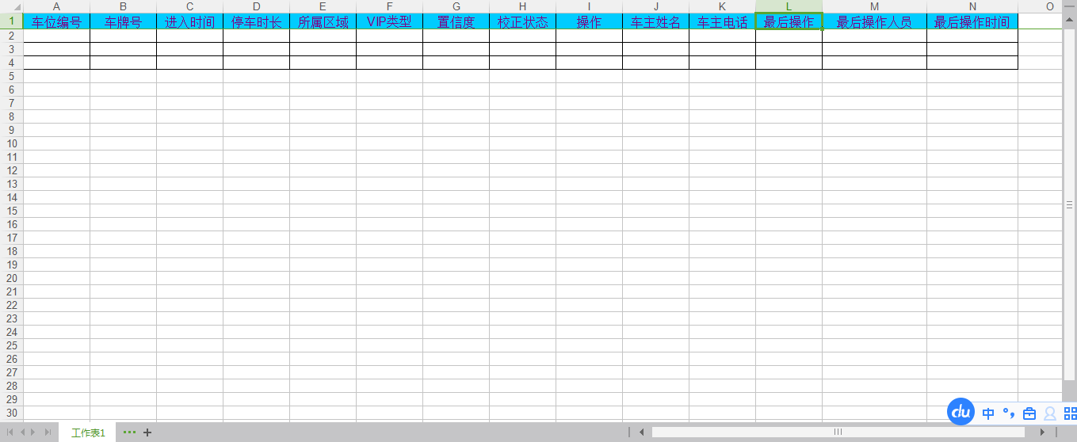

界面说明

无

输入内容

无

输出内容

无

用例

|  |  |  |
| --- | --- | --- |
| **用例名称** | 导出 | |
| **优先级** | 低 | |
| **参与者** | 已登录且拥有此功能权限用户 | |
| **概要描述** | 标准导出功能：用户点击导出，将在场记录导出为excel表格，以后需求中出现的导出功能如果没有特别说明，均为标准导出 | |
| **场景描述** | 用户点击导出，系统自动将当前表格中的所有数据导出为excel表格，存储于浏览器默认下载文件夹中。 | |
| **前置条件** | 系统用户已登录且有此功能权限 | |
| **后置条件** | 导出对应文件 | |
| **触发条件** | 点击导出按钮 | |
| **主事件流** | 导出 | |
| **可选事件流** | 无 | |
| **异常事件流** | 无 |  |
| **业务规则** | 导出的数据为当前所有展示数据，若数据经搜索条件筛选，则只导出筛选后的数据。 | |
| **特别需求** | 无 | |
| **使用频率** | 中 | |
| **相关操作/功能** | 无 | |
| **相关单据/报表** | 无 | |
| **备 注** | 若无特殊说明，则在本系统中，导出功能所导出数据项，为当前展示的所有数据。将此作为标准导出。 | |

#### 在场停放记录-校正

原型界面

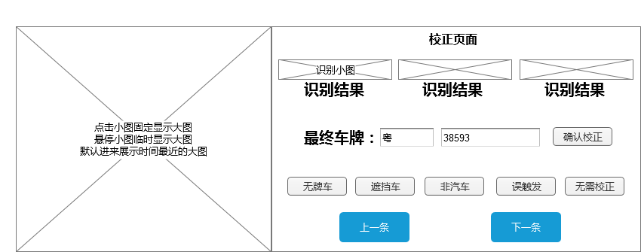

界面说明

|  |  |  |  |  |
| --- | --- | --- | --- | --- |
| 界面 | 界面元素 | 类型 | 数据来源 | 说明 |
| 车牌校正 | 拍摄大图 | 图片 | 后台获取 | 拍摄大图指的是摄像头拍摄的完整图片；  大图展示的图像是对应的识别小图图像。  大图中某一点被选中焦点时，自动放大该区域。  车牌确认校正或者归类至任一分类后，自动填入下一条在场记录的识别小图 |
| 识别小图 | 图片 | 后台获取 | 识别小图指的是摄像枪从完整图中识别出来的车牌部分图片。  同一个车位可被多个摄像枪拍摄并产生多张识别小图。  小图任意一点被选中时，即在大图展示区域按大图尺寸展示小图全图  车牌确认校正或者归类至任一分类后，自动填入下一条在场记录的识别小图 |
| 最终车牌 | 输入框 | 用户输入 | 用户可在输入框填入校正后的车牌 |
| 确认校正 | 按钮 | 无 | 在最终车牌输入框填入车牌后，点击校正按钮执行校正操作。 |
| 无牌车 | 按钮 | 无 | 可点击该按钮将无法校正的车牌归入无牌车分类  归入无牌车分类中的在场记录，系统自动为其分配一个ID：无牌车+32位随机数字  若该车牌本身就是未识别车牌，则只将未识别改为无牌车，数字不变。 |
| 遮挡车 | 按钮 | 无 | 可点击该按钮将无法校正的车牌归入遮挡车分类  归入无牌车分类中的在场记录，系统自动为其分配一个ID：遮挡车+32位随机数字  若该车牌本身就是未识别车牌，则只将未识别改为遮挡车，数字不变。 |
| 非汽车 | 按钮 | 无 | 可点击该按钮将无法校正的车牌归入非汽车分类；  归入非汽车分类中的在场记录，系统自动为其分配一个ID：无牌车+32位随机数字  若该车牌本身就是未识别车牌，则只将未识别改为非汽车，数字不变。 |
| 误触发 | 按钮 | 无 | 可点击该按钮将无法校正的车牌归入误触发分类；  归入无牌车分类中的在场记录，系统自动为其分配一个ID：误触发+32位随机数字  若该车牌本身就是未识别车牌，则只将未识别改为误触发，数字不变。 |
| 无需校正 | 按钮 | 无 | 点击该按钮，关闭校正窗口。 |
| 上一条 | 按钮 | 无 | 点击该按钮，读取在场记录中上一条记录 |
| 下一条 | 按钮 | 无 | 点击该按钮，读取在场记录中下一条记录 |

输入内容

|  |  |  |  |  |
| --- | --- | --- | --- | --- |
| 控件类型 | 名称 | 是否必填 | 约束条件 | 其它说明 |
| 最终车牌 | 输入框 | 用户输入 | 默认填入系统识别结果；  字符长度小于20个字符；  不可填入空格或特殊字符。 | 点击确认校正后或将车牌归类后，即自动读取下一条记录；  将车牌归类至任一车牌分类后，即自动读取下一条在场记录中的车牌结果 |

输出内容

该在场记录中的车牌号码为校正后车牌号码

用例

|  |  |  |
| --- | --- | --- |
| **用例名称** | 车牌校正 | |
| **优先级** | 高 | |
| **参与者** | 系统用户 | |
| **概要描述** | 用户对错误车牌进行校正 | |
| **场景描述** | 当用户发现有车牌错误时，点击校正进入校正页面，将车牌校正。 | |
| **前置条件** | 用户已登录且有此功能权限，已产生在场记录 | |
| **后置条件** | 车牌输入框自动填入在场记录中的车牌号显示为校正后的车牌；  车牌校正窗口自动填入列表中下一条记录。 | |
| **触发条件** | 点击确认校正 | |
| **主事件流** | 车牌校正 | |
| **可选事件流** | 车牌归类 | |
| **异常事件流** | 输入字符超出长度 | 提示：请输入正确的车牌 |
| **业务规则** | 用户在最终车牌输入框输入车牌点击确认按钮后，系统提示校对成功,并自动填入下一条车牌数据及图片 | |
| **特别需求** | 当无法正确校正车牌时，点击窗口下方的分类按钮，可将车牌归类至相应分类； | |
| **使用频率** | 中 | |
| **相关操作/功能** | 无 | |
| **相关单据/报表** | 无 | |
| **备 注** | 无 | |

#### 在场停放记录-盘点离场

原型界面

略

界面说明

无

输入内容

无

输出内容

无

用例

|  |  |  |
| --- | --- | --- |
| **用例名称** | 盘点离场 | |
| **优先级** | 中 | |
| **参与者** | 已登录且拥有此功能权限用户 | |
| **概要描述** | 无 | |
| **场景描述** | 用户点击盘点离场，系统弹窗提示是否将该车盘点离场，用户点击确认后，将该车盘点离场 | |
| **前置条件** | 系统用户已登录且有此功能权限 | |
| **后置条件** | 表格数据更新 | |
| **触发条件** | 点击盘点离场按钮 | |
| **主事件流** | 盘点离场 | |
| **可选事件流** | 无 | |
| **异常事件流** | 无 |  |
| **业务规则** | 用户点击盘点离场，需点击确认弹出框的确认按钮后才能对相应车辆盘点离场。 | |
| **特别需求** | 无 | |
| **使用频率** | 中 | |
| **相关操作/功能** | 无 | |
| **相关单据/报表** | 无 | |
| **备 注** | 无 | |

#### 进出管理-历史停放记录-页面展示

原型界面

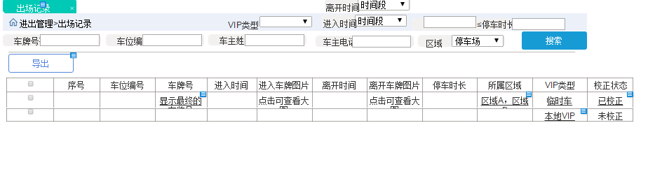

界面说明

|  |  |  |  |  |
| --- | --- | --- | --- | --- |
| 界面 | 界面元素 | 类型 | 数据来源 | 说明 |
|  | 车牌号 | 输入框 | 用户输入 | 默认为空 |
|  | 车位编号 | 输入框 | 用户输入 | 默认为空 |
|  | 进入时间 | 时间框 | 用户选择 | 默认为空 |
|  | 离开时间 | 时间框 | 用户选择 | 默认为当天 |
|  | 停车时长 | 输入框 | 用户输入 | 默认为空 |
|  | VIP类型 | 选择框 | 用户选择 | 读取VIP类型表，默认全部 |
|  | 车主姓名 | 输入框 | 用户输入 | 默认为空 |
|  | 车主电话 | 输入框 | 用户输入 | 默认为空 |
|  | 区域 | 选择框 | 用户选择 | 停车场、区域（读取区域列表）、车位。默认车位 |
|  | 搜索 | 按钮 |  | 点击可根据输入内容进行搜索 |
|  | 导出 | 按钮 |  | 点击打开导出框 |
|  | 历史停放记录列表 | 表格 | 后台获取 | 序号、车位编号、车牌照片（点击可查看大图）、车牌号（显示最终的车牌号）、进入时间、进入车牌图片、离开时间、离开车牌图片、停车时长、所属区域、VIP类型、最终置信度（默认隐藏）、进场置信度（默认隐藏）、离场置信度（默认隐藏）、车主姓名（默认隐藏）、车主电话（默认隐藏）、校正状态、车主性别（默认隐藏）、公司名称（默认隐藏）、部门（默认隐藏）、地址（默认隐藏）、房间号（默认隐藏）、身份证号（默认隐藏）、身份证图片（默认隐藏）、车主备注1（默认隐藏）、车主备注（默认隐藏）2、车主备注（默认隐藏）3、车辆品牌（默认隐藏）、车辆颜色（默认隐藏）、公私车（默认隐藏）、车辆型号（默认隐藏）、车辆类型（默认隐藏）、行驶证图片（默认隐藏）、车辆备注1（默认隐藏）、车辆备注2（默认隐藏）、车辆备注3（默认隐藏）、最后操作人员（隐藏）、最后更新时间（隐藏） |
|  | （列表中）车牌号 | 可点击文本 | 后台获取 | 点击车牌号中的最终车牌号，若该车牌号经过校正，点击可产看历史的车牌号码 |
|  | （列表中）所属区域 | 可点击文本 | 后台获取 | 所属区域展示的是该车位所属的所有区域，表格中默认展示2个，点击文本可查看相应车位所有的所属区域 |
|  | （列表中）VIP类型 | 可点击文本 | 后台获取 | 点击可查看对应车辆的基础信息，车主信息和车辆信息？ |
|  | （列表中）  校正车牌 | 可点击文本 | 后台获取 | 点击可以打开校正历史，包含校正人，校正时间，校正原车牌，校正后车牌 |

输入内容

无

输出内容

无

用例

无

#### 历史停放记录-搜索

原型界面



界面说明

无

输入内容

|  |  |  |  |  |
| --- | --- | --- | --- | --- |
| 控件类型 | 名称 | 是否必填 | 约束条件 | 其它说明 |
| 车牌号 | 输入框 | 否 | 1、默认为空  2、字符最长为30个字符。  3、不允许包含特殊字符。 |  |
| 车位编号 | 输入框 | 否 | 1、默认为空  2、字符最长为20个字符  3、不允许包含特殊字符。 |  |
| 进入时间 | 时间框 | 否 | 1、默认为空  2、进入时间不可晚于当前时间，结束时间不可早于开始时间。 |  |
| 离开时间 | 时间框 | 是 | 1、默认时间为“今天”，即当前时间所属自然日的0点至24点  2、进入时间不可晚于当前时间，结束时间不可早于开始时间。 |  |
| 停车时长 | 输入框 | 否 | 只可填入大于等于0的整数，停车时长单位为“分”，范围时间段，停车时长中的较小值不可大于较大值 |  |
| VIP类型 | 选择框 | 否 | 1、不可输入下拉框；  2、默认为全部  3、可选选项为所有已创建的VIP类型 |  |
| 车主姓名 | 输入框 | 否 | 2-20个字符，不可输入空格或特殊字符。 |  |
| 车主电话 | 输入框 | 否 | 只可输入1-11位字符长度的数字 |  |
| 区域 | 选择框 | 是 | 1、不可输入下拉框  2、默认选项为停车场、“读取区域列表”、车位  3、其中读取区域列表为一个动作描述，展示的是系统读取并在下拉框中展示已有的区域列表 |  |

输出内容

历史停放记录表格中展示符合搜索条件的数据。

用例

|  |  |  |
| --- | --- | --- |
| **用例名称** | 搜索 | |
| **优先级** | 中 | |
| **参与者** | 已登录且拥有此功能权限用户 | |
| **概要描述** | 用户输入相关查询条件对相应数据进行搜索 | |
| **场景描述** | 略 | |
| **前置条件** | 系统用户已登录且有此功能权限 | |
| **后置条件** | 表格数据更新 | |
| **触发条件** | 点击搜索按钮 | |
| **主事件流** | 搜索 | |
| **可选事件流** | 无 | |
| **异常事件流** | 无符合搜索条件的数据 | 页面提示：无符合搜索条件的数据 |
| **业务规则** | 在搜索时   1. 各搜索条件关系为交集关系 2. 搜索字段为空时，条件等同于无   2、车牌号、车位编号、车主姓名等输入框支持整体模糊搜索，不支持拆字搜索；  3、置信度结果值为小于等于输入值 | |
| **特别需求** | 无 | |
| **使用频率** | 中 | |
| **相关操作/功能** | 无 | |
| **相关单据/报表** | 无 | |
| **备 注** | 将此用例作为本系统中的标准搜索，以下若无特殊说明，均采用标准搜索 | |

#### 历史停放记录-导出

原型界面

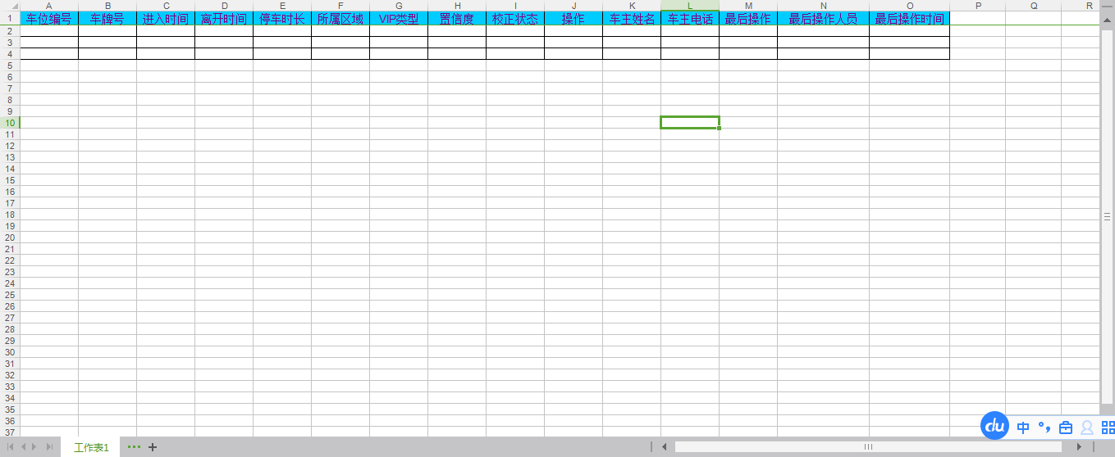

界面说明

无

输入内容

无

输出内容

无

用例

标准导出

#### 异常在场停放

##### 界面说明

|  |  |  |  |  |
| --- | --- | --- | --- | --- |
| 界面 | 界面元素 | 类型 | 数据来源 | 说明 |
| 异常在场停放 | 车牌号码 | 输入框 | 用户输入 |  |
| 车位编号 | 输入框 | 用户输入 |  |
| 车主姓名 | 输入框 | 用户输入 |  |
| 车主电话 | 输入框 | 用户输入 |  |
| VIP类型 | 下拉框 | 后台获取 |  |
| 进入时间 | 下拉框 | 后台获取 |  |
| 停车时长 | 输入框 | 用户输入 |  |
| 触发时间 | 时间框 | 用户输入 | 触发时间指的是触发系统将车辆异常在场的时间 |
| 异常类型 | 下拉框 | 后台获取 |  |
| 触发类型 | 下拉框 | 后台获取 | 触发类型包括本系统自动触发、外部系统自动触发、校正触发 |
| 置信度 | 输入框 | 用户输入 |  |
| 区域 | 下拉框 | 后台获取 |  |
| 搜索 | 按钮 |  |  |
| 导出 | 按钮 |  |  |
| 异常在场停放列表 | 列表 | 后台获取 | 列表，列表数据按时间从早到晚顺序逆序排列包括：序号、车位编号、车牌照片、车牌号、进入时间、触发时间、停车时长、所属区域、VIP类型、置信度、校正状态、异常类型、触发类型、操作 |

##### 原型界面

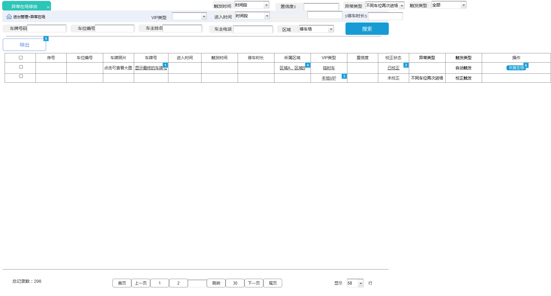

##### 输入内容

##### 输出内容

##### 用例

#### 异常在场停放-搜索

##### 原型图

##### 界面说明

##### 输入内容

|  |  |  |  |  |
| --- | --- | --- | --- | --- |
| 名称 | 控件类型 | 是否必填 | 约束条件 | 其他说明 |
| 车牌号码 | 输入框 | 否 | 不超过20个字符，不可输入空格或特殊字符 |  |
| 车位编号 | 输入框 | 否 | 不超过20个字符，不可输入空格或特殊字符 |  |
| 车主姓名 | 输入框 | 否 | 不超过20个字符，不可输入空格或特殊字符 |  |
| 车主电话 | 输入框 | 否 | 不超过20个字符，不可输入空格或特殊字符 |  |
| VIP类型 | 下拉框 | 是 | 默认选项为全部，读取VIP类型列表 |  |
| 进入时间 | 时间选择框 | 是 | 最小精度为秒，最长时间跨度为30天，默认为当前时间所在自然日 |  |
| 停车时长 | 输入框 | 否 | 单位为分钟，只可输入非负整数。小于等于号前的值不得大于后面的值 |  |
| 触发时间 | 时间框 | 是 | 最小精度为秒，最长时间跨度为30天，默认为当前时间所在自然日 |  |
| 置信度 | 输入框 | 否 | 只能输入0-100 的整数 |  |
| 异常类型 | 下拉框 | 是 | 下拉框选项包括全部、不同车位再次进场、同车位车牌合并 |  |
| 触发类型 | 下拉框 | 是 | 下拉框选项包括全部、本系统自动触发、外部系统自动触发、校正触发 |  |
| 区域 | 下拉框 | 是 | 选项包括：停车场、读取区域列表 |  |

##### 输出内容

在列表展示符合筛选条件的搜索结果

##### 用例

标准搜索

#### 异常在场停放-导出

##### 原型界面

##### 界面说明

##### 输入内容

##### 输出内容

##### 用例

标准导出

#### 异常在场停放-恢复在场

##### 原型界面

##### 界面说明

##### 输入内容

##### 输出内容

##### 用例

|  |  |  |
| --- | --- | --- |
| **用例名称** | 恢复在场 | |
| **优先级** | 低 | |
| **参与者** | 系统用户 | |
| **概要描述** | 用户点击恢复在场，将异常在场记录恢复为正常在场 | |
| **场景描述** | 无 | |
| **前置条件** | 用户已登录且拥有权限 | |
| **后置条件** | 将异常在场数据恢复为正常在场 | |
| **触发条件** | 点击恢复在场按钮 | |
| **主事件流** | 异常在场恢复为正常在场 | |
| **可选事件流** | 无 | |
| **异常事件流** | 在场车位数据与该数据冲突 | 提示该数据与在场车位数据冲突，恢复失败 |
| **业务规则** | 当该数据与在场车位数据冲突时，不可恢复，如该车位已有车辆，该车辆有更新的入场记录存在时 | |
| **特别需求** | 无 | |
| **使用频率** | 无 | |
| **相关操作/功能** | 无 | |
| **相关单据/报表** | 无 | |
| **备 注** | 无 | |

#### 异常出场

##### 原型界面

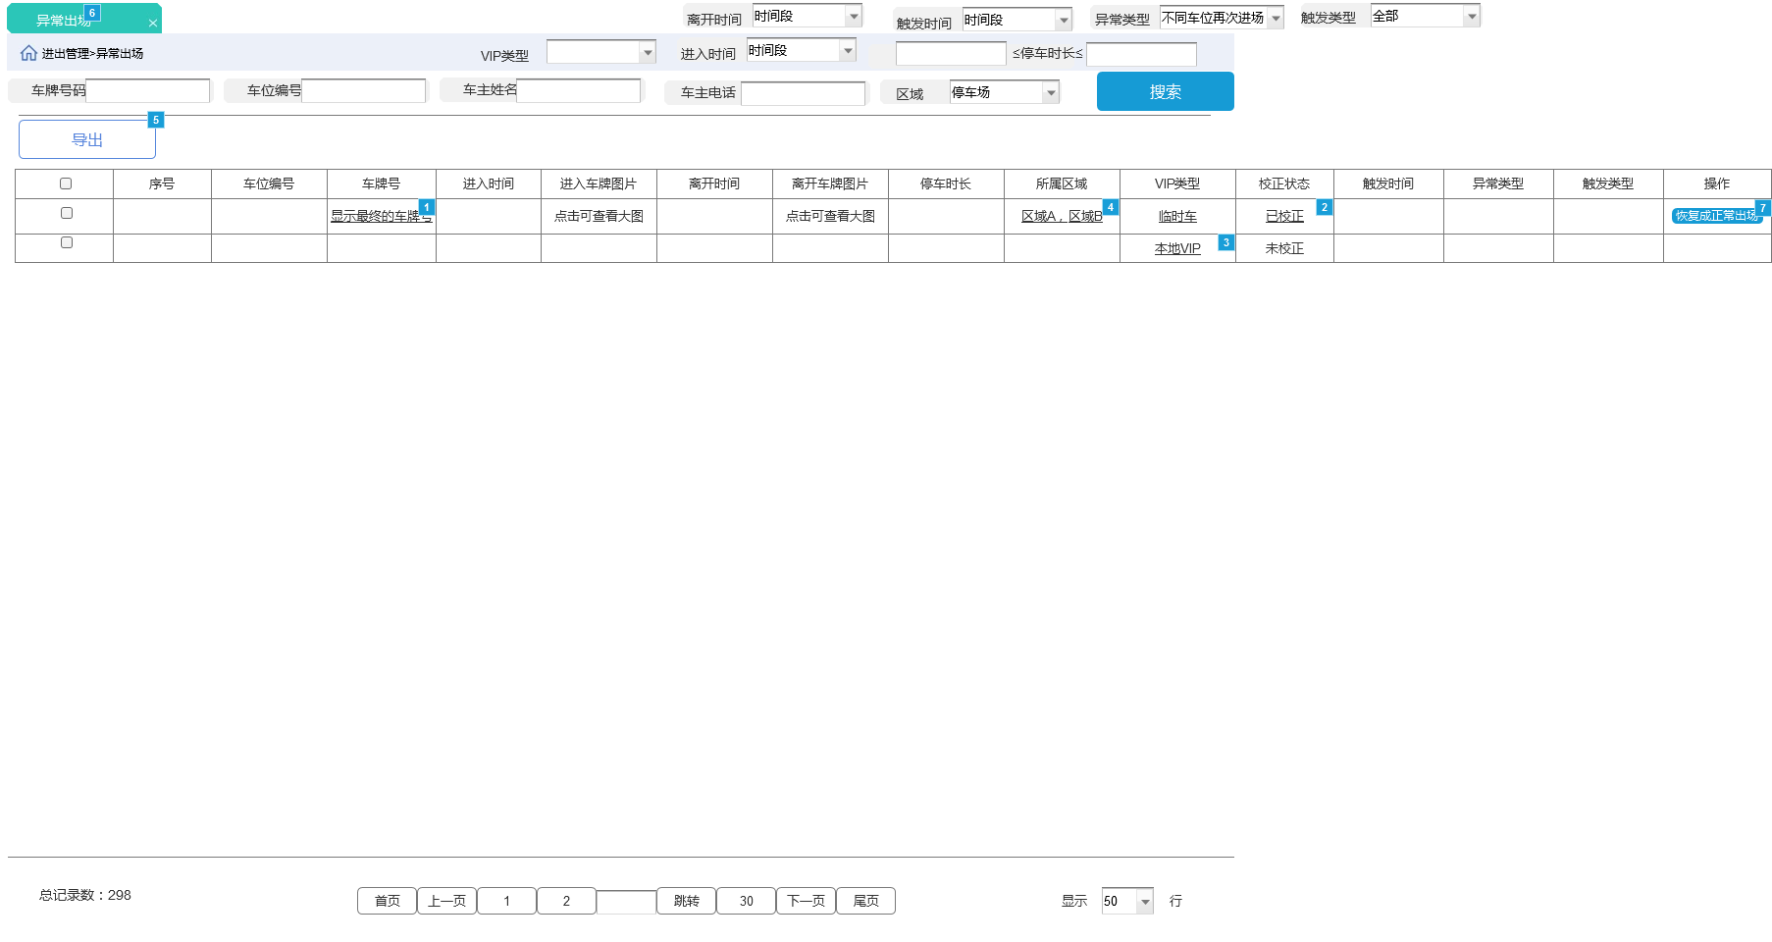

##### 界面说明

|  |  |  |  |  |
| --- | --- | --- | --- | --- |
| 界面 | 界面元素 | 类型 | 数据来源 | 说明 |
| 异常在场停放 | 车牌号码 | 输入框 | 用户输入 |  |
| 车位编号 | 输入框 | 用户输入 |  |
| 车主姓名 | 输入框 | 用户输入 |  |
| 车主电话 | 输入框 | 用户输入 |  |
| VIP类型 | 下拉框 | 后台获取 |  |
| 进入时间 | 下拉框 | 后台获取 |  |
| 停车时长 | 输入框 | 用户输入 |  |
| 离开时间 | 时间框 | 用户输入 |  |
| 触发时间 | 时间框 | 用户输入 | 触发时间指的是触发系统将车辆异常在场的时间 |
| 异常类型 | 下拉框 | 后台获取 |  |
| 触发类型 | 下拉框 | 后台获取 | 触发类型包括本系统自动触发、外部系统自动触发、校正触发 |
| 区域 | 下拉框 | 后台获取 |  |
| 搜索 | 按钮 |  |  |
| 导出 | 按钮 |  |  |
| 异常出场停放列表 | 列表 | 后台获取 | 列表，列表数据按时间从早到晚顺序逆序排列包括：序号、车位编号、车牌号、进入时间、进入车牌图片、离开时间、离开车牌图片、停车时长、所属区域、VIP类型、校正状态、触发时间、异常类型、触发类型、操作 |

##### 输入内容

##### 输出内容

##### 用例

#### 异常出场-搜索

##### 原型界面

##### 界面说明

##### 输入内容

|  |  |  |  |  |
| --- | --- | --- | --- | --- |
| 名称 | 控件类型 | 是否必填 | 约束条件 | 其他说明 |
| 车牌号码 | 输入框 | 否 | 不超过20个字符，不可输入空格或特殊字符 |  |
| 车位编号 | 输入框 | 否 | 不超过20个字符，不可输入空格或特殊字符 |  |
| 车主姓名 | 输入框 | 否 | 不超过20个字符，不可输入空格或特殊字符 |  |
| 车主电话 | 输入框 | 否 | 不超过20个字符，不可输入空格或特殊字符 |  |
| VIP类型 | 下拉框 | 是 | 默认选项为全部，读取VIP类型列表 |  |
| 进入时间 | 时间选择框 | 是 | 最小精度为秒，最长时间跨度为30天，默认为当前时间所在自然日 |  |
| 停车时长 | 输入框 | 否 | 单位为分钟，只可输入非负整数。小于等于号前的值不得大于后面的值 |  |
| 触发时间 | 时间框 | 是 | 最小精度为秒，最长时间跨度为30天，默认为当前时间所在自然日 |  |
| 置信度 | 输入框 | 否 | 只能输入0-100 的整数 |  |
| 异常类型 | 下拉框 | 是 | 下拉框选项包括全部、不同车位再次进场、同车位车牌合并 |  |
| 触发类型 | 下拉框 | 是 | 下拉框选项包括全部、本系统自动触发、外部系统自动触发、校正触发 |  |
| 区域 | 下拉框 | 是 | 选项包括：停车场、读取区域列表 |  |

##### 输出内容

##### 用例

标准搜索用例

#### 异常出场-导出

原型界面

##### 界面说明

##### 输入内容

##### 输出内容

##### 用例

标准导出用例

#### 异常出场-恢复正常出场

##### 界面说明

##### 原型界面

##### 输入内容

##### 输出内容

##### 用例

|  |  |  |
| --- | --- | --- |
| **用例名称** | 恢复成正常出场 | |
| **优先级** | 低 | |
| **参与者** | 系统用户 | |
| **概要描述** | 点击该按钮，将对应异常出场记录恢复为手动出场 | |
| **场景描述** | 无 | |
| **前置条件** | 用户已登录且拥有该按钮权限 | |
| **后置条件** | 将该异常出场数据恢复为正常出场 | |
| **触发条件** | 点击确认按钮 | |
| **主事件流** | 将异常出场数据恢复为正常出场 | |
| **可选事件流** | 无 | |
| **异常事件流** | 出场数据与最新出场数据冲突 | 则不能恢复为正常出场 |
| **业务规则** | 当有更新的出场纪录时，不可恢复为正常出场 | |
| **特别需求** | 无 | |
| **使用频率** | 高 | |
| **相关操作/功能** | 无 | |
| **相关单据/报表** | 无 | |
| **备 注** | 无 | |

#### 进出管理-数据上报流水-页面展示

原型界面

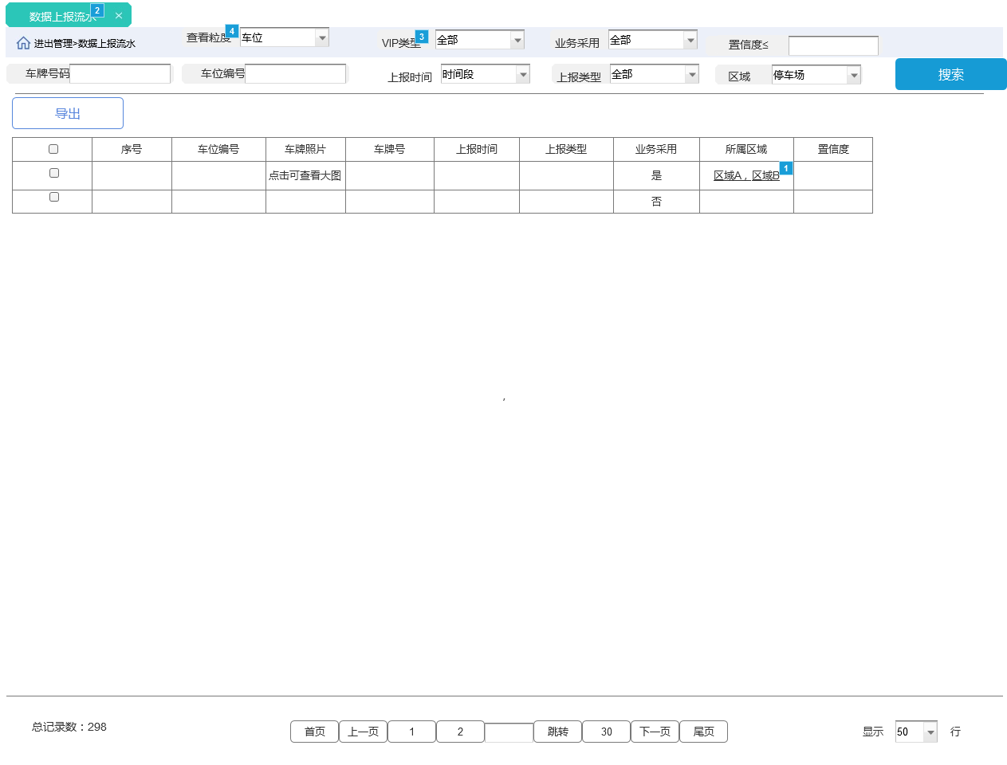

界面说明

|  |  |  |  |  |
| --- | --- | --- | --- | --- |
| 界面 | 界面元素 | 类型 | 数据来源 | 说明 |
| 数据上报流水 | 查看粒度 | 下拉框 | 后台获取 | 查看粒度指的是查看报表流水的粒度，选择不同的粒度展示不同的报表。 |
|  | 车牌号 | 输入框 | 用户输入 | 默认为空 |
|  | 车位编号 | 输入框 | 用户输入 | 默认为空 |
|  | 上报时间 | 时间框 | 用户选择 | 默认为空 |
|  | 上报类型 | 时间框 | 用户选择 | 默认为全部 |
|  | 业务采用 | 输入框 | 用户输入 | 默认为空 |
|  | 区域 | 选择框 | 用户选择 | 停车场、区域（读取区域列表）、车位。默认车位 |
|  | 置信度 | 输入框 | 用户输入 | 默认为空 |
|  | 搜索 | 按钮 |  | 点击可根据输入内容进行搜索 |
|  | 导出 | 按钮 |  | 点击打开导出框 |
|  | 数据上报流水列表 | 表格 | 后台获取 | 序号、车位编号、车牌照片（点击可查看大图）、车牌号（显示最终的车牌号）、上报时间、上报类型、业务采用、所属区域、置信度 |

输入内容

无

输出内容

无

用例

无

#### 数据上报流水-搜索

原型界面

略

界面说明

无

输入内容

|  |  |  |  |  |
| --- | --- | --- | --- | --- |
| 控件类型 | 名称 | 是否必填 | 约束条件 | 其它说明 |
| 下拉框 | 查看粒度 | 是 | 默认为车位，选项有车位、区域、停车场 |  |
| 输入框 | 车牌号码 | 否 | 1、默认为空  2、字符最长为30个字符。  3、不允许包含特殊字符。 |  |
| 输入框 | 车位编号 | 否 | 1、默认为空  2、字符最长为20个字符  3、不允许包含特殊字符。 |  |
| 下拉框 | 上报时间 | 是 | 默认为当前时间自然日0点到24点 |  |
| 下拉框 | 上报类型 | 否 | 默认为全部，  下拉选项为：全部、有车、无车 | 上报类型指的是，车位数据上报的数据类型。 |
| 下拉框 | 区域 | 是 | 默认为停车场  下拉选项为：停车场、读取区域列表 |  |
| 下拉框 | VIP类型 | 否 | 默认为全部；  下拉选项为：全部、读取VIP类型列表 |  |
| 下拉框 | 业务采用 | 否 | 默认为全部；  下拉选项为：全部、是、否 | ？ |
| 输入框 | 置信度 | 否 | 只可填入0-100之间的整数。  默认为空；当默认为空时，搜索结果为全部置信度。 |  |

输出内容

符合搜索条件的数据

用例

|  |  |  |
| --- | --- | --- |
| **用例名称** | 搜索 | |
| **优先级** | 高 | |
| **参与者** | 已登录且拥有此功能权限用户 | |
| **概要描述** | 用户输入相关查询条件对相应数据进行搜索 | |
| **场景描述** | 略 | |
| **前置条件** | 系统用户已登录且有此功能权限 | |
| **后置条件** | 表格数据更新 | |
| **触发条件** | 点击搜索按钮 | |
| **主事件流** | 搜索 | |
| **可选事件流** | 无 | |
| **异常事件流** | 无符合搜索条件的数据 | 页面提示：无符合搜索条件的数据 |
| **业务规则** | 在搜索时   1. 各搜索条件关系为交集关系 2. 搜索字段为空时，条件等同于无   2、车牌号、车位编号、车主姓名等输入框支持整体模糊搜索，不支持拆字搜索；  3、置信度结果值为小于等于输入值 | |
| **特别需求** | 当查看粒度为区域或停车场时，列表不展示车位编号及所属区域字段；  当查看粒度为区域或停车场时，搜索车位编号时，展示车位搜索展示结果，并将查看粒度修改为车位。 | |
| **使用频率** | 中 | |
| **相关操作/功能** | 无 | |
| **相关单据/报表** | 无 | |
| **备 注** | 无 | |

#### 数据上报流水-导出

##### 原型界面

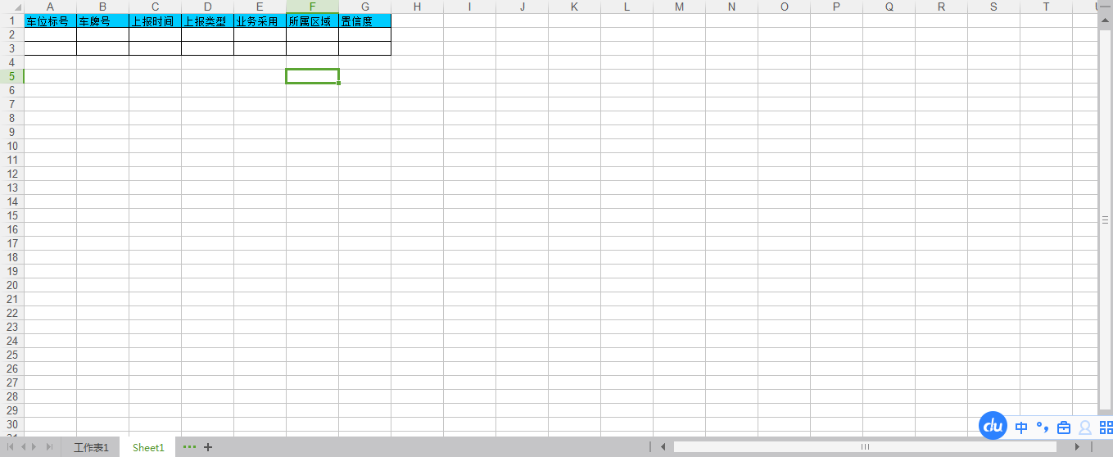

##### 界面说明

无

##### 输入内容

无

##### 输出内容

无

##### 用例

标准导出

#### 进出报表

##### 原型界面

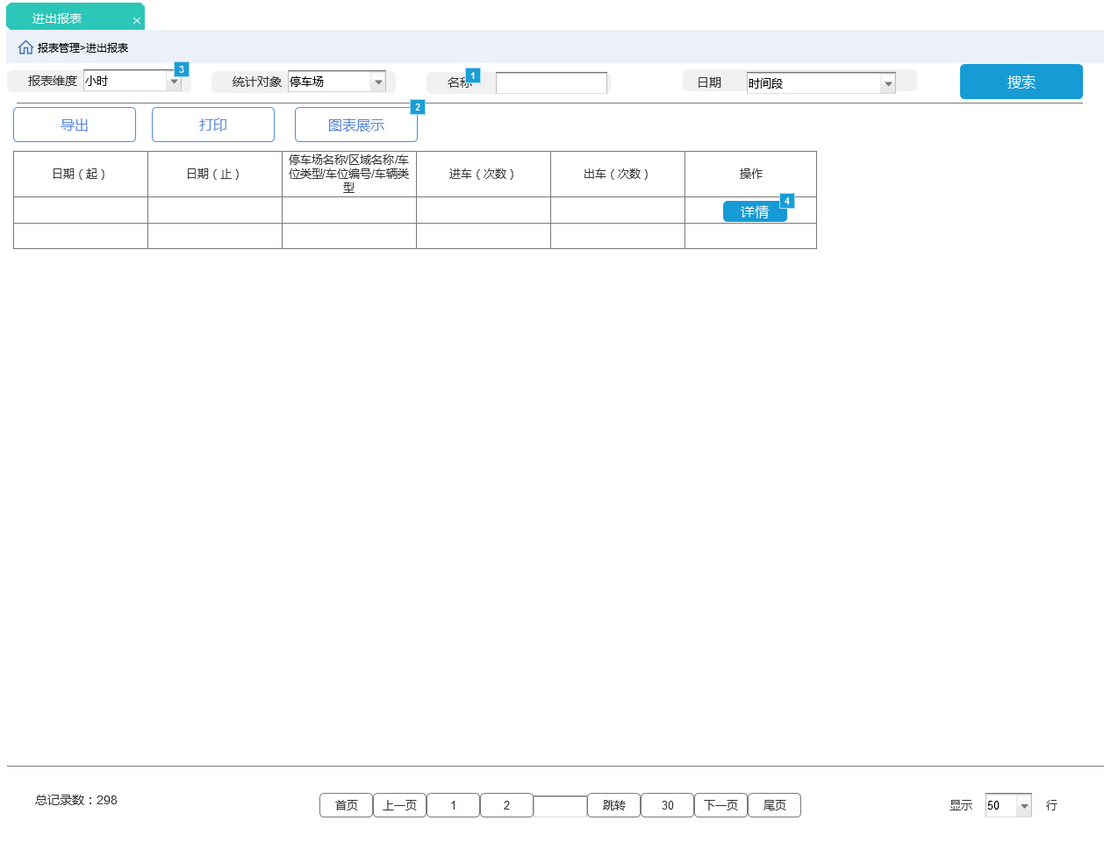

##### 界面说明

|  |  |  |  |  |
| --- | --- | --- | --- | --- |
| 界面 | 界面元素 | 类型 | 数据来源 | 说明 |
| 进出报表 | 报表纬度 | 下拉框 | 后台获取 | 报表纬度指的是报表查看纬度 |
|  | 统计对象 | 下拉框 | 后台获取 |  |
|  | 名称 | 输入框 | 用户输入 |  |
|  | 日期 | 输入框 | 用户输入 |  |
|  | 搜索 | 按钮 |  |  |
|  | 导出 | 按钮 |  |  |
|  | 打印 | 按钮 |  | 打印可将搜索结果列表中的所有数据打印出来 |
|  | 图表展示 | 按钮 |  | 采用柱状图展示当前列表中的数据 |
|  | 列表 | 列表 |  | 列表包括：日期（起）、日期（止）、统计对象（停车场名称/区域名称/车位类型/车位编号/车辆类型）、进场（次数）、出场（次数） |

##### 输入内容

|  |  |  |  |  |
| --- | --- | --- | --- | --- |
| 名称 | 控件类型 | 是否必填 | 约束条件 | 其他说明 |
| 报表纬度 | 下拉框 | 是 | 默认显示为日报、选项为小时、日报、月报、年报、时段 | 用户点击时段时，可选择一个特定的时间区间，并在列表中展示相应的进出车次数 |
| 统计对象 | 下拉框 | 是 | 默认为停车场、选项包括停车场、区域、车位类型、车位编号、车辆类型 | 统计对象为不同的选项时，列表中对应不同的选项 |
| 名称 | 输入框 | 否 | 不超过20个字符，不可输入空格及特殊字符 |  |
| 日期 | 时间选择框 | 否 | 默认为当天，最小精度为秒，最大时间跨度为30天 |  |

##### 输出内容

符合搜索条件的进出场列表

##### 用例

|  |  |  |
| --- | --- | --- |
| **用例名称** | 进出场报表搜索 | |
| **优先级** | 低 | |
| **参与者** | 系统用户 | |
| **概要描述** | 用户填入筛选条件并点击搜索来搜索想要的数据 | |
| **场景描述** | 无 | |
| **前置条件** | 用户已登录且拥有权限 | |
| **后置条件** | 展示符合搜索条件的搜索结果 | |
| **触发条件** | 点击搜索 | |
| **主事件流** | 搜索 | |
| **可选事件流** | 导出、打印、图表展示 | |
| **异常事件流** | 无搜索结果 | 提示暂无符合条件的搜索结果 |
| **业务规则** | 无 | |
| **特别需求** | 无 | |
| **使用频率** | 高 | |
| **相关操作/功能** | 无 | |
| **相关单据/报表** | 无 | |
| **备 注** | 无 | |

#### 系统管理-角色管理-页面展示

原型界面

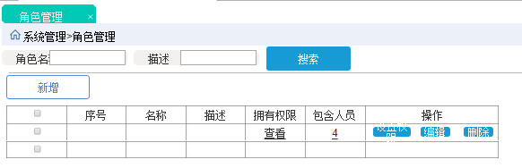

界面说明

|  |  |  |  |  |
| --- | --- | --- | --- | --- |
| 界面 | 界面元素 | 类型 | 数据来源 | 说明 |
|  | 角色名 | 输入框 | 用户输入 | 默认为空 |
|  | 描述 | 输入框 | 用户输入 | 默认为空 |
|  | 搜索 | 按钮 | 无 |  |
|  | 新增 | 按钮 | 无 |  |
|  | 角色列表 | 表格 | 后台获取 | 序号、名称、描述、拥有权限（点击可查看权限树）、包含人员（点击可查看人员列表）、操作（设置权限、编辑、删除）、操作（新增/修改/删除）、最后操作时间、最后操作人员 |
|  | 查看 | 可点击文本 | 后台获取 | 点击查看，可查看当前用户所拥有的权限。 |

输入内容

无

输出内容

无

用例

无

#### 角色管理-搜索

##### 原型界面

无

##### 界面说明

无

##### 输入内容

|  |  |  |  |  |
| --- | --- | --- | --- | --- |
| 控件类型 | 名称 | 是否必填 | 约束条件 | 其它说明 |
| 输入框 | 角色名称 | 否 | 默认为空；  只能填入不超过50个字符，不能填入空格和特殊字符 |  |
| 输入框 | 描述 | 否 | 默认为空；  只能填入不会超过100个字符，不能填入空格及特殊字符 |  |

##### 输出内容

##### 用例

|  |  |  |
| --- | --- | --- |
| **用例名称** | 角色管理搜索 | |
| **优先级** | 高 | |
| **参与者** | 系统用户 | |
| **概要描述** | 用户输入关键字，搜索符合条件的已建角色 | |
| **场景描述** | 用户输入关键字后，点击搜索按钮，角色管理表格中展示出符合条件的数据 | |
| **前置条件** | 用户已登录且拥有该权限。 | |
| **后置条件** | 角色管理表格中展示符合条件的数据 | |
| **触发条件** | 点击搜索 | |
| **主事件流** | 搜索 | |
| **可选事件流** | 无 | |
| **异常事件流** | 无符合搜索条件的角色记录 | 提示暂无数据 |
| **业务规则** | 搜索条件输入框中支持模糊搜索，暂不支持拆字搜索。 | |
| **特别需求** | 无 | |
| **使用频率** | 高 | |
| **相关操作/功能** | 无 | |
| **相关单据/报表** | 无 | |
| **备 注** | 无 | |

#### 角色管理-新增

原型界面

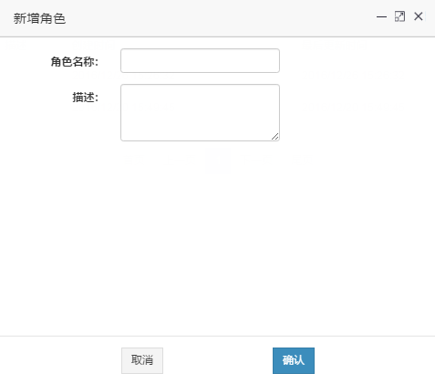

界面说明

|  |  |  |  |  |
| --- | --- | --- | --- | --- |
| 界面 | 界面元素 | 类型 | 数据来源 | 说明 |
| 角色新增 | 角色名称 | 输入框 | 用户输入 | 新建角色的名称 |
|  | 描述 | 输入框 | 用户输入 | 对新建角色的描述 |
|  | 取消 | 按钮 | 无 | 点击取消关闭新增弹窗 |
|  | 确认 | 按钮 | 无 | 点击确认，完成角色新建 |

输入内容

|  |  |  |  |  |
| --- | --- | --- | --- | --- |
| 控件类型 | 名称 | 是否必填 | 约束条件 | 其它说明 |
| 名称 | 输入框 | 是 | 1-50个字符，不可包含特殊字符，不包含空格  名称具有唯一性，不可与系统中的已有名称重复。 |  |
| 描述 | 输入框 | 否 | 不超过100个字符，不可包含特殊字符及空格 |  |

输出内容

角色管理表格中新增新建角色。

用例

|  |  |  |
| --- | --- | --- |
| **用例名称** | 新增 | |
| **优先级** | 高 | |
| **参与者** | 已登录且拥有此功能权限用户 | |
| **概要描述** | 新增角色，角色用于对功能权限进行分组。 | |
| **场景描述** | 用户输入角色名称及描述，点击确认，新建角色，角色数据展示在角色管理列表中。 | |
| **前置条件** | 系统用户已登录且有此功能权限 | |
| **后置条件** | 角色新建完成，角色管理列表中添加新建立角色 | |
| **触发条件** | 点击确认 | |
| **主事件流** | 角色新增 | |
| **可选事件流** | 无 | |
| **异常事件流** | 角色名重复 | 页面提示：角色名称重复，请修改后重试！ |
| **业务规则** | 角色名称不能重复 | |
| **特别需求** | 无 | |
| **使用频率** | 中 | |
| **相关操作/功能** | 无 | |
| **相关单据/报表** | 无 | |
| **备 注** | 无 | |

#### 设置权限

##### 原型界面

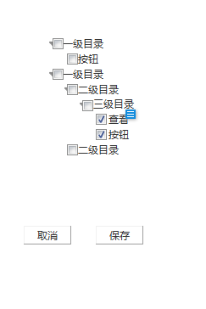

##### 界面说明

|  |  |  |  |  |
| --- | --- | --- | --- | --- |
| 界面 | 界面元素 | 类型 | 数据来源 | 说明 |
| 角色权限设置 | 角色权限树状图 | 树状图复选框 | 无 | 查看指的是该目录的查看权限  按钮精确到页面上每一个按钮，此处不详细列举。 |
|  | 取消 | 按钮 | 无 |  |
|  | 保存 | 按钮 | 无 |  |

##### 输入内容

|  |  |  |  |  |
| --- | --- | --- | --- | --- |
| 控件类型 | 名称 | 是否必填 | 约束条件 | 其它说明 |
| 树状图复选框 | 角色权限树状图 | 是 | 默认为空；  勾选或取消上级目录，视为全选或全取消下级目录 |  |

##### 输出内容

无

##### 用例

|  |  |  |
| --- | --- | --- |
| **用例名称** | 权限勾选 | |
| **优先级** | 高 | |
| **参与者** | 系统用户 | |
| **概要描述** | 用户为创建角色设置权限 | |
| **场景描述** | 用户在角色操作栏中点击设置权限，勾选不同板块查看及按钮权限，点击保存，为该角色设置权限 | |
| **前置条件** | 系统用户已登录 | |
| **后置条件** | 该角色拥有所勾选的权限 | |
| **触发条件** | 在设置权限页面，点击保存按钮。 | |
| **主事件流** | 设置权限 | |
| **可选事件流** | 无 | |
| **异常事件流** | 无 |  |
| **业务规则** | 新角色建立时，权限默认为空 | |
| **特别需求** | MPGS添加新版块后，权限设置板块也需要添加相应目录及按钮权限 | |
| **使用频率** | 中 | |
| **相关操作/功能** | 无 | |
| **相关单据/报表** | 无 | |
| **备 注** | 无 | |

#### 角色管理-编辑

只能对描述进行编辑，名称不可修改，界面及规则同新增。

#### 角色管理-删除

原型界面

无

界面说明

无

输入内容

无

输出内容

无

用例

|  |  |  |
| --- | --- | --- |
| **用例名称** | 删除 | |
| **优先级** | 中 | |
| **参与者** | 已登录且拥有此功能权限用户 | |
| **概要描述** | 删除已经创建的角色 | |
| **场景描述** | 用户点击操作栏中的删除按钮，系统弹出提示，是否删除该角色，用户点击确认，删除该角色 | |
| **前置条件** | 系统用户已登录且有此功能权限 | |
| **后置条件** | 更新角色列表 | |
| **触发条件** | 点击删除按钮 | |
| **主事件流** | 删除 | |
| **可选事件流** | 无 | |
| **异常事件流** | 角色中存在用户 | 角色中存在绑定用户，删除按钮不可用。 |
| **业务规则** | 删除对应角色信息 | |
| **特别需求** | 1、只能删除没有绑定用户的角色  2、角色进行物理删除 | |
| **使用频率** | 中 | |
| **相关操作/功能** | 无 | |
| **相关单据/报表** | 无 | |
| **备 注** | 无 | |

#### 系统管理-系统用户管理-页面展示

原型界面

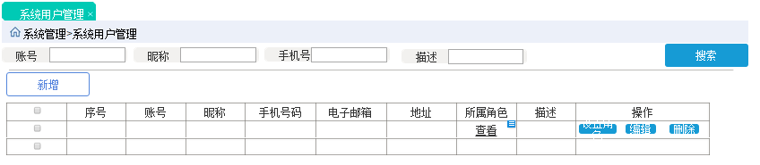

界面说明

|  |  |  |  |  |
| --- | --- | --- | --- | --- |
| 界面 | 界面元素 | 类型 | 数据来源 | 说明 |
|  | 账号 | 输入框 | 用户输入 | 默认为空 |
|  | 昵称 | 输入框 | 用户输入 | 默认为空 |
|  | 手机号 | 输入框 | 用户输入 | 默认为空 |
|  | 描述 | 输入框 | 用户输入 | 默认为空 |
|  | 搜索 | 按钮 |  |  |
|  | 新增 | 按钮 |  |  |
|  | 系统用户列表 | 表格 | 后台获取 | 序号、账号、昵称、手机号码、电子邮箱、地址、所属角色（点击可查看权限树）、描述、操作（设置角色、编辑、删除）、最后操作、最后操作人、最后操作时间 |
|  | （列表中）所属角色 | 可点击文本 | 查看 | 点击可查看该用户所有权限 |

输入内容

无

输出内容

无

用例

无

#### 系统用户管理-搜索

##### 原型界面

无

##### 界面说明

无

##### 输入内容

|  |  |  |  |  |
| --- | --- | --- | --- | --- |
| 控件类型 | 名称 | 是否必填 | 约束条件 | 其它说明 |
| 输入框 | 账号 | 否 | 默认为空  不超过20个字符长度，不包含特殊字符及空格 |  |
| 输入框 | 昵称 | 否 | 默认为空  不超过20个字符长度，不包含特殊字符及空格 |  |
| 输入框 | 手机号码 | 否 | 默认为空  只能输入不超过11位长度的数字。 |  |
| 输入框 | 描述 | 否 | 默认为空  不超过150个字符长度，不包含特殊字符及空格 |  |

##### 输出内容

系统用户管理列表展示符合搜索条件的数据

##### 用例

|  |  |  |
| --- | --- | --- |
| **用例名称** | 系统用户管理搜索 | |
| **优先级** | 高 | |
| **参与者** | 系统用户 | |
| **概要描述** | 用户输入关键字，搜索符合条件的已建角色 | |
| **场景描述** | 用户输入关键字后，点击搜索按钮，角色管理表格中展示出符合条件的数据 | |
| **前置条件** | 用户已登录且拥有该权限。 | |
| **后置条件** | 系统用户管理表格中展示符合条件的数据 | |
| **触发条件** | 点击搜索 | |
| **主事件流** | 搜索 | |
| **可选事件流** | 无 | |
| **异常事件流** | 无符合搜索条件的角色记录 | 提示暂无数据 |
| **业务规则** | 无 | |
| **特别需求** | 无 | |
| **使用频率** | 高 | |
| **相关操作/功能** | 无 | |
| **相关单据/报表** | 无 | |
| **备 注** | 无 | |

#### 系统用户管理-新增

原型界面

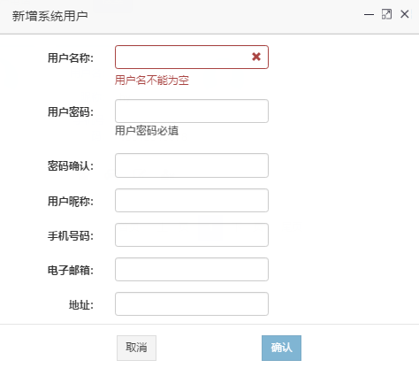

界面说明

|  |  |  |  |  |
| --- | --- | --- | --- | --- |
| 界面 | 界面元素 | 类型 | 数据来源 | 说明 |
| 新增系统用户 | 用户名称 | 输入框 | 用户输入 |  |
|  | 用户密码 | 输入框 | 用户输入 |  |
|  | 密码确认 | 输入框 | 用户输入 |  |
|  | 用户昵称 | 输入框 | 用户输入 |  |
|  | 手机号码 | 输入框 | 用户输入 |  |
|  | 电子邮箱 | 输入框 | 用户输入 |  |
|  | 地址 | 输入框 | 用户输入 |  |
|  | 描述 | 输入框 | 用户输入 |  |
|  | 取消 | 按钮 | 无 |  |
|  | 确认 | 按钮 | 无 |  |

输入内容

|  |  |  |  |  |
| --- | --- | --- | --- | --- |
| 控件类型 | 名称 | 是否必填 | 约束条件 | 其它说明 |
| 账号 | 输入框 | 是 | 最短5个字符，最长10个字符，只能为英文字母、数字、下划线，不能以下划线开头或结尾  账号具有唯一性，不能与已有账号重复 |  |
| 密码 | 输入框 | 是 | 最短6个字符，最长16个字符，可以有特殊字符（!"#$%&'()*+,-./:;<=>?@[\]^_`{|}~），但不能含有空格 |  |
| 昵称 | 输入框 | 是 | 2-20个字符，不可包含特殊字符，不能包含空格  昵称具有唯一性，不能与已有账号重复 |  |
| 手机号码 | 输入框 | 是 | 需为11位数字，且为中国大陆允许号段内  手机号码具有唯一性。 |  |
| 电子邮箱 | 输入框 | 否 | 格式需满足正确的邮箱格式，somebody@domain.name,其中doumain.name为域名的标识符，somebody为邮箱地址，不可包含特殊字符，name需为2位英文数字。  邮箱具有唯一性 |  |
| 地址 | 输入框 | 否 | 2-150个字符，不可包含特殊字符。 |  |
| 描述 | 输入框 | 否 | 不超过100个字符，不可包含特殊字符。 |  |

输出内容

无

用例

|  |  |  |
| --- | --- | --- |
| **用例名称** | 新增 | |
| **优先级** | 中 | |
| **参与者** | 已登录且拥有此功能权限用户 | |
| **概要描述** | 输入相应条件进行用户的新增 | |
| **场景描述** | 略 | |
| **前置条件** | 系统用户已登录且有此功能权限 | |
| **后置条件** | 表格数据更新 | |
| **触发条件** | 点击新增按钮 | |
| **主事件流** | 新增 | |
| **可选事件流** | 无 | |
| **异常事件流** | 具有产品 |  |
| **业务规则** | 1. 账户名称不能重复 2. 昵称不能重复 3. 手机号码不能重复 4. 电子邮箱不能重复 | |
| **特别需求** | 未绑定角色的用户账号无法登录。 | |
| **使用频率** | 中 | |
| **相关操作/功能** | 无 | |
| **相关单据/报表** | 无 | |
| **备 注** | 无 | |

#### 系统用户管理-设置角色

原型界面

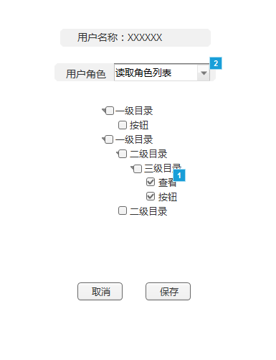

界面说明

|  |  |  |  |  |
| --- | --- | --- | --- | --- |
| 界面 | 界面元素 | 类型 | 数据来源 | 说明 |
| 设置角色 | 用户名称 | 文本 | 后台获取 | 显示当前所设置的用户名称 |
|  | 用户角色 | 下拉框 | 后台获取 | 用户角色包含所有已创建的角色 |
|  | 权限列表 | 树状图复选框 | 后台获取 | 权限列表显示的是选中角色的权限 |
|  | 取消 | 按钮 | 无 | 点击取消关闭弹窗 |
|  | 保存 | 按钮 | 无 | 点击保存，将该角色及角色权限绑定至该系统用户 |

输入内容

无

输出内容

无

用例

|  |  |  |
| --- | --- | --- |
| **用例名称** | 设置角色 | |
| **优先级** | 中 | |
| **参与者** | 已登录且拥有此功能权限用户 | |
| **概要描述** | 用户绑定对应的角色 | |
| **场景描述** | 系统用户在某一用户列表操作栏中点击设置角色，在弹窗中选中角色后，点击保存，将该角色绑定至该系统用户 | |
| **前置条件** | 系统用户已登录且有此功能权限 | |
| **后置条件** | 表格数据更新 | |
| **触发条件** | 点击设置角色按钮 | |
| **主事件流** | 设置角色 | |
| **可选事件流** | 无 | |
| **异常事件流** | 无 |  |
| **业务规则** | 1、1个用户只能绑定1个角色  2、每个用户必须要绑定1个角色才能登录 | |
| **特别需求** | 无 | |
| **使用频率** | 中 | |
| **相关操作/功能** | 无 | |
| **相关单据/报表** | 无 | |
| **备 注** | 无 | |

#### 系统用户管理-编辑

可修改除账户外的任意数据，包括密码（不需要知道原密码），其实与新增的弹窗是一样的。

#### 系统用户管理-删除

对系统用户进行物理删除。

#### 系统管理-显示及语音设置-页面展示

原型界面

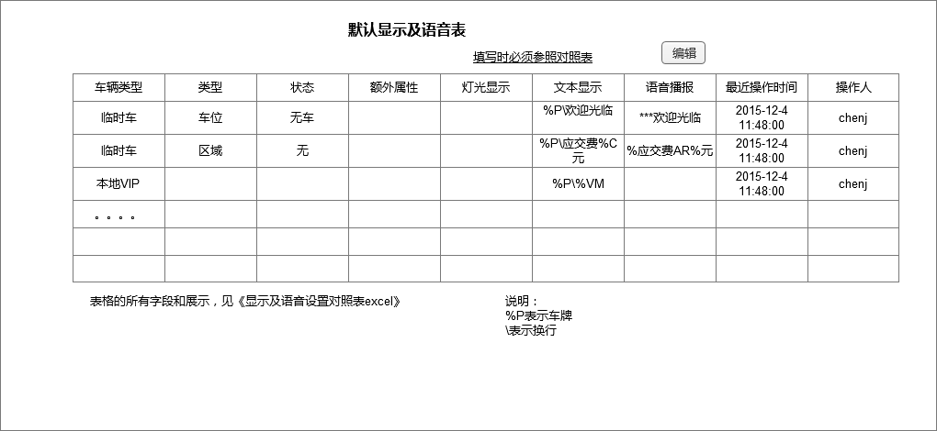

界面说明

界面内容根据《显示及语音设置对照表excel》进行相应设定。详见《显示及语音设置对照表excel》。

|  |  |  |  |  |
| --- | --- | --- | --- | --- |
| 界面 | 界面元素 | 类型 | 数据来源 | 说明 |
| 默认显示及语音表 | 编辑 | 按钮 | 无 | 点击开启显示及语音设置窗口 |
|  | 默认显示及语音表 | 列表 | 后台获取 | 列表内容包括：车辆类型、类型、状态、灯光显示、文本显示、语音播报、最近操作时间、操作人 |

输入内容

无

输出内容

无

用例

无

附件



#### 显示及语音设置-编辑

原型界面

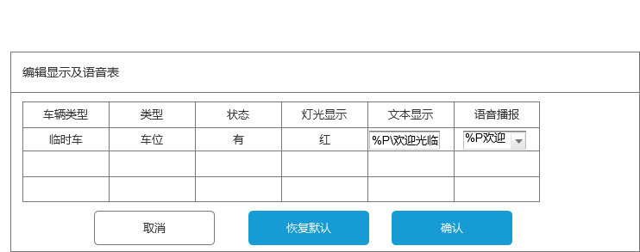

界面说明

无

输入内容

略

输出内容

略

用例

|  |  |  |
| --- | --- | --- |
| **用例名称** | 编辑 | |
| **优先级** | 高 | |
| **参与者** | 已登录且拥有此功能权限用户 | |
| **概要描述** | 根据此对照表可以设定相应业务触发的语音及显示 | |
| **场景描述** | 略 | |
| **前置条件** | 系统用户已登录且有此功能权限 | |
| **后置条件** | 显示及语音列表更新后自动同步至硬件 | |
| **触发条件** | 点击保存按钮 | |
| **主事件流** | 编辑语音及显示表 | |
| **可选事件流** | 恢复默认语音及显示表设置 | |
| **异常事件流** | 无 |  |
| **业务规则** | 根据《显示及语音设置对照表excel》设置，所有数据均为后台获取，，用户只可通过下拉框选择文本显示及播报内容 | |
| **特别需求** | 无 | |
| **使用频率** | 中 | |
| **相关操作/功能** | 无 | |
| **相关单据/报表** | 无 | |
| **备 注** | 无 | |

#### 系统管理-地图对应关系设置-页面展示

原型界面

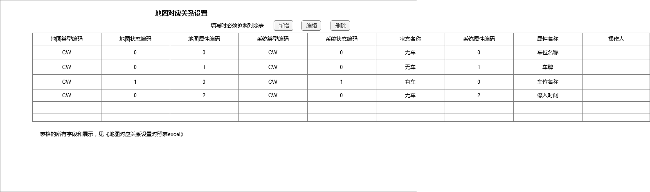

界面说明

|  |  |  |  |  |
| --- | --- | --- | --- | --- |
| 界面 | 界面元素 | 类型 | 数据来源 | 说明 |
|  | 新增 | 按钮 |  |  |
|  | 编辑 | 按钮 |  |  |
|  | 删除 | 按钮 |  |  |
|  | 对应关系列表 | 列表 | 后台获取 | 地图类型编码、地图状态编码、地图状态编码、地图属性编码、系统类型编码、系统状态编码、状态名称、系统属性编码、属性名称、最后操作人、最后操作时间 |

输入内容

无

输出内容

无

用例

无

**附件**



#### 系统管理-系统日志-页面展示

原型界面

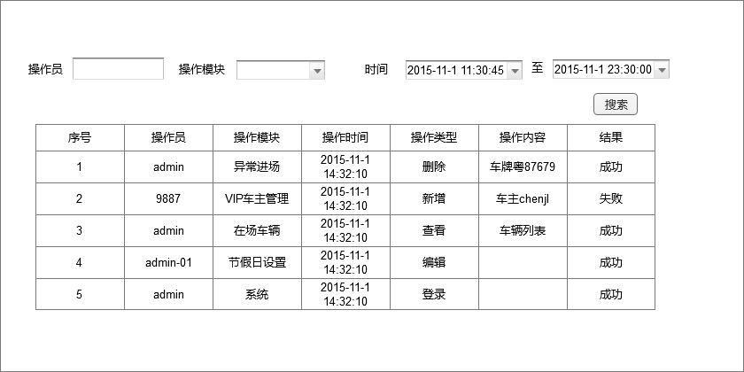

界面说明

|  |  |  |  |  |
| --- | --- | --- | --- | --- |
| 界面 | 界面元素 | 类型 | 数据来源 | 说明 |
| 系统日志 | 操作员 | 输入框 | 用户输入 |  |
|  | 操作模块 | 不可输入下拉框 | 后台获取 |  |
|  | 时间 | 时间框 | 用户选取 |  |
|  | 搜索 | 按钮 | 无 |  |
|  | 系统日志列表 | 列表 | 后台获取 | 序号、操作员、操作模块、操作时间、操作类型、操作内容、结果 |

输入内容

输出内容

无

用例

无

#### 系统日志-搜索

##### 原型界面

无

##### 界面说明

无

##### 输入内容

|  |  |  |  |  |
| --- | --- | --- | --- | --- |
| 控件类型 | 名称 | 是否必填 | 约束条件 | 其它说明 |
| 输入框 | 操作员 | 否 | 默认为空 |  |
| 下拉框 | 操作模块 | 是 | 默认为全部；  下拉选项为系统内所有的修改操作 |  |
| 时间框 | 时间 | 是 | 默认为当前时间所在自然日的0点到24点 |  |

##### 输出内容

系统日志列表展示符合搜索条件的数据

##### 用例

|  |  |  |
| --- | --- | --- |
| **用例名称** | 系统日志搜索 | |
| **优先级** | 高 | |
| **参与者** | 系统用户 | |
| **概要描述** | 用户输入关键字，搜索符合条件的已建角色 | |
| **场景描述** | 用户输入关键字后，点击搜索按钮，系统日志管理表格中展示出符合条件的数据 | |
| **前置条件** | 用户已登录且拥有该权限。 | |
| **后置条件** | 系统用户管理表格中展示符合条件的数据 | |
| **触发条件** | 点击搜索 | |
| **主事件流** | 搜索 | |
| **可选事件流** | 无 | |
| **异常事件流** | 无符合搜索条件的系统日志 | 提示暂无数据 |
| **业务规则** | 无 | |
| **特别需求** | 无 | |
| **使用频率** | 高 | |
| **相关操作/功能** | 无 | |
| **相关单据/报表** | 无 | |
| **备 注** | 无 | |

#### 停车场管理-基础数据管理-页面展示

原型界面

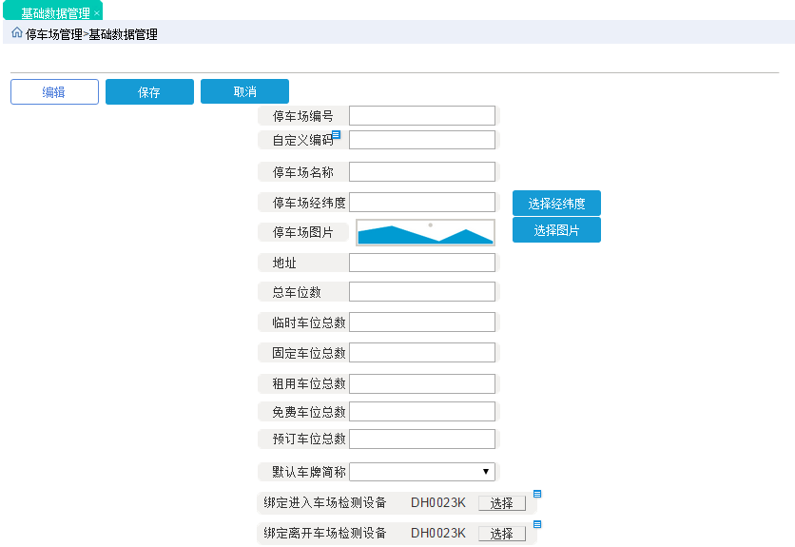

界面说明

|  |  |  |  |  |
| --- | --- | --- | --- | --- |
| 界面 | 界面元素 | 类型 | 数据来源 | 说明 |
|  | 停车场编号 | 输入框 | 用户输入 | 默认为空 |
|  | 自定义编码 | 输入框 | 用户输入 | 默认为空 |
|  | 停车场名称 | 输入框 | 用户输入 | 默认为空 |
|  | 停车场经纬度 | 输入框 | 用户输入 | 默认为空 |
|  | 选择经纬度 | 按钮 |  | 点击打开百度地图进行选点 |
|  | 停车场图片 | 图片 |  | 预览 |
|  | 选择图片 | 按钮 |  | 点击打开图片上传页面 |
|  | 地址 | 输入框 | 用户输入 | 默认为空 |
|  | 总车位数 | 输入框 | 用户输入 | 默认为空 |
|  | 临时车位总数 | 输入框 | 用户输入 | 默认为空 |
|  | 固定车位总数 | 输入框 | 用户输入 | 默认为空 |
|  | 租用车位总数 | 输入框 | 用户输入 | 默认为空 |
|  | 免费车位总数 | 输入框 | 用户输入 | 默认为空 |
|  | 预订车位总数 | 输入框 | 用户输入 | 默认为空 |
|  | 默认车牌简称 | 输入框 | 用户输入 | 默认车牌简称指的是默认区域车牌，当读取的车牌值比较模糊时，优先读取为默认车牌 |

输入内容

无

输出内容

无

用例

无

#### 基础数据管理-编辑

原型界面

略

界面说明

同新增

输入内容

|  |  |  |  |  |
| --- | --- | --- | --- | --- |
| 控件类型 | 名称 | 是否必填 | 约束条件 | 其它说明 |
| 停车场编号 | 输入框 | 是 | 50个字符以内；  不可输入特殊字符，不包含空格。  具有唯一性，  若有接口需求，则需按照接口需求填写 | 停车场编号可自定义输入；  当需要跟一点停或其他第三方平台对接时，该编号需与一点停或第三方平台生成编号一致 |
| 自定义编码 | 输入框 | 否 | 50个字符以内；  不可输入特殊字符，不包含空格。  具有唯一性，  若有接口需求，则需按照接口需求填写。 | 自定义编号可自定义输入；  当需要跟一点停或其他第三方平台对接时，该编号需与一点停或第三方平台生成编号一致 |
| 停车场名称 | 输入框 | 是 | 40个字符以内；  不可输入特殊字符，不包含空格 |  |
| 停车场经纬度 | 输入框 | 否 | 经度和纬度均用小数形式表示；  经度范围为-180—180，纬度范围为-90—90；  经度和纬度需用逗号隔开，逗号前数字为经度，逗号后为纬度 | 停车场经纬度填写方式为：   1. 通过点击【选择经纬度】按钮来选择 2. 按规则手动填入 |
| 停车场图片 | 图片 | 否 | 图片格式为jpg格式  尺寸不超过750*376px  图片大小不超过1M  每次只能上传一张图片，上传的第二张图片将覆盖原图片 |  |
| 地址 | 输入框 | 否 | 2-150个字符，不可包含特殊字符。 |  |
| 总车位数 | 输入框 | 是 | 不超过20个字符长度；  只能填入大于零的正整数 |  |
| 临时车位总数 | 输入框 | 是 | 不超过20个字符长度；  只能填入大于0的正整数。  临时车位总数数值不可大于总车位数 |  |
| 固定车位总数 | 输入框 | 是 | 不超过20个字符长度  只能填入大于0的正整数。  固定车位数数值不可大于总车位数 |  |
| 租用车位总数 | 输入框 | 是 | 不超过20个字符长度  只能填入大于0的正整数。  租用车位数数值不可大于总车位数 |  |
| 免费车位总数 | 输入框 | 是 | 不超过20个字符长度  只能填入大于0的正整数。  免费车位数数值不可大于总车位数 |  |
| 预订车位总数 | 输入框 | 是 | 不超过20个字符长度  只能填入大于0的正整数。  预定车位数数值不可大于总车位数 |  |
| 默认车牌简称 | 输入框 | 是 | 不可输入下拉框  默认显示选中的“默认车牌简称” |  |
| 绑定进场检测设备 | 按钮 | 是 | 暂时不做 |  |
| 绑定出场检测设备 | 按钮 | 是 | 暂时不做 |  |

输出内容

无

用例

|  |  |  |
| --- | --- | --- |
| **用例名称** | 编辑 | |
| **优先级** | 中 | |
| **参与者** | 已登录且拥有此功能权限用户 | |
| **概要描述** | 用户输入相关查询条件对相应数据进行搜索 | |
| **场景描述** | 略 | |
| **前置条件** | 系统用户已登录且有此功能权限 | |
| **后置条件** | 页面数据更新 | |
| **触发条件** | 点击编辑按钮 | |
| **主事件流** | 编辑 | |
| **可选事件流** | 无 | |
| **异常事件流** | 唯一性字段重复 | 页面提示，该字段已存在，请重新填写 |
| **业务规则** | 停车场基础数据由后台生成，生成后可进行编辑。 | |
| **特别需求** | 无 | |
| **使用频率** | 中 | |
| **相关操作/功能** | 无 | |
| **相关单据/报表** | 无 | |
| **备 注** | 无 | |

#### 停车场管理-车场地图-页面展示

原型界面

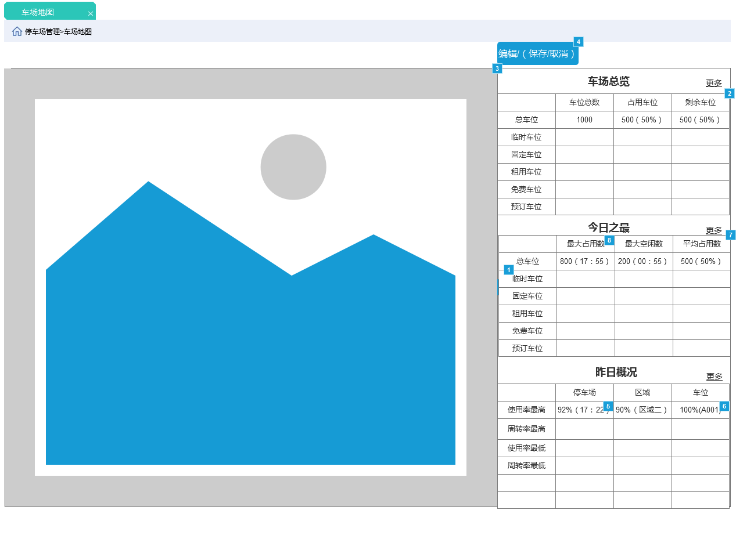

界面说明

|  |  |  |  |  |
| --- | --- | --- | --- | --- |
| 界面 | 界面元素 | 类型 | 数据来源 | 说明 |
|  | 车场地图 | 图片 | 后台获取 |  |
|  | 编辑 | 按钮 | 无 | 点击编辑按钮，进入地图编辑器 |
|  | 车场总览 | 表格 | 后台获取 | 实时数据，车位总数、占用车位、剩余车位 |
|  | 今日之最 | 表格 | 后台获取 | 实时数据，最大占用数、最大空闲数、平均占用数 |
|  | 昨日概况 | 表格 | 后台获取 | 使用率最高、使用率最低、周转率最高、周转率最低 |

输入内容

无

输出内容

无

用例

无

#### 车场地图-编辑

原型界面

参见地图编辑器

界面说明

无

输入内容

《地图对应关系设置对照表excel》中有的所有数据都要列为编辑数据，并随着编辑自动保存到相应模块。

输出内容

无

用例

|  |  |  |
| --- | --- | --- |
| **用例名称** | 编辑 | |
| **优先级** | 中 | |
| **参与者** | 已登录且拥有此功能权限用户 | |
| **概要描述** | 地图编辑器是MPGS中很多元素的新增和修改的入口，详见《地图对应关系设置对照表excel》 | |
| **场景描述** | 查看流程图 | |
| **前置条件** | 系统用户已登录且有此功能权限 | |
| **后置条件** | 对应《地图对应关系设置对照表excel》关联数据有相应的更新 | |
| **触发条件** | 点击编辑按钮 | |
| **主事件流** | 编辑 | |
| **可选事件流** | 无 | |
| **异常事件流** | 无 |  |
| **业务规则** |  | |
| **特别需求** | 地图编辑器联动《地图对应关系设置对照表excel》中描述的相关内容 | |
| **使用频率** | 中 | |
| **相关操作/功能** | 无 | |
| **相关单据/报表** | 无 | |
| **备 注** | 无 | |

#### 停车场管理-停车位管理-页面展示

原型界面

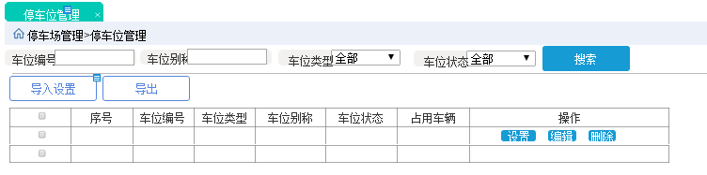

界面说明

|  |  |  |  |  |
| --- | --- | --- | --- | --- |
| 界面 | 界面元素 | 类型 | 数据来源 | 说明 |
|  | 车位编号 | 输入框 | 用户输入 | 默认为空 |
|  | 车位别称 | 输入框 | 用户输入 | 默认为空 |
|  | 车位类型 | 输入框 | 用户输入 | 全部、临时车位、固定车位、租用车位、免费车位、预订车位。默认全部 |
|  | 车位状态 | 输入框 | 用户输入 | 默认为空 |
|  | 搜索 | 按钮 |  |  |
|  | 导出 | 按钮 |  |  |
|  | 车位列表 | 表格 | 后台获取 | 序号、车位编号、车位类型、车位别称、车位状态、占用车辆、最后更新时间 |

输入内容

无

输出内容

无

用例

无

#### 停车位管理-搜索

##### 原型界面

无

##### 界面说明

无

##### 输入内容

|  |  |  |  |  |
| --- | --- | --- | --- | --- |
| 控件类型 | 名称 | 是否必填 | 约束条件 | 其它说明 |
| 输入框 | 车位编号 | 否 | 1、默认为空  2、字符最长为20个字符  3、不允许包含特殊字符。  具有唯一性 |  |
| 输入框 | 车位别称 | 否 | 1、默认为空  2、字符最长为20个字符  3、不允许包含特殊字符。  具有唯一性 |  |
| 下拉框 | 车位类型 | 是 | 1. 默认为全部 2. 下拉选项为：全部、读取车位类型列表 |  |
| 下拉框 | 车位状态 | 是 | 1. 默认为全部 2. 下拉选项为：全部、占用。空闲 |  |

##### 输出内容

停车场管理列表中展示符合搜索条件的数据

##### 用例

标准搜索

#### 停车位管理-导出

标准导出

#### 停车位设置

##### 原型界面

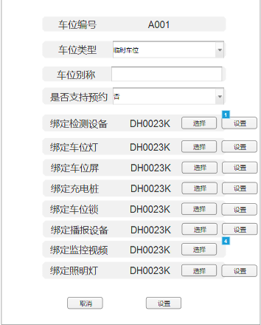

##### 界面说明

|  |  |  |  |  |
| --- | --- | --- | --- | --- |
| 界面 | 界面元素 | 类型 | 数据来源 | 说明 |
| 停车位设置 | 车位编号 | 文本 | 后台数据 | 文本显示车位编号为勾选设置的车位 |
|  | 车位类型 | 下拉框 | 后台数据 |  |
|  | 车位别称 | 输入框 | 用户输入 |  |
|  | 是否支持预约 | 下拉框 | 后台数据 |  |
|  | 检测设备设置 | 按钮 |  | 所有设备均后台读取，不可主动选择绑定，点击可打开设置页面 |
|  | 车位灯设置 | 按钮 |  | 所有设备均后台读取，不可主动选择绑定，点击可打开设置页面 |
|  | 车位屏设置 | 按钮 |  | 所有设备均后台读取，不可主动选择绑定，点击可打开设置页面 |
|  | 充电桩设置 | 按钮 |  | 所有设备均后台读取，不可主动选择绑定，点击可打开设置页面 |
|  | 车位锁设置 | 按钮 |  | 所有设备均后台读取，不可主动选择绑定，点击可打开设置页面 |
|  | 播报设置 | 按钮 |  | 所有设备均后台读取，不可主动选择绑定，点击可打开设置页面 |
|  | 监控视频设置 | 按钮 |  | 所有设备均后台读取，不可主动选择绑定，点击可打开设置页面 |
|  | 照明灯设置 | 按钮 |  | 所有设备均后台读取，不可主动选择绑定，点击可打开设置页面 |

##### 输入内容

|  |  |  |  |  |
| --- | --- | --- | --- | --- |
| 控件类型 | 名称 | 是否必填 | 约束条件 | 其它说明 |
| 下拉框 | 车位类型 | 是 | 默认显示为临时车位  下拉框选项为：临时车位，固定车位，租用车位，免费车位 |  |
| 输入框 | 车位别称 | 是 | 不超过20个字符，不可输入空格及特殊字符；  具有唯一性，不可重复。 |  |
| 下拉框 | 是否支持预约 | 是 | 默认为否；  下拉框选项为是、否 |  |

##### 输出内容

停车位表格按设置刷新内容。

##### 用例

|  |  |  |
| --- | --- | --- |
| **用例名称** | 停车位设置(初步设置） | |
| **优先级** | 高 | |
| **参与者** | 系统用户 | |
| **概要描述** | 停车位设置完成后，点击保存，保存后 | |
| **场景描述** | 略 | |
| **前置条件** | 用户已登录 | |
| **后置条件** | 保存车位设置 | |
| **触发条件** | 点击保存 | |
| **主事件流** | 设置停车位并保存 | |
| **可选事件流** | 无 | |
| **异常事件流** | 无 |  |
| **业务规则** | 设备暂不可绑定；  车位设置中的设置和取消不约束设备。 | |
| **特别需求** | 无 | |
| **使用频率** | 中 | |
| **相关操作/功能** | 无 | |
| **相关单据/报表** | 无 | |
| **备 注** |  | |

#### 停车位设置-车位灯设置

##### 原型界面

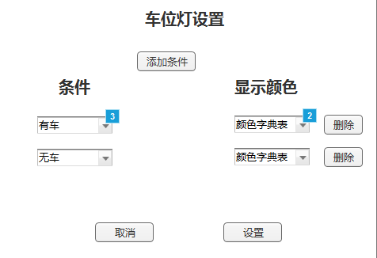

##### 界面说明

|  |  |  |  |  |
| --- | --- | --- | --- | --- |
| 界面 | 界面元素 | 类型 | 数据来源 | 说明 |
| 车位灯设置 | 添加条件 | 按钮 | 无 | 点击添加条件，添加条件及颜色 |
|  | 条件 | 下拉框 | 后台获取 | 默认有两条 |
|  | 显示颜色 | 下拉框 | 后台获取 |  |
|  | 删除 | 按钮 |  | 点击删除后，弹出确认窗口， |
|  | 取消 | 按钮 |  | 点击取消，直接关闭窗口 |
|  | 设置 | 按钮 |  | 点击设置，暂时保存设置并关闭窗口 |

##### 输入内容

|  |  |  |  |  |
| --- | --- | --- | --- | --- |
| 控件类型 | 名称 | 是否必填 | 约束条件 | 其它说明 |
| 下拉框 | 条件 | 是 | 新建时，默认为无车；  条件具有唯一性，一个条件只能出现一次。 | 条件、及与颜色对应关系见停车位设置表 |
| 下拉框 | 显示颜色 | 是 | 新建时，默认为红色。  颜色具有唯一性，一个条件只能出现一次。 | 颜色及其与条件对应关系见《停车位设置表》 |

##### 输出内容

##### 用例

|  |  |  |
| --- | --- | --- |
| **用例名称** | 车位灯设置 | |
| **优先级** | 高 | |
| **参与者** | 系统用户 | |
| **概要描述** | 用户添加条件后，生成一组条件及显示颜色，条件与颜色是对应关系 | |
| **场景描述** | 略 | |
| **前置条件** | 用户已登录且拥有权限 | |
| **后置条件** | 车位灯设置暂时生成 | |
| **触发条件** | 点击设置 | |
| **主事件流** | 车位灯设置 | |
| **可选事件流** | 无 | |
| **异常事件流** | 无 |  |
| **业务规则** | 条件及显示颜色为一一对应关系，同一个条件或是显示颜色只能出现一次。  点击设置后，即保存当前车位设置 | |
| **特别需求** | 车位灯设置优先级高于默认设置  点击添加条件，生成的条件及显示颜色为：临时车有车，红色  点击删除时，弹出提示框，提示是否删除该条件。点击确认后删除 | |
| **使用频率** | 中 | |
| **相关操作/功能** | 无 | |
| **相关单据/报表** | 无 | |
| **备 注** | 若无特殊说明，将此设备设置用例作为停车位设备标准设置用例 | |

#### 停车位设置-车位屏设置

##### 原型界面

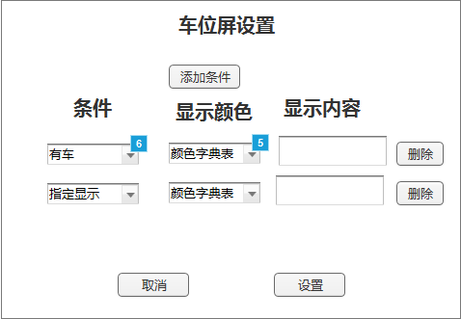

##### 界面说明

|  |  |  |  |  |
| --- | --- | --- | --- | --- |
| 界面 | 界面元素 | 类型 | 数据来源 | 说明 |
| 车位屏设置 | 添加条件 | 按钮 | 无 |  |
|  | 条件 | 下拉框 | 后台获取 |  |
|  | 显示颜色 | 下拉框 | 后台获取 |  |
|  | 显示内容 | 输入框 | 用户输入 |  |
|  | 删除 | 按钮 |  |  |
|  | 取消 | 按钮 |  |  |
|  | 设置 | 按钮 |  |  |
|  |  |  |  |  |

##### 输入内容

|  |  |  |  |  |
| --- | --- | --- | --- | --- |
| 控件类型 | 名称 | 是否必填 | 约束条件 | 其它说明 |
| 下拉框 | 条件 | 是 | 新建时，默认为无车；  条件具有唯一性，一个条件只能出现一次。 | 条件、及与颜色对应关系见停车位设置表 |
| 下拉框 | 显示颜色 | 是 | 新建时，默认为红色。  颜色具有唯一性，一个条件只能出现一次。 | 颜色及其与条件对应关系见《停车位设置表》 |
| 输入框 | 显示内容 | 是 | 默认为空，不超过100个字符，不可输入空格及特殊字符 |  |

##### 输出内容

无

##### 用例

|  |  |  |
| --- | --- | --- |
| **用例名称** | 车位屏设置 | |
| **优先级** | 高 | |
| **参与者** | 系统用户 | |
| **概要描述** | 用户设置车位屏的显示条件、显示颜色及显示内容 | |
| **场景描述** | 无 | |
| **前置条件** | 用户已登录且拥有权限 | |
| **后置条件** | 车位屏设置生成 | |
| **触发条件** | 点击设置 | |
| **主事件流** | 设置车位屏的显示条件，显示颜色，及显示内容 | |
| **可选事件流** | 无 | |
| **异常事件流** | 无 |  |
| **业务规则** | 条件/显示颜色不可有重复  该车位屏设置优先级高于默认设置 | |
| **特别需求** | 无 | |
| **使用频率** | 无 | |
| **相关操作/功能** | 无 | |
| **相关单据/报表** | 无 | |
| **备 注** | 无 | |

#### 停车位设置-检测设备设置

##### 原型界面

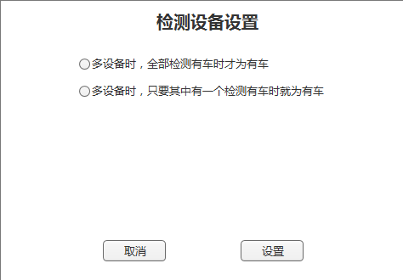

##### 界面说明

|  |  |  |  |  |
| --- | --- | --- | --- | --- |
| 界面 | 界面元素 | 类型 | 数据来源 | 说明 |
| 检测设备设置 | 检测设备设置 | 单选项 | 无 |  |

##### 输入内容

无

##### 输出内容

无

##### 用例

无

#### 充电桩设置

##### 原型界面

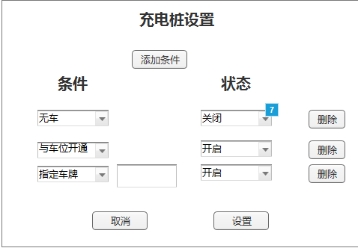

##### 界面说明

|  |  |  |  |  |
| --- | --- | --- | --- | --- |
| 界面 | 界面元素 | 类型 | 数据来源 | 说明 |
| 充电桩设置 | 添加条件 | 按钮 | 无 |  |
| 充电桩设置 | 条件 | 下拉框及输入框 | 后台获取及用户输入 | 当条件下拉选项为指定车牌时，出现输入框，用户输入车牌后充电桩则只有在该车牌进入时处于设置状态（开启） |
|  | 状态 | 下拉框 | 后台获取 | 该状态为充电桩状态 |
|  | 删除 | 按钮 | 无 |  |
|  | 取消 | 按钮 | 无 |  |
|  | 设置 | 按钮 | 无 |  |

##### 输入内容

|  |  |  |  |  |
| --- | --- | --- | --- | --- |
| 控件类型 | 名称 | 是否必填 | 约束条件 | 其它说明 |
| 下拉框 | 条件 | 是 | 新增时，默认条件为无车  下拉框选项为：无车、指定车牌、与车位开通VIP一致 |  |
| 输入框 | 条件（指定车牌） | 是 | 默认为空，填入不超过20个字符，不可填入空格或特殊字符 |  |
| 下拉框 | 状态 | 是 | 新增加时默认显示关闭，下拉选项为：开启、关闭 |  |

##### 输出内容

无

##### 用例

标准设备设置

#### 车位锁设置

##### 原型界面

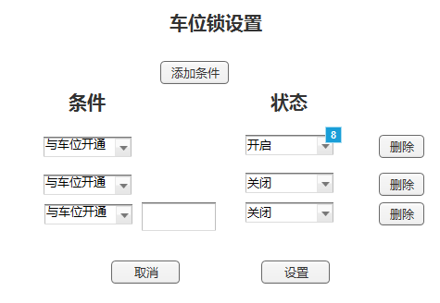

##### 界面说明

|  |  |  |  |  |
| --- | --- | --- | --- | --- |
| 界面 | 界面元素 | 类型 | 数据来源 | 说明 |
| 车位锁设置 | 添加条件 | 按钮 | 无 |  |
| 车位锁设置 | 条件 | 下拉框及输入框 | 后台获取及用户输入 | 当条件下拉选项为指定车牌时，出现输入框，用户输入车牌后车位锁则只有在该车牌进入时处于设置状态（关闭） |
|  | 状态 | 下拉框 | 后台获取 | 该状态为车位锁状态 |
|  | 删除 | 按钮 | 无 |  |
|  | 取消 | 按钮 | 无 |  |
|  | 设置 | 按钮 | 无 |  |

##### 输入内容

|  |  |  |  |  |
| --- | --- | --- | --- | --- |
| 下拉框 | 条件 | 是 | 新增时，默认条件为无车  下拉框选项为：无车、指定车牌、与车位开通VIP一致 |  |
| 输入框 | 条件（指定车牌） | 是 | 默认为空，填入不超过20个字符，不可填入空格或特殊字符 |  |
| 下拉框 | 状态 | 是 | 新增加时默认显示关闭，下拉选项为：开启、关闭 |  |

##### 输出内容

无

##### 用例

标准设备设置

#### 播报设备设置

##### 原型界面

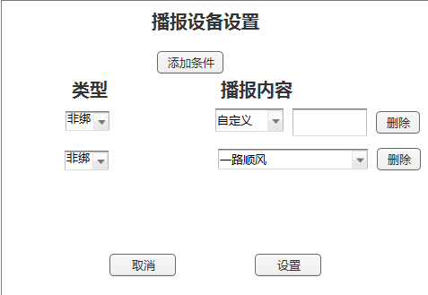

##### 界面说明

|  |  |  |  |  |
| --- | --- | --- | --- | --- |
| 界面 | 界面元素 | 类型 | 数据来源 | 说明 |
| 播报设备设置 | 类型 | 下拉框 | 无 | 播报类型包括：非绑定车辆进入及离开， |
|  | 播报内容 | 下拉框 | 后台获取 | 下拉框选项为：请停入其他车位、一路顺风、自定义。 |
|  | 播报内容 | 输入框 | 用户输入 | 当下拉框选项为自定义时，出现输入框，允许用户自行输入相关值。 |

##### 输入内容

|  |  |  |  |  |
| --- | --- | --- | --- | --- |
| 控件类型 | 名称 | 是否必填 | 约束条件 | 其它说明 |
| 下拉框 | 类型 | 是 | 下拉框中的默认选项为非绑定车辆进入车位、非绑定车辆离开车位 |  |
| 下拉框 | 播报内容 | 是 | 默认为请停入其他车位、一路顺风、自定义 |  |
| 输入框 | 播报内容 | 是 | 默认为空，不超过50个字符，不可输入空格及特殊字符。 | 当播报内容下拉框选项为自定义时出现输入框 |

##### 输出内容

无

##### 用例

标准设备设置

#### 照明灯设置

##### 原型界面

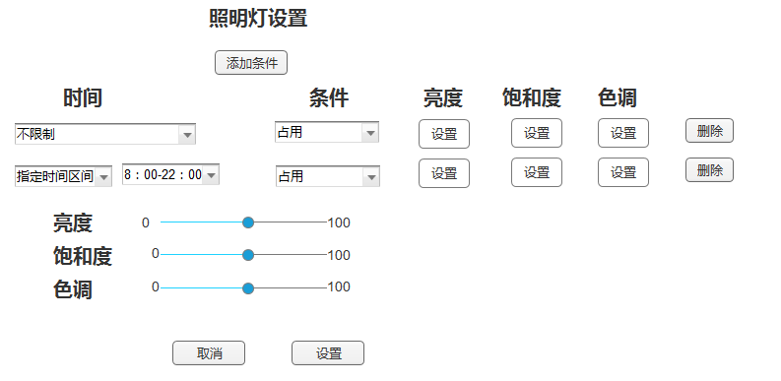

##### 界面说明

|  |  |  |  |  |
| --- | --- | --- | --- | --- |
| 界面 | 界面元素 | 类型 | 数据来源 | 说明 |
| 照明灯设置 | 添加条件 | 按钮 | 无 |  |
|  | 时间 | 下拉框及时间框 | 后台获取 | 当用户选择不限制时，不显示时间框，当用户选中指定时间区间时，出现时间框，供用户选中，时间框只能选择24小时中的某一时段。 |
|  | 条件 | 下拉框 | 后台获取 | 条件下拉框选项为占用及空闲 |
|  | 亮度 | 按钮及亮度调节条 | 用户输入 | 点击按钮出现亮度调节条 |
|  | 饱和度 | 按钮及饱和度调节条 | 用户输入 | 点击按钮出现饱和度调节图 |
|  | 色调 | 按钮及色调调节条 | 用户输入 | 点击按钮出现色调调节条 |
|  | 删除 | 按钮 | 无 |  |
|  | 取消 | 按钮 | 无 |  |
|  | 设置 | 按钮 | 无 |  |

##### 输入内容

|  |  |  |  |  |
| --- | --- | --- | --- | --- |
| 时间框 | 时间 | 是 | 只能选择24小时，时间精确至秒 |  |
| 下拉框 | 条件 | 是 | 新建时，默认为无车；  条件具有唯一性，一个条件只能出现一次。 |  |
| 输入框 | 条件(前） | 是 | 默认为空，只能填入非负整数，且该值必须小于等于条件（前）输入框那个中的值 |  |
| 输入框 | 条件(后) | 是 | 默认为空，只能填入非负整数，且该值必须大于等于条件（前）输入框那个中的值 |  |
| 调节条 | 亮度 | 是 | 进度调节值为从0到100间的整数 |  |
| 调节条 | 饱和度 | 是 | 进度调节值为从0到100间的整数 |  |
| 调节条 | 色调 | 是 | 进度调节值为从0到100间的整数 |  |

##### 输出内容

无

##### 用例

|  |  |  |
| --- | --- | --- |
| **用例名称** | 照明灯设置 | |
| **优先级** | 高 | |
| **参与者** | 系统用户 | |
| **概要描述** | 用户在此设置照明灯在不同条件下开启的状态 | |
| **场景描述** | 无 | |
| **前置条件** | 系统用户已登录，设备已绑定 | |
| **后置条件** | 设置生效 | |
| **触发条件** | 点击设备设置窗口中的设置按钮 | |
| **主事件流** | 照明灯设置 | |
| **可选事件流** | 无 | |
| **异常事件流** | 无 |  |
| **业务规则** | 时间区间不可重复，亮度不可重复 | |
| **特别需求** | 无 | |
| **使用频率** | 无 | |
| **相关操作/功能** | 无 | |
| **相关单据/报表** | 无 | |
| **备 注** | 无 | |

#### 停车场管理-区域管理-页面展示

原型界面

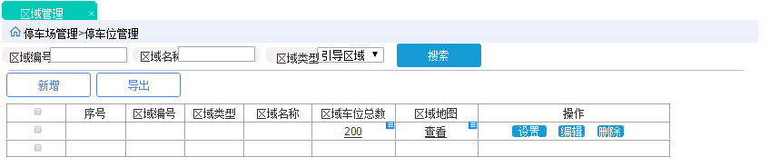

界面说明

|  |  |  |  |  |
| --- | --- | --- | --- | --- |
| 界面 | 界面元素 | 类型 | 数据来源 | 说明 |
|  | 区域编号 | 输入框 | 用户输入 | 默认为空 |
|  | 区域名称 | 输入框 | 用户输入 | 默认为空 |
|  | 区域类型 | 下拉框 | 用户选择 | 全部、引导区域、统计区域。默认全部 |
|  | 区域列表 | 表格 | 后台获取 | 序号、区域编号、区域类型、区域名称、区域车位总数（点击可查看该区域的剩余车位）、区域地图（点击可打开地图编辑器的浏览模式，并高亮当前区域） |

输入内容

无

输出内容

无

用例

无

#### 区域管理-搜索

##### 原型界面

无

##### 界面说明

无

##### 输入内容

|  |  |  |  |  |
| --- | --- | --- | --- | --- |
| 控件类型 | 名称 | 是否必填 | 约束条件 | 其它说明 |
| 输入框 | 区域编号 | 否 | 默认为空  不超过20个字符，不包含特殊字符及空格 |  |
| 输入框 | 区域名称 | 否 | 默认为空  不超过20个字符。不包含特殊字符及空格 |  |
| 下拉框 | 区域类型 | 是 | 默认为引导区域，  下拉选项为：引导区域、统计区域 |  |

##### 输出内容

区域管理列表中展示符合搜索条件的数据

用例

标准搜索

#### 区域管理-导出

标准导出

#### 区域设置

##### 原型界面

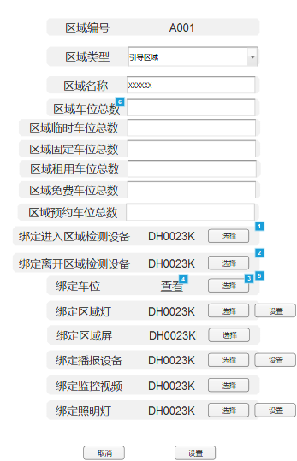

##### 界面说明

|  |  |  |  |  |
| --- | --- | --- | --- | --- |
| 界面 | 界面元素 | 类型 | 数据来源 | 说明 |
| 区域设置 | 区域编号 | 文本 | 后台获取 |  |
|  | 区域类型 | 下拉框 | 后台获取 | 区域类型分为引导区域及统计区域 |
|  | 区域名称 | 输入框 | 用户输入 |  |
|  | 区域车位总数 | 输入框 | 用户输入 |  |
|  | 区域固定车位总数 | 输入框 | 用户输入 |  |
|  | 区域租用车位总数 | 输入框 | 用户输入 |  |
|  | 区域免费车位总数 | 输入框 | 用户输入 |  |
|  | 区域预约车位总数 | 输入框 | 用户输入 |  |
|  | 绑定进入区域检测设备 | 文本及选择按钮 | 后台获取 | 绑定设备来自地图编辑器设置，暂不支持后台选择 |
|  | 绑定离开区域检测设备 | 文本及选择按钮 | 后台获取 | 绑定设备来自地图编辑器设置，暂不支持后台选择 |
|  | 绑定车位（查看） | 可点击文本 | 无 | 点击后将车位地图商的该区域车位高亮显示。 |
|  | 绑定车位 | 按钮 | 无 | 绑定设备来自地图编辑器设置，暂不支持后台选择 |
|  | 绑定区域灯 | 文本及选择设置按钮 | 后台获取 | 绑定设备来自地图编辑器设置，暂不支持后台选择 |
|  | 绑定区域屏 | 文本及选择设置按钮 | 后台获取 | 绑定设备来自地图编辑器设置，暂不支持后台选择 |
|  | 绑定播报设备 | 文本及选择设置按钮 | 后台获取 | 绑定设备来自地图编辑器设置，暂不支持后台选择 |
|  | 绑定监控视频 | 文本及选择设置按钮 | 后台获取 | 绑定设备来自地图编辑器设置，暂不支持后台选择 |
|  | 绑定照明灯 | 文本及选择设置按钮 | 后台获取 | 绑定设备来自地图编辑器设置，暂不支持后台选择 |
|  | 取消 |  | 无 |  |
|  | 设置 |  | 无 |  |

##### 输入内容

|  |  |  |  |  |
| --- | --- | --- | --- | --- |
| 控件类型 | 名称 | 是否必填 | 约束条件 | 其它说明 |
| 下拉框 | 区域类型 | 是 | 默认为统计区域  下拉选项有：引导区域和统计区域 |  |
| 输入框 | 区域名称 | 是 | 不超过20个字符，默认为空不可输入空格及特殊字符 |  |
| 输入框 | 区域车位总数 | 是 | 只能输入正整数 |  |
| 输入框 | 区域固定车位总数 | 是 | 只能输入非负整数，且不大于车位总数 |  |
| 输入框 | 区域租用车位总数 | 是 | 只能输入非负整数，且不大于车位总数 |  |
| 输入框 | 区域免费车位总数 | 是 | 只能输入非负整数，且不大于车位总数 |  |
| 输入框 | 区域预约车位总数 | 是 | 只能输入非负整数，且不大于车位总数 |  |

##### 输出内容

##### 区域设置

##### 用例

|  |  |  |
| --- | --- | --- |
| **用例名称** | 区域设置(初步设置） | |
| **优先级** | 高 | |
| **参与者** | 系统用户 | |
| **概要描述** | 停车位设置完成后，点击保存，保存后 | |
| **场景描述** | 略 | |
| **前置条件** | 用户已登录 | |
| **后置条件** | 保存区域设置 | |
| **触发条件** | 点击保存 | |
| **主事件流** | 设置停车位并保存 | |
| **可选事件流** | 无 | |
| **异常事件流** | 无 |  |
| **业务规则** | 设备暂不可绑定；  车位设置中的设置和取消不约束设备。 | |
| **特别需求** | 无 | |
| **使用频率** | 中 | |
| **相关操作/功能** | 无 | |
| **相关单据/报表** | 无 | |
| **备 注** | 无 | |

#### 区域灯设置

##### 原型界面

##### 界面说明

|  |  |  |  |  |
| --- | --- | --- | --- | --- |
| 界面 | 界面元素 | 类型 | 数据来源 | 说明 |
| 区域灯设置 | 添加条件 | 按钮 | 无 | 点击添加条件，添加条件及颜色 |
|  | 条件 | 下拉框 | 后台获取 | 下拉框选项为：总剩余车位数、总剩余临时车位数、剩余固定车位数、剩余租用车位数、剩余临时车位数。 |
|  | 条件 | 输入框 | 用户输入 | 用户在两个输入框输入不同数字，即表示条件为选择车位数介于两个值之间。 |
|  | 显示颜色 | 下拉框 | 后台获取 | 字典颜色包括：赤橙黄绿蓝靛紫 |
|  | 删除 | 按钮 |  | 点击删除后，弹出确认窗口， |
|  | 取消 | 按钮 |  | 点击取消，直接关闭窗口 |
|  | 设置 | 按钮 |  | 点击设置，保存设置并关闭窗口 |

##### 输入内容

|  |  |  |  |  |
| --- | --- | --- | --- | --- |
| 控件类型 | 名称 | 是否必填 | 约束条件 | 其它说明 |
| 下拉框 | 条件 | 是 | 新建时，默认为无车；  条件具有唯一性，一个条件只能出现一次。 | 条件、及与颜色对应关系见《停车位及区域设置表》 |
| 输入框 | 条件(前） | 是 | 默认为空，只能填入非负整数，且该值必须小于等于条件（前）输入框那个中的值 |  |
| 输入框 | 条件(后) | 是 | 默认为空，只能填入非负整数，且该值必须大于等于条件（前）输入框那个中的值 |  |
| 下拉框 | 显示颜色 | 是 | 新建时，默认为红色。  颜色具有唯一性，一个条件只能出现一次。 | 颜色及其与条件对应关系见《停车位及区域设置表》 |

##### 输出内容

##### 用例

|  |  |  |
| --- | --- | --- |
| **用例名称** | 区域灯设置 | |
| **优先级** | 高 | |
| **参与者** | 系统用户 | |
| **概要描述** | 用户填入或选择相关项设置区域灯，并点击确定，完成设置 | |
| **场景描述** | 无 | |
| **前置条件** | 系统已登录且具有权限 | |
| **后置条件** | 区域灯设置生成 | |
| **触发条件** | 点击设置完成设置 | |
| **主事件流** | 设置区域灯 | |
| **可选事件流** | 无 | |
| **异常事件流** | 无 |  |
| **业务规则** | 条件中，前数值不得大于后数值  同样的条件和颜色只能出现一次 | |
| **特别需求** | 无 | |
| **使用频率** | 无 | |
| **相关操作/功能** | 无 | |
| **相关单据/报表** | 无 | |
| **备 注** | 将此用例作为标准设备用例，以下设备设置中，若无特殊说明，均采用标准用例 | |

#### 播报设备设置

##### 原型界面

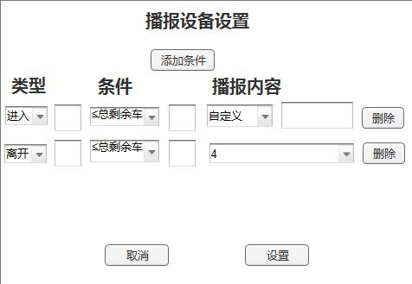

##### 界面说明

|  |  |  |  |  |
| --- | --- | --- | --- | --- |
| 界面 | 界面元素 | 类型 | 数据来源 | 说明 |
| 播报设备设置 | 添加条件 | 按钮 | 无 |  |
|  | 类型 | 下拉框 | 后台获取 |  |
|  | 条件 | 下拉框 | 后台获取 | 下拉框选项为：总剩余车位数、总剩余临时车位数、剩余固定车位数、剩余租用车位数、剩余临时车位数。 |
|  | 条件 | 输入框 | 用户输入 | 用户在两个输入框输入不同数字，即表示条件为选择车位数介于两个值之间。 |
|  | 播报内容 | 下拉框及输入框 | 用户输入 | 当下拉框选项为自定义时，出现输入框，播报内容为用户在输入框中输入的内容 |
|  | 取消 |  |  |  |
|  | 设置 |  |  |  |

##### 输入内容

|  |  |  |  |  |
| --- | --- | --- | --- | --- |
| 控件类型 | 名称 | 是否必填 | 约束条件 | 其它说明 |
|  |  |  |  |  |
| 下拉框 | 条件 | 是 | 新建时，默认为无车；  条件具有唯一性，一个条件只能出现一次。 |  |
| 输入框 | 条件(前） | 是 | 默认为空，只能填入非负整数，且该值必须小于等于条件（前）输入框那个中的值 |  |
| 输入框 | 条件(后) | 是 | 默认为空，只能填入非负整数，且该值必须大于等于条件（前）输入框那个中的值 |  |

##### 输出内容

##### 用例

|  |  |  |
| --- | --- | --- |
| **用例名称** | 播报设备设置 | |
| **优先级** | 高 | |
| **参与者** | 已登录且拥有权限的用户 | |
| **概要描述** |  | |
| **场景描述** |  | |
| **前置条件** |  | |
| **后置条件** |  | |
| **触发条件** |  | |
| **主事件流** |  | |
| **可选事件流** |  | |
| **异常事件流** |  |  |
| **业务规则** |  | |
| **特别需求** |  | |
| **使用频率** |  | |
| **相关操作/功能** |  | |
| **相关单据/报表** |  | |
| **备 注** |  | |

#### 照明灯设置

##### 原型界面

##### 界面说明

|  |  |  |  |  |
| --- | --- | --- | --- | --- |
| 界面 | 界面元素 | 类型 | 数据来源 | 说明 |
| 照明灯设置 | 添加条件 | 按钮 |  |  |
|  | 时间 | 下拉框 | 后台获取 | 下拉框中的选项为：无限制，指定时间区间 |
|  | 时间 | 时间框 | 后台获取 | 时间选择指定时间区间时，出现时间框，时间框可选时间段为24小时内任意时间段，时间精确到秒。 |
|  | 条件 | 下拉框 | 后台获取 | 下拉框选项为：总剩余车位数、总剩余临时车位数、剩余固定车位数、剩余租用车位数、剩余临时车位数。 |
|  | 条件 | 输入框 | 用户输入 | 用户在两个输入框输入不同数字，即表示条件为选择车位数介于两个值之间。 |
|  | 亮度 | 按钮及亮度调节条 | 用户输入 | 点击按钮出现亮度调节条 |
|  | 饱和度 | 按钮及饱和度调节条 | 用户输入 | 点击按钮出现饱和度调节图 |
|  | 色调 | 按钮及色调调节条 | 用户输入 | 点击按钮出现色调调节条 |

##### 输入内容

|  |  |  |  |  |
| --- | --- | --- | --- | --- |
| 控件类型 | 名称 | 是否必填 | 约束条件 | 其它说明 |
| 时间框 | 时间 | 是 | 只能选择24小时，时间精确至秒 |  |
| 下拉框 | 条件 | 是 | 新建时，默认为无车；  条件具有唯一性，一个条件只能出现一次。 |  |
| 输入框 | 条件(前） | 是 | 默认为空，只能填入非负整数，且该值必须小于等于条件（前）输入框那个中的值 |  |
| 输入框 | 条件(后) | 是 | 默认为空，只能填入非负整数，且该值必须大于等于条件（前）输入框那个中的值 |  |
| 调节条 | 亮度 | 是 | 进度调节值为从0到100间的整数 |  |
| 调节条 | 饱和度 | 是 | 进度调节值为从0到100间的整数 |  |
| 调节条 | 色调 | 是 | 进度调节值为从0到100间的整数 |  |

##### 输出内容

##### 用例

|  |  |  |
| --- | --- | --- |
| **用例名称** | 照明灯设置 | |
| **优先级** | 高 | |
| **参与者** | 系统用户 | |
| **概要描述** | 用户在此设置照明灯在不同条件下开启的状态 | |
| **场景描述** | 无 | |
| **前置条件** | 系统用户已登录，设备已绑定 | |
| **后置条件** | 设置生效 | |
| **触发条件** | 点击设备设置窗口中的设置按钮 | |
| **主事件流** | 照明灯设置 | |
| **可选事件流** | 无 | |
| **异常事件流** | 无 |  |
| **业务规则** | 时间区间不可重复，亮度不可重复 | |
| **特别需求** | 无 | |
| **使用频率** | 无 | |
| **相关操作/功能** | 无 | |
| **相关单据/报表** | 无 | |
| **备 注** | 无 | |

#### 停车场管理-基础参数配置-页面展示

原型界面

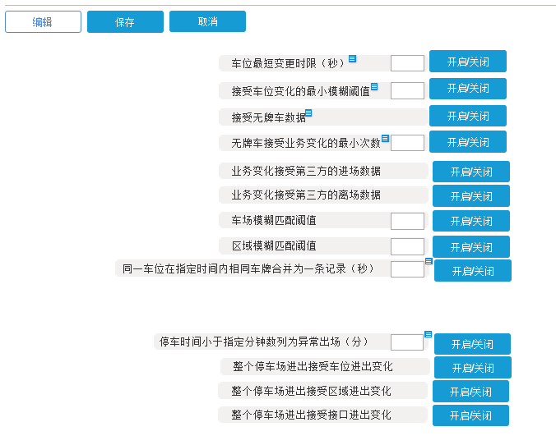

界面说明

|  |  |  |  |  |
| --- | --- | --- | --- | --- |
| 界面 | 界面元素 | 类型 | 数据来源 | 说明 |
|  | 车位最短变更时限（秒） | 输入框 | 用户输入 | 小于此变更范围内的变化，只做记录，不触发业务处理 |
|  | 接受车位变化的最小模糊阈值 | 输入框 | 用户输入 | 前后车位车牌的对比阈值需要大于这个数才接受，否则只作为记录，不做业务处理 |
|  | 接受无牌车数据 | 输入框 | 用户输入 | 关闭后对无牌车数据只做记录，不做业务处理。 |
|  | 无牌车接受业务变化的最小次数 | 输入框 | 用户输入 | 如果是上报无牌车（注意，不是未知，不能检测出车牌的是未知），最少上报多少次才触发业务 |
|  | 车场模糊匹配阈值 | 输入框 | 用户输入 |  |
|  | 区域模糊匹配阈值 | 输入框 | 用户输入 |  |
|  | 同一车位在指定时间内相同车牌合并为一条记录（秒） | 输入框 | 用户输入 | 开启模糊匹配后，模糊匹配的也算。合并的前提是在这段时间内只存在无车或无牌车状态，合并后中间的无车或无牌车停放会列为异常出场（已完结）或异常在场（未完结）。触发类型为自动触发，异常类型为同车位车牌合并 |
|  | 停车时间小于指定分钟数列为异常出场（分） | 输入框 | 用户输入 | 比如2分钟内的变化不列为正常，不列入统计，划分为异常离场 |

输入内容

无

输出内容

无

用例

无

#### 基础参数配置-编辑

原型界面

略

界面说明

无

输入内容

|  |  |  |  |  |
| --- | --- | --- | --- | --- |
| 控件类型 | 名称 | 是否必填 | 约束条件 | 其它说明 |
| 车位最短变更时限（秒） | 输入框 | 是 | 按钮默认关闭  按钮关闭时，数据为不可输入状态  字符长度不大于20；  只能填入正整数 | 车位最短变更时限指的是车辆触发业务的容许时间，即，在此范围内的车位变化，只做记录，不触发业务处理，大于该变化时间，则作业务处理 |
| 接受车位变化的最小模糊阈值 | 输入框 | 是 | 按钮默认关闭  按钮关闭时，数据为不可输入状态。  只能填入0-100间的整数 | 当车位中的车牌前后对比阈值小于该值时作业务处理，否则只作记录，不作业务处理。 |
| 接受无牌车数据 | 按钮 | 是 | 按钮默认关闭 | 关闭后对无牌车只坐记录，不作业务处理 |
| 无牌车接受业务变化的最小次数 | 输入框 | 是 | 按钮默认关闭  字符长度不超过20  只能填入正整数 | 如果上报的是无牌车，当上报次数大于等于设置值时，触发业务处理 |
| 车场模糊匹配阈值 | 输入框 | 是 | 按钮默认关闭  只能填入0-100间的整数 | 当前车牌前后对比阈值小于该值时作业务处理，否则只作记录 |
| 区域模糊匹配阈值 | 输入框 | 是 | 按钮默认关闭  只能填入0-100间的整数 | 当前车牌前后对比阈值小于该值时作业务处理，否则只作记录 |
| 同一车位在指定时间内相同车牌合并为一条记录（秒） | 输入框 | 是 | 按钮默认关闭  字符长度不超过20  按钮默认为关闭  不超过20个字符长度  只能填入正整数 | 当同一车位小于等于设置时间有两条相同的停入记录，即将2次停入记录合并为1条；  计时开始时间为前一个车牌离开车位时间；  计时结束时间为后一个同样车牌进入车位时间。 |
| 停车时间小于指定分钟数列为异常出场（分） | 输入框 | 是 | 按钮默认为关闭  不超过20个字符长度  只能填入正整数 | 停车时间小于设定值时，将其列为异常离场。 |
| 车位最短变更时限（秒） | 输入框 | 是 |  |  |
| 接受车位变化的最小模糊阈值 | 输入框 | 是 |  |  |

输出内容

无

用例

|  |  |  |
| --- | --- | --- |
| **用例名称** | 编辑 | |
| **优先级** | 中 | |
| **参与者** | 已登录且拥有此功能权限用户 | |
| **概要描述** | 用户输入相关查询条件对相应数据进行搜索 | |
| **场景描述** | 略 | |
| **前置条件** | 系统用户已登录且有此功能权限 | |
| **后置条件** | 表格数据更新 | |
| **触发条件** | 点击搜索按钮 | |
| **主事件流** | 搜索 | |
| **可选事件流** | 无 | |
| **异常事件流** | 无 |  |
| **业务规则** |  | |
| **特别需求** |  | |
| **使用频率** | 中 | |
| **相关操作/功能** | 无 | |
| **相关单据/报表** | 无 | |
| **备 注** | 无 | |

#### 设备管理-检测设备管理-页面展示

原型界面

管理器

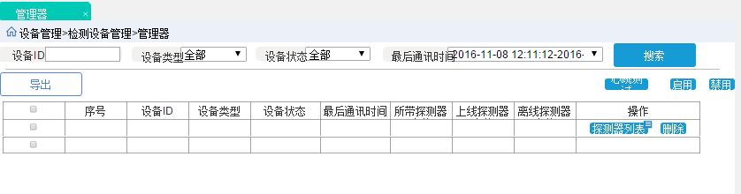

探测器

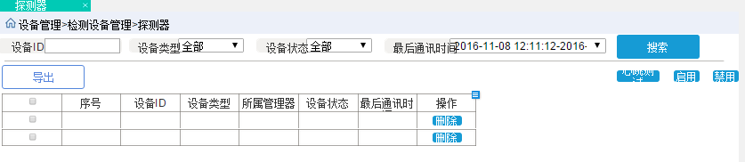

界面说明

|  |  |  |  |  |
| --- | --- | --- | --- | --- |
| 界面 | 界面元素 | 类型 | 数据来源 | 说明 |
| 涉设备管理-检测设置管理》管理器 | 设备ID | 输入框 | 用户输入 | 设备ID 为设备的唯一标识，设备在出厂时便带有这一标识 |
|  | 设备类型 | 下拉框 | 后台获取 | 设备类型指的是引导系统中所有已连接的设备的管理装置，包括分体式超声波管理器、前置式超声波管理器、视频探测器管理端、地感管理器、红外管理器、地磁管理器、抓怕枪管理端、PLC车库管理器 |
|  | 设备状态 | 下拉框 | 后台获取 | 设备状态指的是当前连接设备管理器的状态 |
|  | 最后通讯时间 | 时间框 | 后台获取 | 最后通讯时间指的是后台收到管理器所发讯号的时间 |
|  | 搜索 | 按钮 | 无 | 点击搜搜索，可按搜索条件展示管理器表格中的数据 |
|  | 导出 | 按钮 | 无 | 点击导出，可导出设备管理列表中的数据 |
|  | 心跳测试 | 按钮 | 无 | 点击该按钮，后台发送心跳检测数据帧，检测后台和中间件、中间件和管理器、管理器和设备之间的数据连接是否畅通 |
|  | 启用 | 按钮 | 无 | 勾选设备后点击启用按钮，可启用该设备管理器。 |
|  | 禁用 | 按钮 | 无 | 勾选设备后点击该按钮，可禁用该管理器 |
|  | 管理器表格 | 表格 | 后台获取 | 表格项包括：序号、设备ID、设备类型、设备状态、最后通讯时间、所带探测器个数、上线探测器个数、离线探测器个数、操作（探测器列表、删除） |
| 探测器弹窗 | 设备ID | 输入框 | 用户输入 | 设备ID为设备的唯一标识，出场自带 |
|  | 设备类型 | 下拉框 | 后台获取 | 设备类型包括：分体式超声波、前置式超声波、视频探测器、地感、红外、地磁、抓拍枪、PLC车库探测器 |
|  | 设备状态 | 下拉框 | 后台获取 | 设备状态包括：在线、离线、禁用 |
|  | 最后通讯时间 | 时间框 | 后台获取 | 最后通讯时间指的是后台收到探测器所发信号的时间。 |
|  | 导出 | 按钮 | 无 |  |
|  | 心跳测试 | 按钮 | 无 |  |
|  | 启用 | 按钮 | 无 |  |
|  | 禁用 | 按钮 | 无 |  |
|  | 探测器表格 | 表格 | 表格 | 序号、设备ID。设备类型、所属滚力气ID、设备状态、最后通讯时间、操作（删除） |

输入内容

无

输出内容

略

用例

无

#### 检测设备管理-搜索

##### 原型界面

无

##### 界面说明

无

##### 输入内容

|  |  |  |  |  |
| --- | --- | --- | --- | --- |
| 控件类型 | 名称 | 是否必填 | 约束条件 | 其它说明 |
| 输入框 | 设备ID | 否 | 默认为空  不超过50个在字符，不包含特殊字符及空格 |  |
| 下拉框 | 设备类型 | 是 | 默认全部  下拉选项为读取设备管理器列表 |  |
| 下拉框 | 设备状态 | 是 | 默认为全部  下拉选项为全部、在线、离线、禁用 |  |
| 时间框 | 最后通讯时间 | 是 | 默认当前时间所在自然日0点-24点 |  |

##### 输出内容

表格中展示符合搜索条件的数据

##### 用例

标准搜索

#### 检测设备管理-导出

标准导出

#### 检测设备管理-心跳测试

##### 原型界面

##### 界面说明

##### 输入内容

##### 输出内容

##### 用例

|  |  |  |
| --- | --- | --- |
| **用例名称** | 心跳测试 | |
| **优先级** | 高 | |
| **参与者** | 系统用户 | |
| **概要描述** | 点击心跳测试，所有已连接管理器向后台发送心跳数据帧，后台接受到数据帧后刷新页面，将最新数据状态数据、最后通讯时间更新至表格中 | |
| **场景描述** | 略 | |
| **前置条件** | 用户已登录且拥有权限，设备已连接 | |
| **后置条件** | 表格数据更新 | |
| **触发条件** | 点击心跳测试按钮 | |
| **主事件流** | 心跳测试 | |
| **可选事件流** | 无 | |
| **异常事件流** | 无 |  |
| **业务规则** | 30秒内未检测到设备数据，视为设备离线 | |
| **特别需求** | 无 | |
| **使用频率** | 中 | |
| **相关操作/功能** | 无 | |
| **相关单据/报表** | 无 | |
| **备 注** | 无 | |

检测设备管理-启用/禁用

检测设备管理-删除

原型页面

界面说明

输入内容

输出内容

用例

|  |  |  |
| --- | --- | --- |
| **用例名称** | 设备管理器删除 | |
| **优先级** | 高 | |
| **参与者** | 系统用户 | |
| **概要描述** | 勾选设备管理器后点击删除可删除已创建的设备管理器 | |
| **场景描述** | 略 | |
| **前置条件** | 用户已登录且有权限，该设备管理器处于非启用状态 | |
| **后置条件** | 设备管理器删除 | |
| **触发条件** | 点击删除按钮 | |
| **主事件流** | 设备管理器删除 | |
| **可选事件流** | 无 | |
| **异常事件流** |  |  |
| **业务规则** | 无 | |
| **特别需求** | 当设备管理器为启用状态时，删除按钮为禁用状态 | |
| **使用频率** | 低 | |
| **相关操作/功能** | 无 | |
| **相关单据/报表** | 无 | |
| **备 注** | 无 | |

#### 设备管理-指示灯管理-页面展示

原型界面

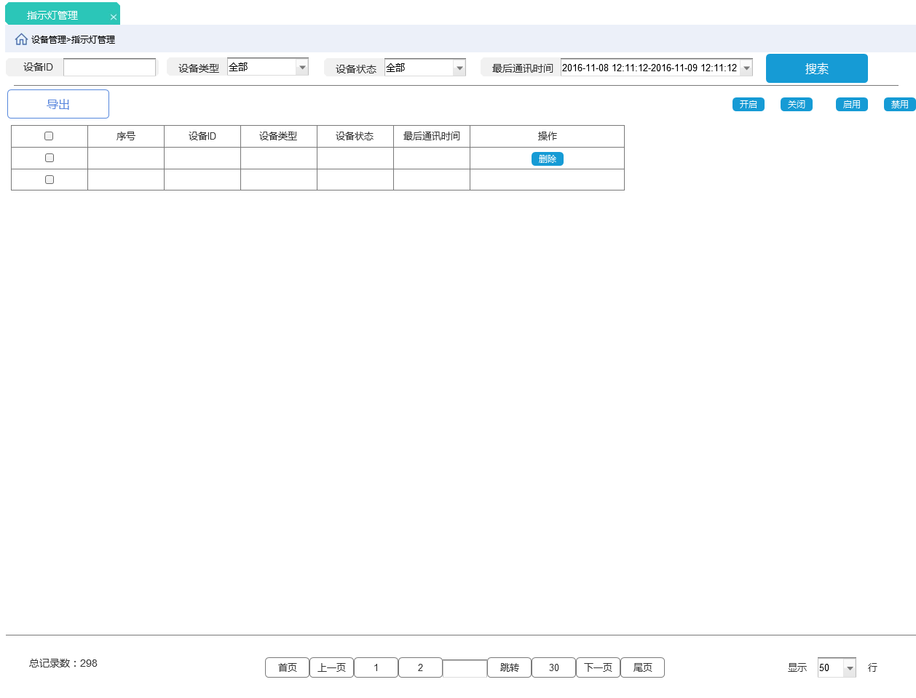

界面说明

|  |  |  |  |  |
| --- | --- | --- | --- | --- |
| 界面 | 界面元素 | 类型 | 数据来源 | 说明 |
| 指示灯管理 | 设备ID | 输入框 | 用户输入 |  |
|  | 设备类型 | 下拉框 | 后台获取 |  |
|  | 设备状态 | 下拉框 | 后台获取 |  |
|  | 最后通讯时间 | 时间框 | 用户输入 |  |
|  | 搜索 | 按钮 | 无 |  |
|  | 导出 | 按钮 | 无 |  |
|  | 开启 | 按钮 | 无 |  |
|  | 关闭 | 按钮 | 无 |  |
|  | 启用 | 按钮 | 无 |  |
|  | 禁用 | 按钮 | 无 |  |
|  | 指示灯列表 | 表格 | 后台获取 | 表格项有：序号、设备ID、设备类型、设备状态、最后通讯时间、操作（删除） |

输入内容

输出内容

无

用例

无

#### 指示灯管理-搜索

##### 原型界面

无

##### 界面说明

无

##### 输入内容

|  |  |  |  |  |
| --- | --- | --- | --- | --- |
| 控件类型 | 名称 | 是否必填 | 约束条件 | 其它说明 |
| 输入框 | 设备ID | 否 | 默认为空  不超过50个在字符，不包含特殊字符及空格 |  |
| 下拉框 | 设备类型 | 是 | 默认全部  下拉选项为全部、车位灯、区域灯 |  |
| 下拉框 | 设备状态 | 是 | 默认为全部  下拉选项为全部、在线、离线、禁用 |  |
| 时间框 | 最后通讯时间 | 是 | 默认当前时间所在自然日0点-24点 |  |

##### 输出内容

列表中展示符合条件的数据

##### 用例

标准搜索

#### 指示灯管理-导出

标准导出

#### 设备管理-屏管理-页面展示

原型界面

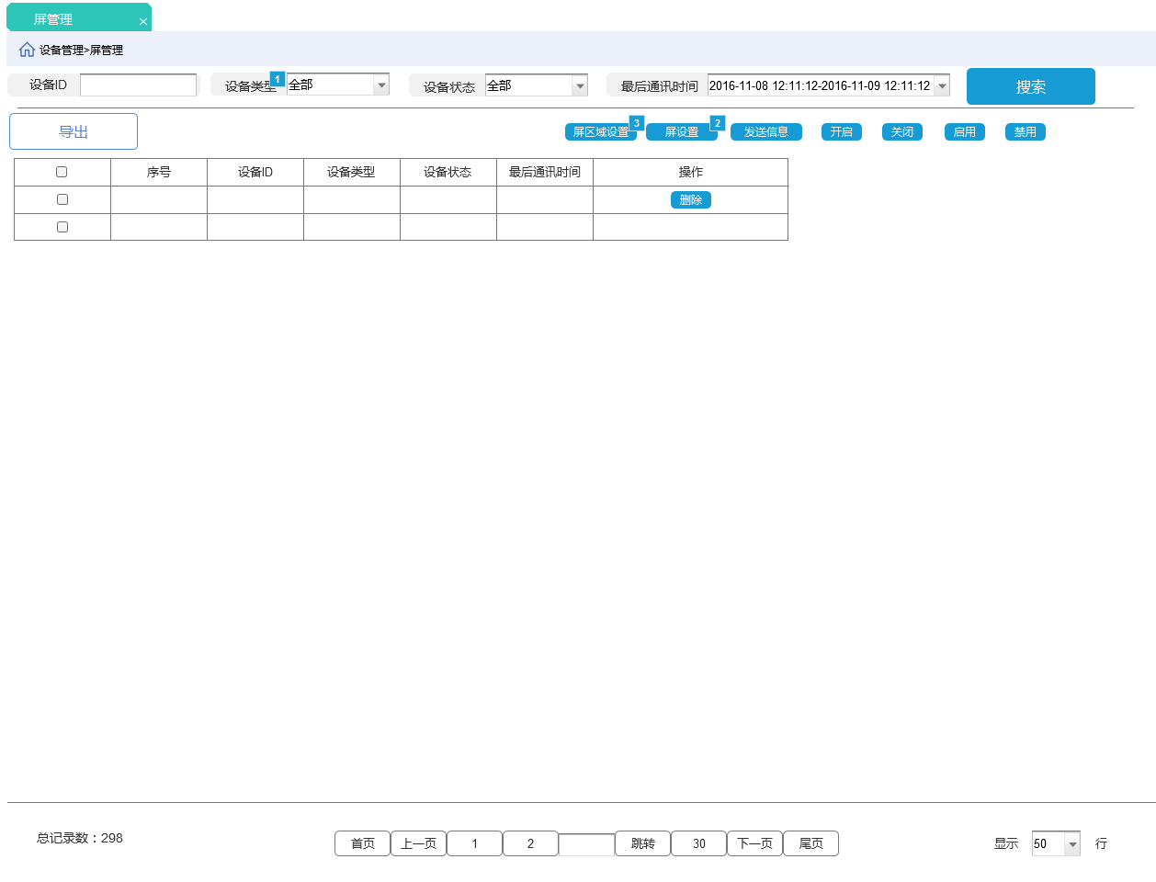

界面说明

|  |  |  |  |  |
| --- | --- | --- | --- | --- |
| 界面 | 界面元素 | 类型 | 数据来源 | 说明 |
| 屏管理 | 设备ID | 输入框 | 后台获取 |  |
|  | 设备类型 | 下拉框 | 后台获取 |  |
|  | 设备状态 | 下拉框 | 后台获取 |  |
|  | 最后通讯时间 | 按钮 | 无 |  |
|  | 导出 | 按钮 | 无 |  |
|  | 屏区域设置 | 按钮 | 无 | 已与车位绑定的屏不可进行屏区域设置，点击进入屏区域设置页面 |
|  | 屏设置 | 按钮 | 无 |  |
|  | 发送信息 | 按钮 | 无 | 点击弹出输入框，用户可输入50个字符以内的内容，不支持空格及特殊字符；点击发送将内容发送至屏幕，采用从右向左滚动显示的方式。以测试连接是否畅通 |
|  | 开启 | 按钮 | 无 | 点击开启后，系统开启该屏幕。可再次在硬件上关闭设备 |
|  | 关闭 | 按钮 | 无 | 点击关闭后，系统关闭该指示灯，但不禁用。可再次在硬件上开启设备 |
|  | 启用 | 按钮 | 无 | 读取到数据的硬件默认为启用状态 |
|  | 禁用 | 按钮 | 无 | 点击禁用按钮，不再接受禁用设备的数据；禁用后的设备可删除 |
|  | 屏管理列表 | 列表 | 后台获取 | 列表选项：序号、设备ID、设备类型、最后通讯时间、操作（删除）、最后操作时间、最后操作人 |

输入内容

无

输出内容

无

用例

无

#### 屏管理-搜索

##### 原型界面

无

##### 界面说明

无

##### 输入内容

|  |  |  |  |  |
| --- | --- | --- | --- | --- |
| 控件类型 | 名称 | 是否必填 | 约束条件 | 其它说明 |
| 输入框 | 设备ID | 否 | 默认为空  不超过50个在字符，不包含特殊字符及空格 |  |
| 下拉框 | 设备类型 | 是 | 默认全部  下拉选项为读取设备管理器列表 |  |
| 下拉框 | 设备状态 | 是 | 默认为全部  下拉选项为全部、在线、离线、禁用 |  |
| 时间框 | 最后通讯时间 | 是 | 默认当前时间所在自然日0点-24点 |  |

##### 输出内容

表格中符合要求的数据

##### 用例

标准搜索

#### 屏管理-导出

导出列表中的所有数据至浏览器默认保存文件夹

#### 屏管理-屏设置

##### 原型界面

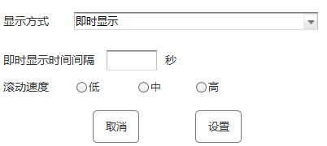

##### 界面说明

|  |  |  |  |  |
| --- | --- | --- | --- | --- |
| 界面 | 界面元素 | 类型 | 数据来源 | 说明 |
| 屏设置 | 显示方式 | 下拉框 | 后台获取 | 显示方式为屏的显示方式，显示方式包括：即时显示，从左向右滚动、从右向左滚动 |
|  | 即时显示保留时长 | 输入框 | 用户输入 | 默认禁用，当下拉框选项为及时显示时变为启用，即时显示时间指的是每屏内容间隔变化时间 |
|  | 滚动速度 | 单选项 | 后台获取 | 默认人禁用，当显示方式为滚动时，变为启用。 |
|  | 取消 | 按钮 | 无 |  |
|  | 设置 | 按钮 | 无 |  |

##### 输入内容

|  |  |  |  |  |
| --- | --- | --- | --- | --- |
| 控件类型 | 名称 | 是否必填 | 约束条件 | 其它说明 |
| 下拉框 | 显示方式 | 是 | 默认为即时显示，下拉选项为：即时显示，从左往右滚动、从右往左滚动 |  |
| 输入框 | 及时显示时间间隔 | 否 | 默认为空；  可输入不超过20个字符，只能输入大于0的正整数 |  |
| 单选项 | 滚动速度 | 否 | 无 |  |

##### 输出内容

略

##### 用例

略

#### 屏区域设置

##### 原型界面

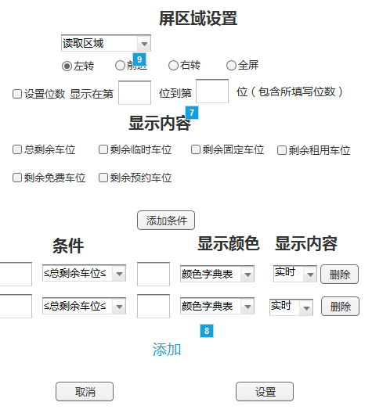

##### 界面说明

|  |  |  |  |  |
| --- | --- | --- | --- | --- |
| 界面 | 界面元素 | 类型 | 数据来源 | 说明 |
| 屏区域设置 | 区域列表 | 多选树状图 | 后台获取 | 一个屏可绑定多个区域，一个区域可被多个屏绑定 |
|  | 方向箭头 | 单选项 | 后台获取 | 方向箭头在同一个屏的不同屏区域设置中只能存在一个 |
|  | 设置位数 | 输入框 | 用户输入 | 位数指的是内容显示位数，以此设置内容显示的位置。 |
|  | 显示内容 | 单选项 | 后台获取 | 优先显示条件中符合条件的显示内容 |
|  | 添加条件 | 按钮 | 无 |  |
|  | 条件 | 下拉框 | 后台获取 | 下拉框选项为：总剩余车位数、总剩余临时车位数、剩余固定车位数、剩余租用车位数、剩余临时车位数。  同一个方向屏区域设置中，同一种条件只能出现一次 |
|  | 条件 | 输入框 | 用户输入 | 用户在两个输入框输入不同数字，即表示条件为选择车位数介于两个值之间。 |
|  | 显示颜色 | 下拉框 | 后台获取 | 同一个方向屏区域设置中，同一种颜色只能出现一次 |
|  | 显示内容 | 下拉框 | 后台获取 | 下拉框选项包括，实时显示车牌及自定义内容； |
|  | 显示内容 | 输入框 | 用户输入 | 当下拉框选项为实时车位数时，根据勾选的选项显示内容  当下拉框选项为自定义时，出现输入框，用户可自行输入显示内容 |
|  | 添加 | 按钮 |  | 点击添加可新增屏设置 |
|  | 取消 | 按钮 |  |  |
|  | 设置 | 按钮 |  |  |

##### 输入内容

|  |  |  |  |  |
| --- | --- | --- | --- | --- |
| 控件类型 | 名称 | 是否必填 | 约束条件 | 其它说明 |
| 多选树状图 | 区域列表 | 是 |  | 读取区域列表，可多选 |
| 单选项 | 方向箭头 | 是 | 无 |  |
| 输入框 | 显示位数设置 | 是 | 不可填入超过5个字符，只能填入大于0的正整数。 |  |
| 单选项 | 显示内容 | 是 | 无 |  |
| 下拉框 | 条件 | 是 | 新建时，默认为无车；  条件具有唯一性，一个条件只能出现一次。 |  |
| 输入框 | 条件(前） | 是 | 默认为空，只能填入非负整数，且该值必须小于等于条件（前）输入框那个中的值 |  |
| 输入框 | 条件(后) | 是 | 默认为空，只能填入非负整数，且该值必须大于等于条件（前）输入框那个中的值 |  |
| 下拉框 | 显示颜色 | 是 | 下拉框，默认为赤，选项为赤橙黄绿青蓝紫 |  |
| 下拉框 | 显示内容 | 是 | 默认为实时车位数，下拉框选项为实时车位数、自定义 |  |
|  | 显示内容 | 是 | 默认为空，可输入不超过50个字符，不可输入空格及特殊字符 |  |

##### 输出内容

设备设置生成

##### 用例

|  |  |  |
| --- | --- | --- |
| **用例名称** | 屏区域设置 | |
| **优先级** | 高 | |
| **参与者** | 已登录且拥有此功能权限用户 | |
| **概要描述** | 用户勾选显示屏后可进行屏区域的设置 | |
| **场景描述** | 略 | |
| **前置条件** | 系统用户已登录且有此功能权限 | |
| **后置条件** | 屏区域设置成功 | |
| **触发条件** | 点击设置按钮 | |
| **主事件流** | 屏区域及屏显示内容的设置 | |
| **可选事件流** | 添加屏区域设置 | |
| **异常事件流** | 所选屏已绑定车位 | 提示该屏已绑定至车位不可设置 |
| **业务规则** | 已绑定车位的屏不可进行区域屏设置  条件中的显示内容为空时，视为条件无效。  条件中的显示内容优先级高于“显示内容” | |
| **特别需求** | 无 | |
| **使用频率** | 中 | |
| **相关操作/功能** | 无 | |
| **相关单据/报表** | 无 | |
| **备 注** | 无 | |

#### 后台管理-中间件管理-页面展示

原型界面

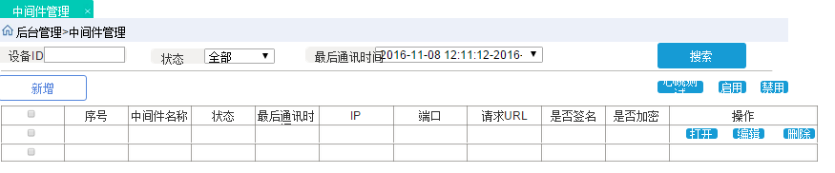

界面说明

|  |  |  |  |  |
| --- | --- | --- | --- | --- |
| 界面 | 界面元素 | 类型 | 数据来源 | 说明 |
| 中间件管理 | 设备ID | 输入框 | 用户输入 |  |
|  | 设备状态 | 下拉框 | 后台获取 |  |
|  | 最后通讯时间 | 时间框 | 用户输入 |  |
|  | 搜索 | 按钮 | 无 |  |
|  | 新增 | 按钮 | 无 |  |
|  | 心跳测试 | 按钮 | 无 | 勾选硬件后，点击心跳测试，硬件向后台发出数据，后台接收后，刷新页面 |
|  | 启用 | 按钮 | 无 |  |
|  | 禁用 | 按钮 | 无 |  |
|  | 中间件管理列表 | 列表 | 后台获取 | 列表选项包括序号、中间件名称、状态、最后通讯时间、IP、端口、请求URL、是否签名、是否加密、操作（打开、编辑、删除） |

输入内容

无

输出内容

无

用例

无

#### 中间件管理-搜索

##### 原型界面

##### 界面说明

##### 输入内容

|  |  |  |  |  |
| --- | --- | --- | --- | --- |
| 控件类型 | 名称 | 是否必填 | 约束条件 | 其它说明 |
| 输入框 | 设备ID | 否 | 默认为空；  不超过50个字符，  不可输入空格及特殊字符 |  |
| 下拉框 | 状态 | 否 | 默认为空；  下拉框选项包括在线、离线、禁用 |  |
| 时间框 | 最后通讯时间 | 否 | 默认为当前时间所在自然日的0点至24点 |  |

##### 输出内容

列表中展现符合搜索条件的数据

##### 用例

标准搜索

#### 中间件管理-新增

原型界面

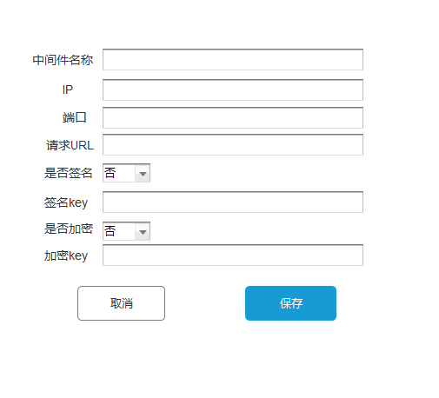

界面说明

无

输入内容

|  |  |  |  |  |
| --- | --- | --- | --- | --- |
| 控件类型 | 名称 | 是否必填 | 约束条件 | 其它说明 |
| 中间件名称 | 输入框 | 是 | 默认为空  字符长度不超过20个字符长度  不包括空格，不包括特殊字符。  不可重复 |  |
| IP | 下拉框 | 是 | 默认为空  填入格式为IP地址格式，xxx.xxx.xxx.xxx.  Xxx为0＜xxx＜255之间的正整数  具有唯一性 |  |
| 端口 | 时间框 | 是 | 默认为空  只能填入小于65535的正整数 |  |
| 请求URL | 输入框 | 是 | 默认填入http://  需满足正确URL格式，即http://?.?.?.?  不可包含特殊字符或空格  具有唯一性 |  |
| 是否签名 | 选择框 | 是 | 显示内容为设置内容，  默认为否  下拉选项为：否、MD5 |  |
| 签名KEY | 输入框 | 否 | 默认为空；  不超过50个字符长度，可包含特殊字符，不允许空格 |  |
| 是否加密 | 下拉框 | 是 | 显示内容为设置内容  默认为否  下拉选项为：否、RC4 |  |
| 加密KEY | 输入框 | 否 | 默认为空；  不超过50个字符长度，可包含特殊字符，不允许空格 |  |

输出内容

无

用例

|  |  |  |
| --- | --- | --- |
| **用例名称** | 新增 | |
| **优先级** | 中 | |
| **参与者** | 已登录且拥有此功能权限用户 | |
| **概要描述** | 用户输入相关信息对中间件进行新增，新增后中间件才可以连接MPGS | |
| **场景描述** | 略 | |
| **前置条件** | 系统用户已登录且有此功能权限 | |
| **后置条件** | 表格数据更新 | |
| **触发条件** | 点击新增按钮 | |
| **主事件流** | 新增 | |
| **可选事件流** | 无 | |
| **异常事件流** | 无 |  |
| **业务规则** | 无 | |
| **特别需求** | 无 | |
| **使用频率** | 中 | |
| **相关操作/功能** | 无 | |
| **相关单据/报表** | 无 | |
| **备 注** | 无 | |

#### 中间件管理-打开

打开中间件的登录页面

#### 中间件管理-编辑

除了中间件名称，其它都可以修改

#### 中间件管理-删除

物理删除，正在连接的中间件不可删除。

#### 后台管理-查询机管理-页面展示

原型界面

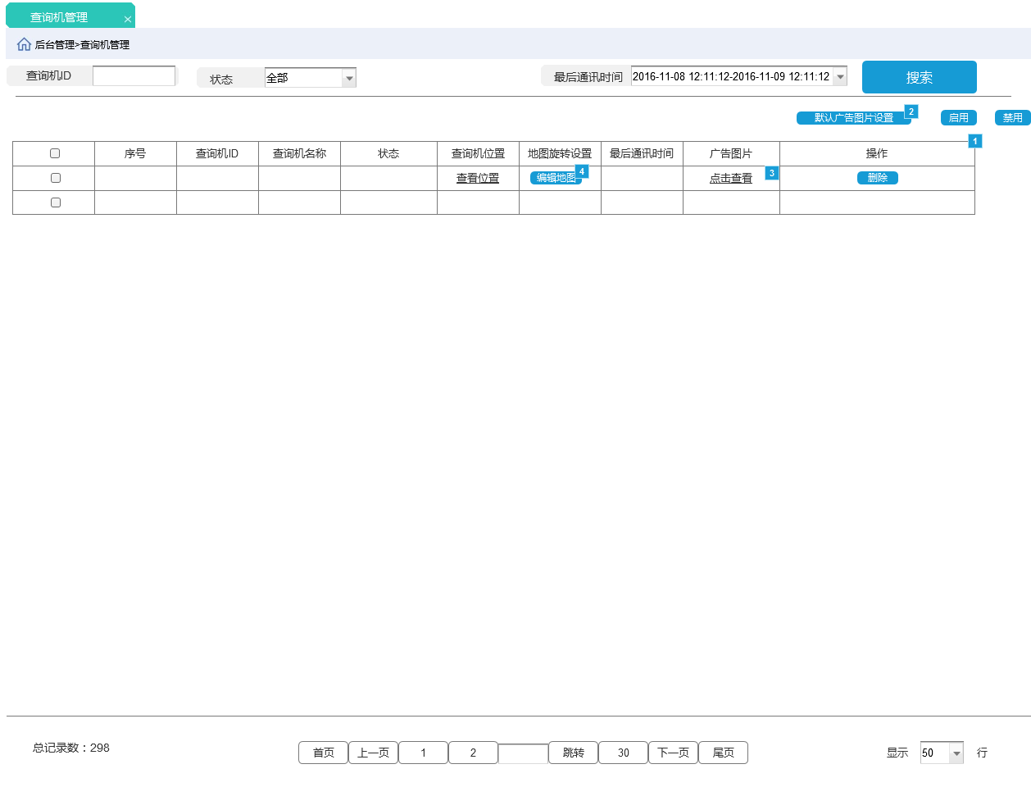

界面说明

|  |  |  |  |  |
| --- | --- | --- | --- | --- |
| 界面 | 界面元素 | 类型 | 数据来源 | 说明 |
| 查询机管理 | 查询机ID | 输入框 | 用户输入 |  |
|  | 查询机状态 | 下拉框 | 后台获取 |  |
|  | 最后通讯时间 | 时间框 | 用户输入 |  |
|  | 搜索 | 按钮 | 无 |  |
|  | 默认广告图片设置 | 按钮 | 无 |  |
|  | 启用 | 按钮 | 无 |  |
|  | 禁用 | 按钮 | 无 |  |
|  | 查询机管理列表 |  |  | 列表项包括：序号、查询机ID、状态、状态、查询机位置、地图旋转设置、最后通讯时间、广告图片、 |
|  | （列表中）查询机位置 | 按钮 | 无 | 点击可查看当前查询机的位置，不可编辑 |
|  | （列表中）广告图片 | 按钮 | 无 | 点击可查看该查询机设置的广告图片，不可编辑 |

输入内容

无

输出内容

无

用例

无

#### 查询机管理-广告图片设置

##### 原型界面

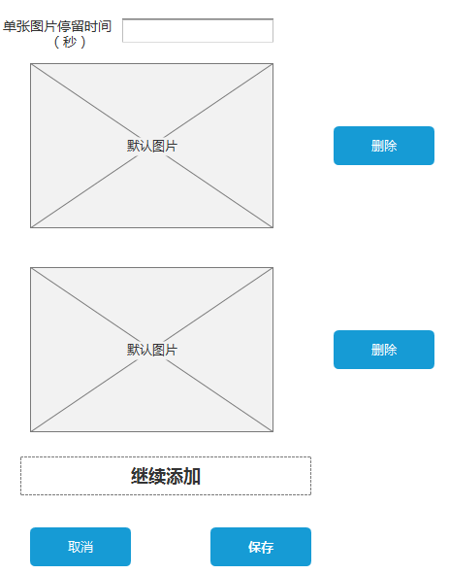

##### 界面说明

|  |  |  |  |  |
| --- | --- | --- | --- | --- |
| 界面 | 界面元素 | 类型 | 数据来源 | 说明 |
| 广告图片设置 | 单张图片停留时间 | 输入框 | 用户输入 | 单张图片停留时间至的是在图片轮播时单张图片的停留时间。图片为一张时，不执行轮播操作。 |
|  | 广告图片 | 图片 | 后台获取 | 已添加的图片 |
|  | 删除 | 按钮 | 无 | 点击删除单张图片 |
|  | 继续添加 | 按钮 | 无 | 点击按钮弹出图片选择框 |
|  | 取消 | 按钮 | 无 |  |
|  | 保存 | 按钮 | 无 |  |

##### 输入内容

|  |  |  |  |  |
| --- | --- | --- | --- | --- |
| 控件类型 | 名称 | 是否必填 | 约束条件 | 其它说明 |
| 输入框 | 单张图片停留时间 | 是 | 默认为空  只能输入正整数  不能超过20个字符长度 |  |
| 图片选择框 | 图片添加 | 是 | 支持png和jpg格式；  不限制；  只能上传1920x1080尺寸大小的图片 |  |

##### 输出内容

广告图片

##### 用例

|  |  |  |
| --- | --- | --- |
| **用例名称** | 设置广告图片 | |
| **优先级** | 低 | |
| **参与者** | 系统用户 | |
| **概要描述** | 点击添加按钮可添加图片至页面，添加的图片将显示在查询机的广告位置 | |
| **场景描述** | 略 | |
| **前置条件** | 用户已登录且拥有该权限 | |
| **后置条件** | 设置广告图片生成预览图 | |
| **触发条件** | 勾选图片后，点击图片框中的完成 | |
| **主事件流** | 添加广告图片 | |
| **可选事件流** | 无 | |
| **异常事件流** | 图片格式/尺寸不正确 | 系统提示不正确原因 |
| **业务规则** | 当图片只有一张时，不执行轮播操作；  单张图片停留时间为必填项。 | |
| **特别需求** | 无 | |
| **使用频率** | 低 | |
| **相关操作/功能** | 无 | |
| **相关单据/报表** | 无 | |
| **备 注** | 无 | |

#### 查询机管理-搜索

##### 原型界面

无

##### 界面说明

无

##### 输入内容

|  |  |  |  |  |
| --- | --- | --- | --- | --- |
| 控件类型 | 名称 | 是否必填 | 约束条件 | 其它说明 |
| 输入框 | 查询机ID | 否 | 不超过50个字符，不包含特殊字符及空格 |  |
|  | 查询机状态 | 否 | 不超过20个字符，不包含特殊字符及空格 |  |

##### 输出内容

符合搜索条件的数据

##### 用例

标准搜素

#### 查询机管理-地图旋转设置

##### 原型界面

无

##### 界面说明

无

##### 输入内容

无

##### 输出内容

无

##### 用例

|  |  |  |
| --- | --- | --- |
| **用例名称** | 编辑地图 | |
| **优先级** | 中 | |
| **参与者** | 系统用户 | |
| **概要描述** | 点击进入地图编辑页面，旋转地图，保存后的地图为该查询机地图默认显示角度 | |
| **场景描述** | 无 | |
| **前置条件** | 用户已登录且拥有该权限 | |
| **后置条件** | 查询机展示地图初始角度变换 | |
| **触发条件** | 点击编辑地图按钮 | |
| **主事件流** | 地图旋转 | |
| **可选事件流** | 无 | |
| **异常事件流** | 未点击保存 | 未点击保存的地图旋转设置不生效 |
| **业务规则** | 旋转地图时，所有元素相对位置保持不变，纯图标方向保持不动，车位编号保持不动 | |
| **特别需求** | 无 | |
| **使用频率** | 中 | |
| **相关操作/功能** | 无 | |
| **相关单据/报表** | 无 | |
| **备 注** | 无 | |

#### 反向寻车-横屏模式

##### 界面说明

|  |  |  |  |  |
| --- | --- | --- | --- | --- |
| 界面 | 界面元素 | 类型 | 数据来源 | 说明 |
| 搜索页面 | 语言转换 | 按钮 | 无 | 点击可进行全局语言转换 |
|  | 剩余操作时间 | 可变文本 | 后台获取 | 从用户进行搜索开始，进行倒计时，当时间为0时，自动返回搜索页面并清空输入内容。 |
|  | 查询方式 | 按钮 | 无 | 点击按钮切换不同查询方式 ，查询方式包括：车牌查询、时间查询及车位查询 |
|  | 搜索框 | 输入框 | 用户输入 |  |
|  | 输入键盘 | 键盘 | 无 | 根据用户选择的查询方式不同切换不同的输入键盘；键盘有英文数字输入键盘及小时输入键盘 |
|  | 查询 | 按钮 | 无 | 点击按条件进行搜索并进入搜索结果页面 |
|  | 主页 | 按钮 | 无 | 点击进入搜索页面，清空之前的输入内容；主页按钮悬浮在所有页面上 |
|  | 返回 | 按钮 | 无 | 点击返回到查车页面，返回按钮悬浮在所有页面上 |
|  |  |  |  |  |
| 查询结果 | 车辆图片 | 图片 | 后台获取 | 车辆图片为停车挺好后识别车牌的图片 |
| 路线图 | 车牌号码 |  |  | 车牌号码为最近识别的车牌号码 |
|  | 进入时间 |  |  | 进入时间为抓拍到车辆停入车位最后抓拍照片的时间 |
|  | 停车位置 |  |  | 车位编号 |
|  | 路线 | 按钮 |  | 点击进入车场地图页面 |
|  | 上一页 | 按钮 |  |  |
|  | 下一页 | 按钮 |  |  |

##### 原型图

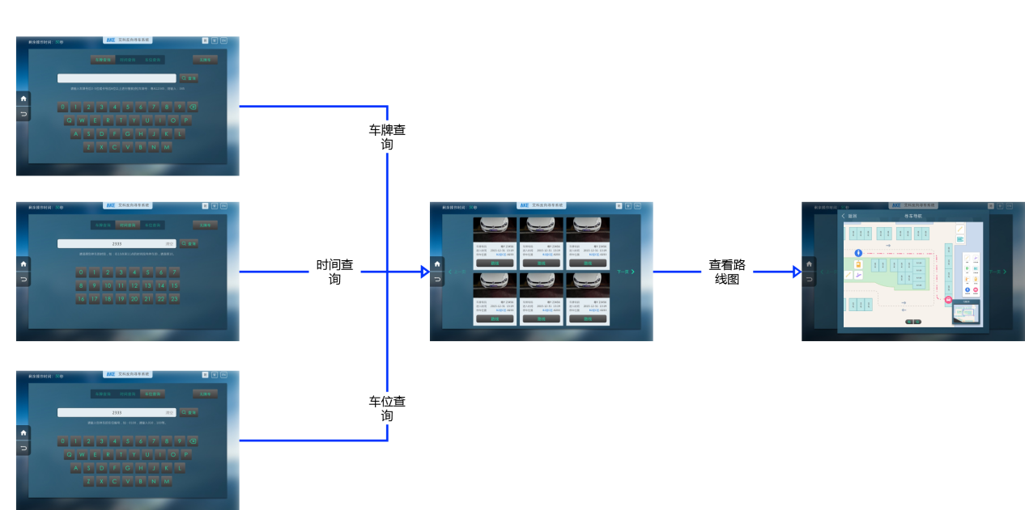

##### 输入内容

|  |  |  |  |  |
| --- | --- | --- | --- | --- |
| 名称 | 控件类型 | 是否必填 | 约束条件 | 其他说明 |
| 车牌输入框 | 输入框 | 是 | 可使用键盘输入最多不超过5位 |  |
| 时间输入框 | 输入框 | 是 | 只能使用键盘输入一个值 |  |
| 车位编号输入框 | 输入框 | 是 | 不超过10个字符 |  |

##### 输出内容

搜索结果页面

##### 用例

|  |  |  |
| --- | --- | --- |
| **用例名称** | 反向寻车 | |
| **优先级** | 高 | |
| **参与者** | 车主 | |
| **概要描述** | 车主输入车牌或车位编号或停入时间后对在车位车辆进行搜索，用户点击路线可查看当前查询机到所选车位的路线。 | |
| **场景描述** | 略 | |
| **前置条件** | 无 | |
| **后置条件** | 生成寻车路线 | |
| **触发条件** | 点击路线查看地图路线 | |
| **主事件流** | 查找车辆所在位置 | |
| **可选事件流** | 调整语言 | |
| **异常事件流** | 无 | 无 |
| **业务规则** | 车辆记录合并后，查询机展示的车辆信息为最后一次进入时的车辆信息； | |
| **特别需求** | 查询机寻车页面开启时，主动发送心跳保证MPGS知晓反向寻车功能的正常使用  反向寻车竖屏模式功能同横屏模式 | |
| **使用频率** | 高 | |
| **相关操作/功能** | 无 | |
| **相关单据/报表** | 无 | |
| **备 注** | 无 | |

# 非功能性需求

|  |  |  |
| --- | --- | --- |
| **需求名称** | **详细要求** | **优先级** |
| 可靠性要求 | 所有崩溃情况都有记录日志 |  |
| 兼容性要求 | 可兼容IE9及以上版本，可兼容CHROME浏览器 |  |
| 效率要求 | 网络正常的情况下，任何菜单的点击响应时间不超过3秒 |  |
| 可维护性要求 | 软件参数可配置，具有错误日志系统，错误可追溯 |  |
| 可移植性要求 | LOGO等产品信息可配置，通用模块可移植到其它项目 |  |
| 易用性要求 | 界面具有自学习性，即使不查看操作手册，也可通过简单点击浏览各功能模块达到快速上手 |  |
| 接口需求 | 以接口说明为准 |  |
| 运营性要求 | 暂时无 |  |
| 风险规避 | 保持系统的安全性，具有一定的抗风险能力（具体待定） |  |
| 性能需求 | 具体需求待定 |  |
| 其它 |  |  |

# 外部接口说明

待定

# 附件

# 附录

## 通用规范说明（前端以新UI交互标准为准）

|  |  |  |
| --- | --- | --- |
| **序号** | **对象** | **说明** |
| 1 | 字段校验 | 所有字段校验的内容，如果没有特别说明，全部以对应字段的形式提示相应内容，如：“XX不能为空”、“XX包含非法字符”、“请输入5-20位字符”等等 |
| 2 | 导出 | 未特别说明的，所有页面的导出按钮都是导出全部的匹配结果而不是仅仅指当前页的。新UI中导出的内容是页面中待定显示的内容，且显示顺序一致。 |
| 3 | 排序 | 关于排序，如无特别说明的地方，都以对应页面主元素的逆序排序（即最近发生的在最前面），如：在场车辆，以进场时间，最近进场的在前面。 |
| 4 | 密码格式 | 所有输入的信息必须以*号代替 |
| 5 | 操作人及操作时间的记录 | 所有改变记录信息及状态的操作后台都要记录对应的操作人和操作时间，新UI中，所有的对应操作人和时间都要在对应页面可显示（但是默认隐藏） |
|  | 启用/禁用 | 所有设备的启用和禁用都需要勾选该设备才能执行。进行禁用操作时，需弹出确认提示框确认。 |
|  | 删除 | 处于启用状态的设备及有数据管理的用户删除按钮呈禁用状态。进行删除操作时，需弹出确认提示框进行确认。 |